КИТАЙСКИЙ ВЗГЛЯД
СТУДЕНЧЕСКИЙ ЖУРНАЛ
№1 2023

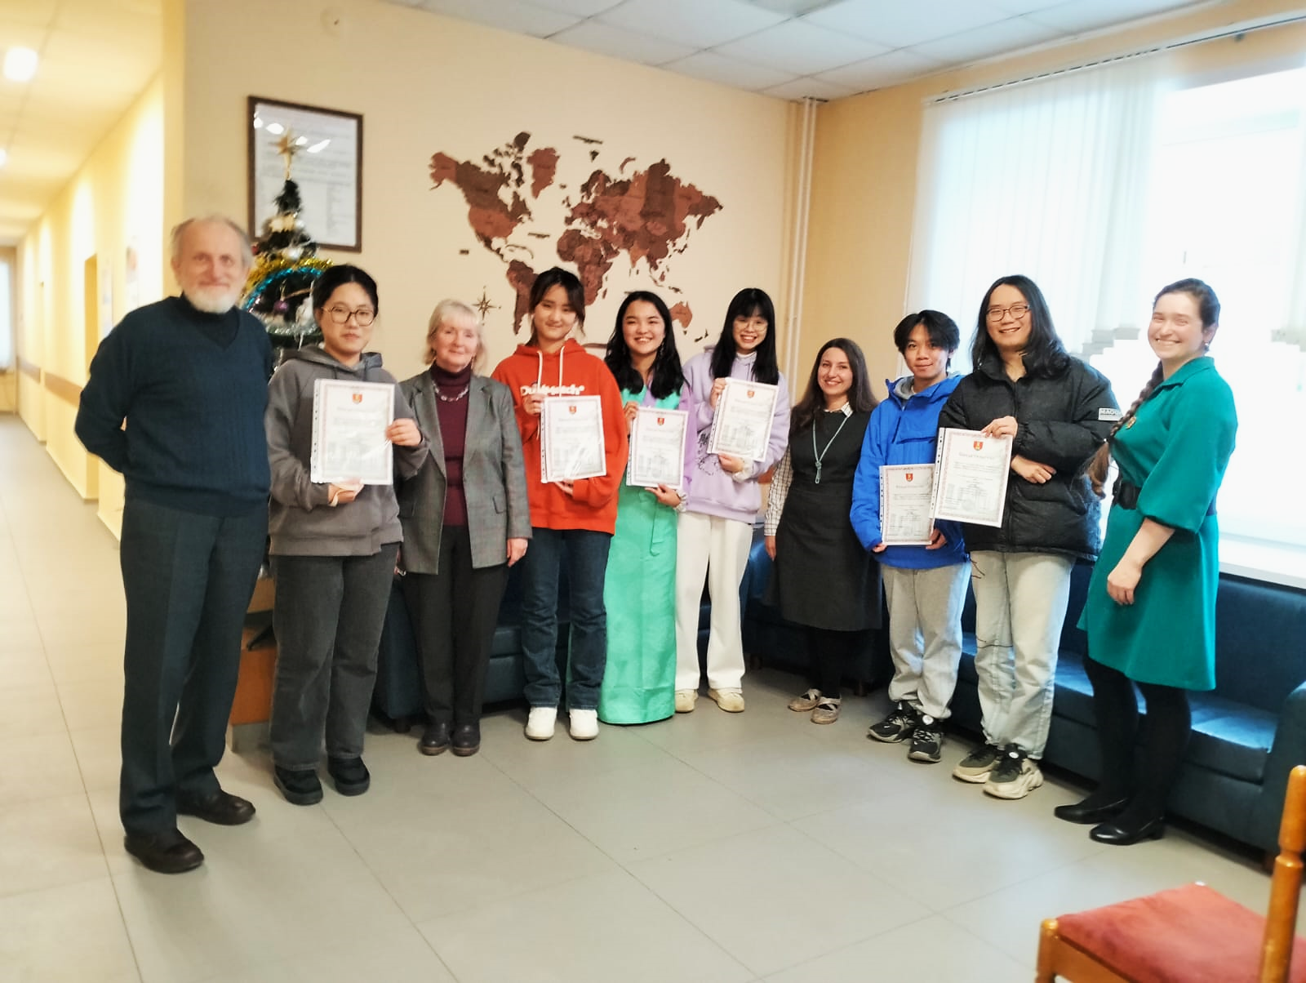
О Твери с любовью!
Студенческий журнал «Китайский взгляд» № 1 2023
(Выходит ежегодно)
Тема номера: опыт китайских студентов Института иностранных языков университета Сямэнь (КНР) ознакомления с русской культурой при семестровом обучении в городе Твери на кафедре русского языка как иностранного (РКИ) Тверского государственного университета.
Представляет работы студентов по курсу «Письменная речь».
Главный редактор: доцент Громова Людмила Георгиевна (преподаватель курса «Письменная речь»)
Редакторы: студенты группы №1
Ван Пэнфэй (Нина)
Вэйсэчжома (Галина)
Линь Миньтин (Дарья)
Чэнь Яньтин (Юлия)
Сюй Юймин (Михаил)
Ли Иянь (Ян)
ОГЛАВЛЕНИЕ
Вступление ………………………………………………3
Немного о Сямэнь………………………………………..4
Немного о Твери…………………………………….……10
- Наша поездка в Торжок……………………….………12
- Музей тверского быта…………………………………21
- Поездка в Музей ёлочной игрушки…………………..31
- Рекомендации для туристических фирм КНР……….41
- Интервью о русской зиме……………………………..54

Дорогие читатели!
Мы – группа китайских студентов. Очень приятно с вами встретиться на страницах журнала! Группа наша приехала из Сямэньского университета. Это фото нашей группы с тверскими русскими преподавателями и китайской преподавательницей из Сямэнь сделано в августе года 2023, когда мы только что приехали в Тверь.
На фото: Гурин Анатолий Борисович, Преображенская Елизавета Игоревна (методист), Рожнова Елена Петровна, Ван Пэнфэй (Нина), Чэнь Яньтин (Юлия), Линь Миньтин (Дарья), Громова Людмила Георгиевна, Юй Даньхун (преподаватель из Сямэнь), Вэйсэчжома (Галина), Сюй Юймин (Михаил), Ли Иянь (Ян).

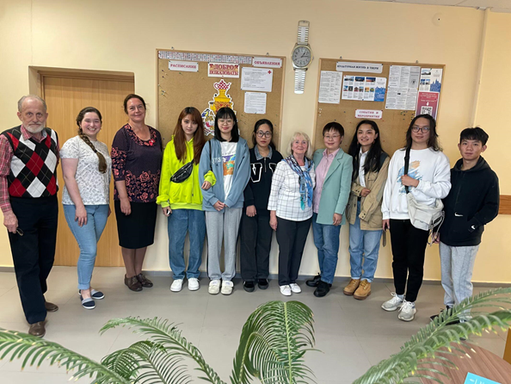

С сентября по январь в 2023-2024 годах мы обучались на кафедре русского языка как иностранного в Тверском государственном университете.
В журнал «КИТАЙСКИЙ ВЗГЛЯД» мы поместили наши работы по Письменной речи (сочинения, письма, статьи в студенческую газету, рекомендации для китайских туристических фирм), которые мы выполнили в течение семестра после экскурсий, поездок, посещения различных музеев. Конечно, они содержат наши впечатления о жизни в Твери. Таким образом мы хотели бы рассказать, как мы знакомились и что интересного узнали о русской культуре. Мы надеемся, что журнал прочитают как российские, так и китайские студенты.
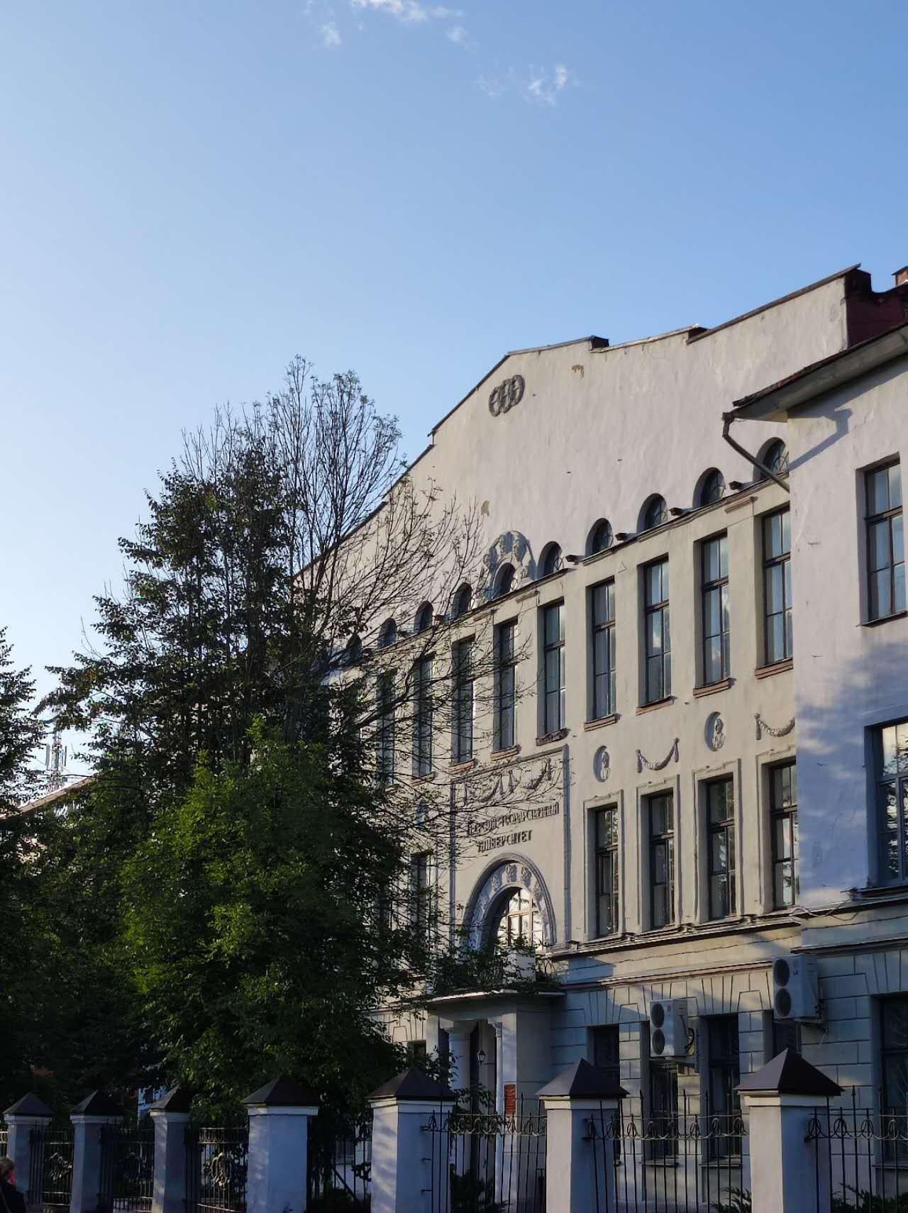

НЕМНОГО О СЯМЭНЬ
Сямэнь – очень красивый город в провинции Фуцзянь, расположенный в юго-восточной прибрежной части Китая. Климат там тёплый и солнечный круглый год, что делает его очень подходящим для жизни и путешествий, и поэтому каждый год тысячи людей приезжают в Сямэнь. В Сямэне очень много достопримечательностей, а также хорошая кухня с большим разнообразием фирменных блюд, которые стоит попробовать самим.
Если вы приедете в Сямэнь, мы можем порекомендовать вам некоторые достопримечательности:
- Храм Наньпутуо — это знаменитый буддийский храм в Китае с южными чертами провинции Фуцзянь, который стоит увидеть. Есть также красивые сувениры на ваш выбор.

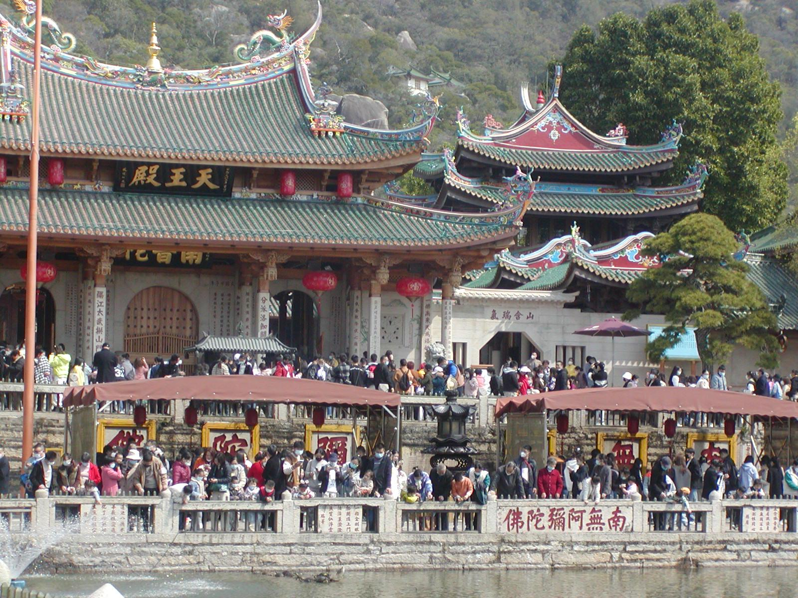

- Что касается Сямэня, мы не можем не заметить море. Пляж Байчэн – хороший выбор для отдыха. Вы можете посидеть на пляже, чтобы насладиться закатом, почувствовать вечерний бриз, прогуляться по пляжу или взять напрокат велосипед, чтобы покататься по морской дороге.


- Улица Чжуншань – это не только историческая улица в Сямэне, но и одна из самых процветающих коммерческих улиц города.

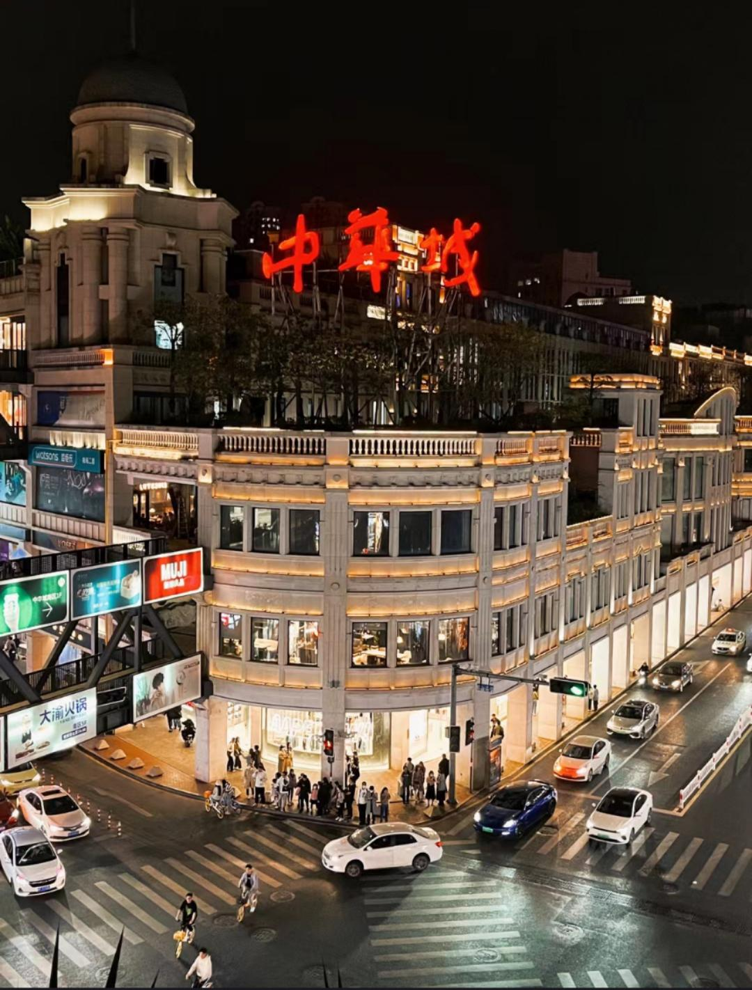

- Остров Гуланъюй — это Прибрежный остров в Тайваньском проливе. Архитектура острова представляет собой уникальную смесь различных европейских и азиатских архитектурных стилей. И этот остров входит в список национальных живописных мест Китая, занимает первое место в списке десяти самых живописных районов провинции, является объектом Всемирного культурного наследия ЮНЕСКО и известной туристической достопримечательностью.


Когда речь заходит о фирменных блюдах Сямэня, мы должны рассказать о лапше шача. Она содержит различные вкусы сладкого, острого и солёного, которые очень популярны у южан в Китае. Вы также можете выбрать все те ингредиенты, которые вам нравятся, и добавить их в лапшу. Кроме того, стоит попробовать жареные устрицы, соус шача с вырезкой, морепродукты и т.д.
Конечно, когда речь заходит о нашем городе, люди всегда думают о Сямэньском университете.
Наш университет имеет четыре кампуса: 3 в Китае и 1 в Малайзии. Здесь 104 специальности. Рядом с нашим университетом находится пляж, где люди могут любоваться прекрасным закатом. В нашем кампусе есть шесть столовых. Там вы можете попробовать разные десерты и блюда из разных кухонь Китая. Кроме того, в нашем университете очень красивые и удобные библиотеки. Там имеется не только богатая коллекция книг, но и комфортные условия для занятий.
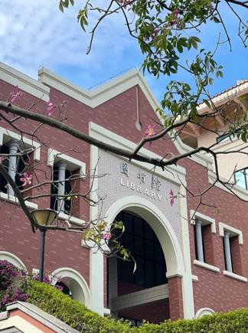
Кроме того, Сямэньский университет известен как один из самых красивых университетов, и его природные пейзажи также очень привлекательны. В центре университета есть большое озеро Фуронг, в котором плавает много лебедей. И также есть большая долина Сиюань, где вы можете порыбачить.
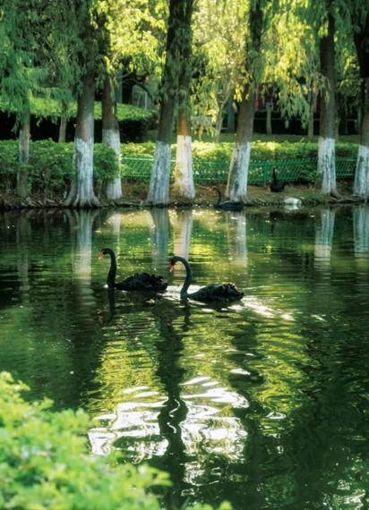
Известен также очень знаменитый туннель Фуронг, который полон граффити, сделанных самими студентами. Сямэньский университет также уделяет большое внимание физической подготовке и духовной культуре студентов. В университете есть три спортивные площадки для занятий спортом. Стоит отметить, что здесь также есть больший корт для гольфа!
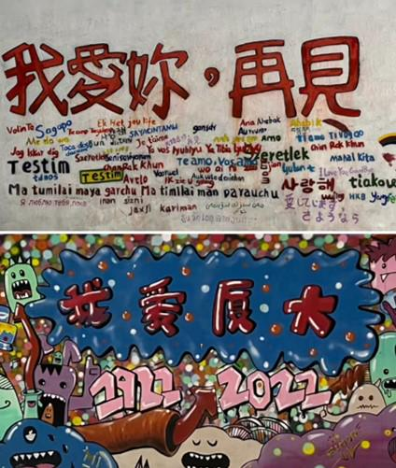
Обычно в зале собраний проводятся различные культурные и развлекательные мероприятия, такие как психологические драмы, театральные постановки, музыкальные конкурсы и т.д!
Мы приглашаем всех желающих приехать в Сямэнь и посетить Сямэньский университет.

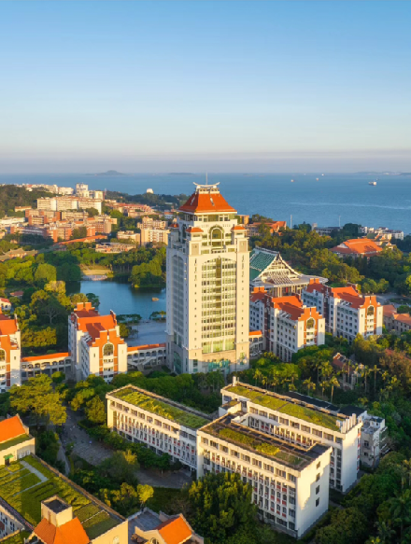

НЕМНОГО О ТВЕРИ

Существует такая поговорка: Петербург— это мозг России, Москва— сердце, а Тверь— её душа. Несомненно, Тверь — это уникальный город России с богатой историей. Кроме того, это также административный центр Тверской области, крупный промышленный, научный и культурный центр России, располагающийся на берегу великой русской реки Волги.
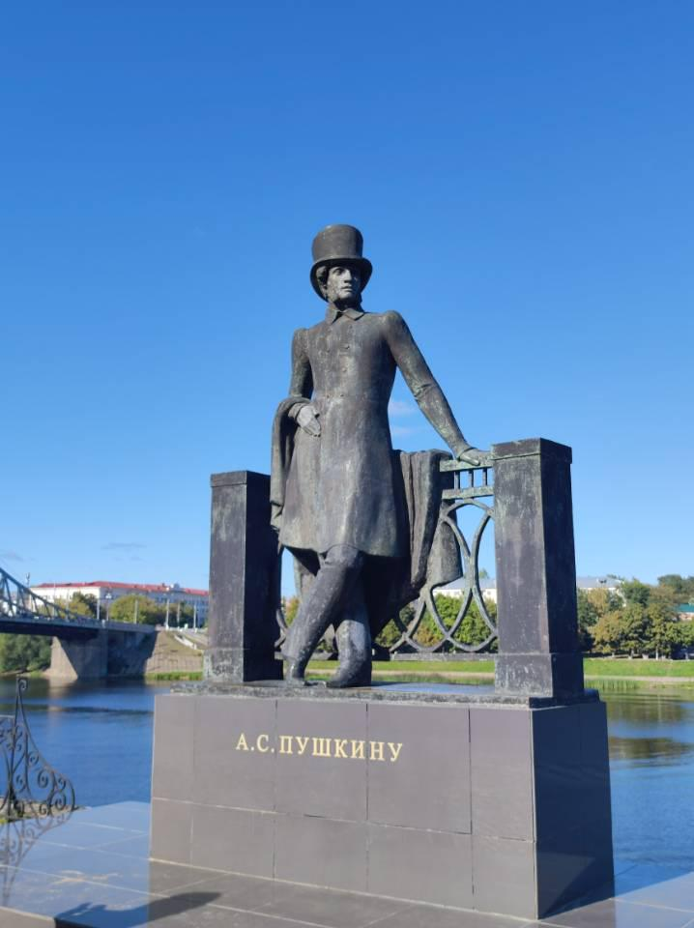
Тверь – это старый русский город, который был основан в 1135 году, а в 1270 году уже был столицей Великого княжества Тверского. Здесь красивые пейзажи, климат города умеренно-континентальный с холодной зимой и тёплым летом. По статистике, в середине 2023 года в Твери проживало 425 072 человека. Жители Твери очень любят посещать театры, филармонию и цирк, выставочные залы, музеи и библиотеки.
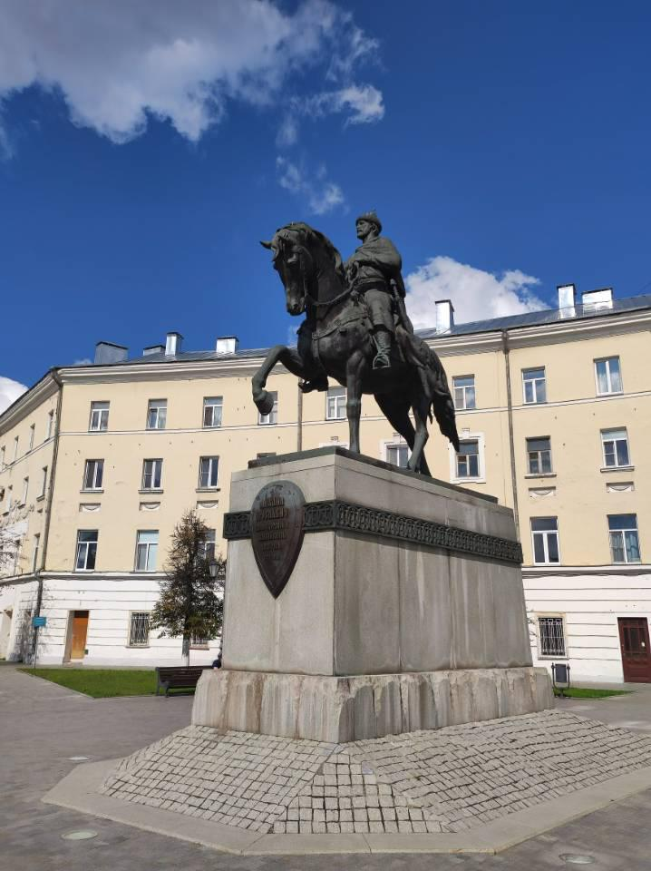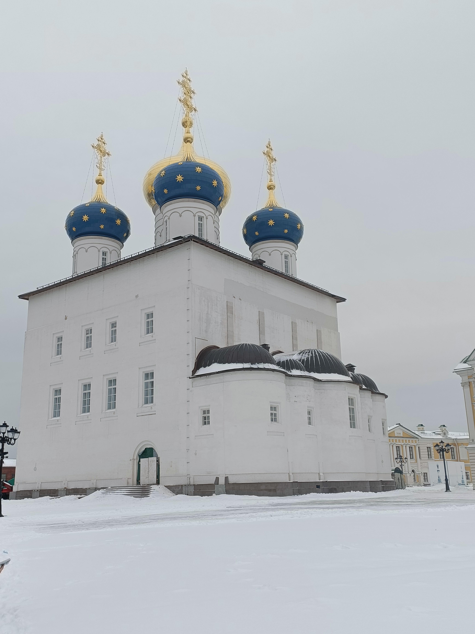
В Твери мы увидели и узнали много интересного. Мы были во многих различных музеях, в театре, на концерте, любовались здесь красивыми пейзажами, пробовали местную еду и местный чай. Кроме того, мы ездили в город Торжок, который находится в Тверской области, где посетили Дом-музей Александра Сергеевича Пушкина и уникальный Музей золотного шитья. И ещё мы ездили в город Клин, который находится недалеко от Твери, но в Московской области. Там мы посетили Музей ёлочной игрушки. Конечно, мы познакомились со многими русскими людьми. Они добрые, щедрые, гостеприимные и жизнерадостные.
Одним словом, нам понравилась Тверь очень, и мы уверены, что вам тоже понравится!

Далее по разделам:
- НАША ПОЕЗДКА В ТОРЖОК
Торжок – старинный город России в Тверской области, который был основан в 1139 году. Расположен он на реке Тверце. Это бывший крупный торговый пункт на пути в Новгород и Петербург из южных районов Руси. До середины XV века — пограничный город Новгородской республики. Город сохраняет архитектурные памятники XVII–XIX веков, в том числе жилую застройку, храмы, Борисоглебский и Воскресенский монастыри. Население – 41 116 человек (по данным на 2021 год). Расстояние от Твери до Торжка – 60 километров. Он связан с именем великого русского поэта Александра Сергеевича Пушкина, который останавливался в Торжке, путешествуя из Москвы в Санкт-Петербург и обратно. В Торжке процветает уникальный старинный русский промысел – золотное шитьё.
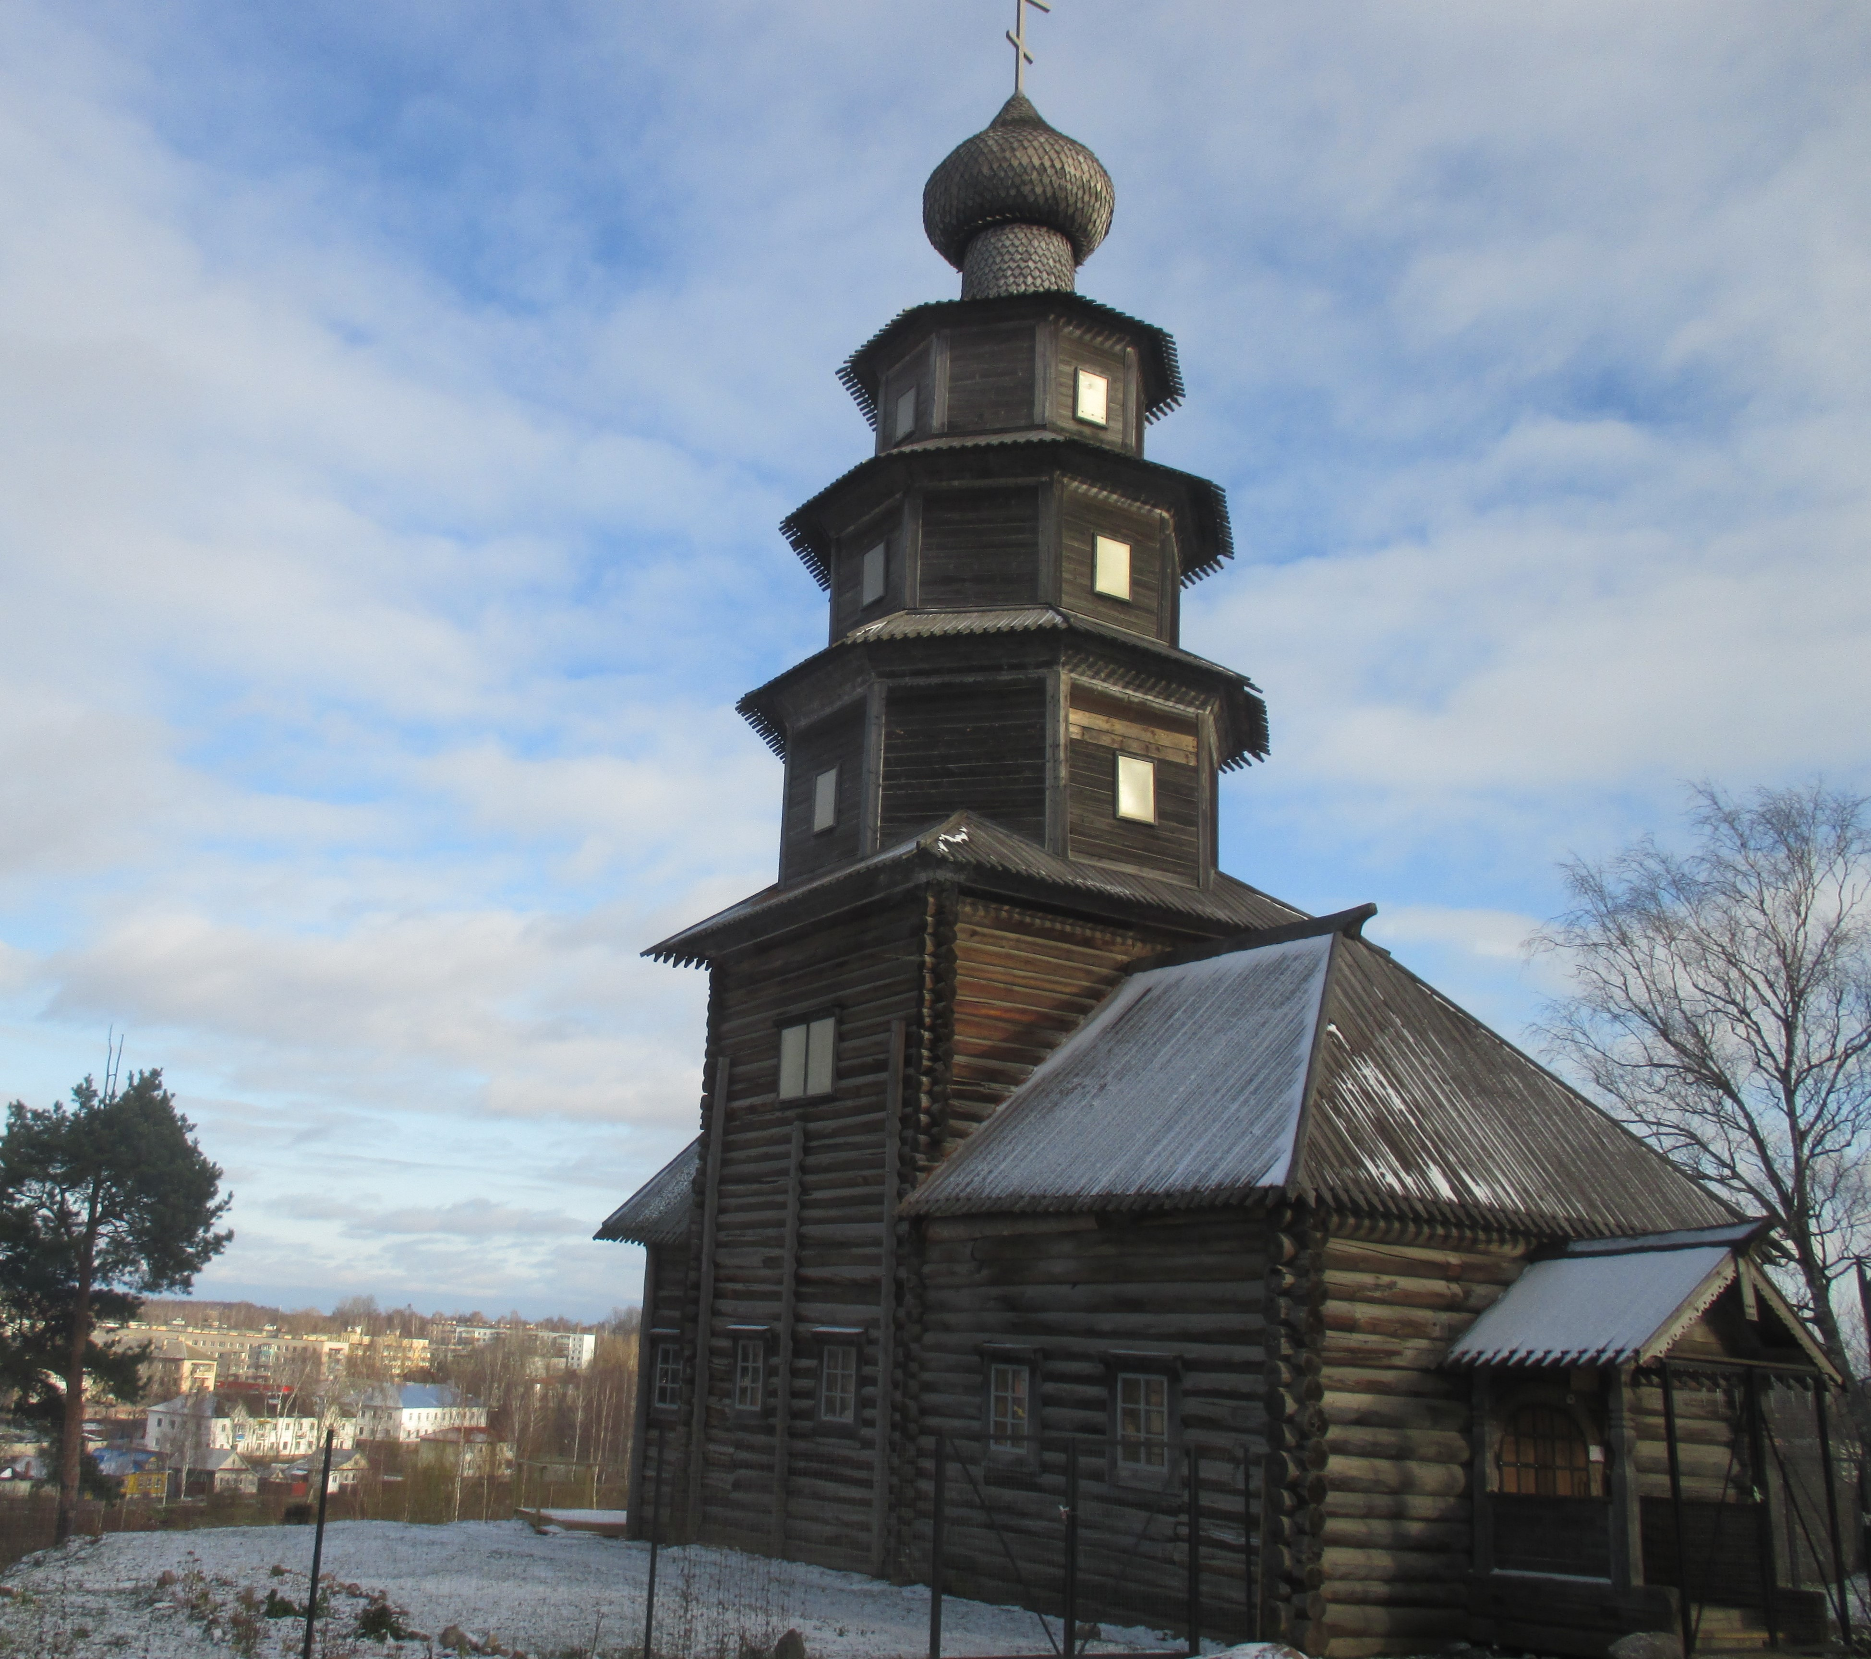
Читайте!
Письма студентов в Китай о поездке в Торжок

- Сюй Юймин
29.09.23
Привет из Твери всей семье!
Как идут ваши дела в последнее время? Прошёл месяц, как я приехал в Россию, и уже почти привык к жизни здесь и учёбе в Тверском университете, поэтому не стоит волноваться за меня.
В прошлую пятницу наша группа с преподавателями вместе отправилась на экскурсию в Торжок на университетском автобусе. Торжок это небольшой старинный город недалеко от Твери. Это была замечательная экскурсия, которая позволила мне увидеть русскую культуру с другой точки зрения.
Мы сначала вместе поехали в Музей золотного шитья в Торжке. В музее мы узнали от гида о богатой истории и отличной технике золотного шитья. Там были разные картины и вещи в технике красивой вышивки. Там мы попробовали надеть старинные головные уборы кокошники и кички. Они оказались женскими головными уборами, но это было красиво.
После этого мы поехали в музей А.С. Пушкина, чтобы узнать больше об этом великом поэте и писателе. Там мы узнали, как Пушкин на лошадях путешествовал из Москвы в Санкт-Петербург, и ещё увидели рукописные письма друзьям, которые написал сам Пушкин. В большом зале мы танцевали с актерами из музея так, как это делали в девятнадцатом веке.
После посещения музея мы пообедали в кафе, которое было рядом с музеем. Мы попробовали очень вкусную русскую еду! Пейзаж около музея был таким прекрасным, и погода была такой солнечной, что мы сделали много фотографий.
В конце экскурсии мы ещё поехали в Новоторжский Борисоглебский мужской монастырь – один из древнейших православных монастырей на Руси. Там мы посетили церковь и осмотрели иконостас. Я считаю, что иконостас не только для религии, но это ещё и искусство с богатой историей.
Ну, вот и всё.
Очень прошу вас поскорее ответить на моё письмо!
До свидания!
Ваш сын Сюй Юймин
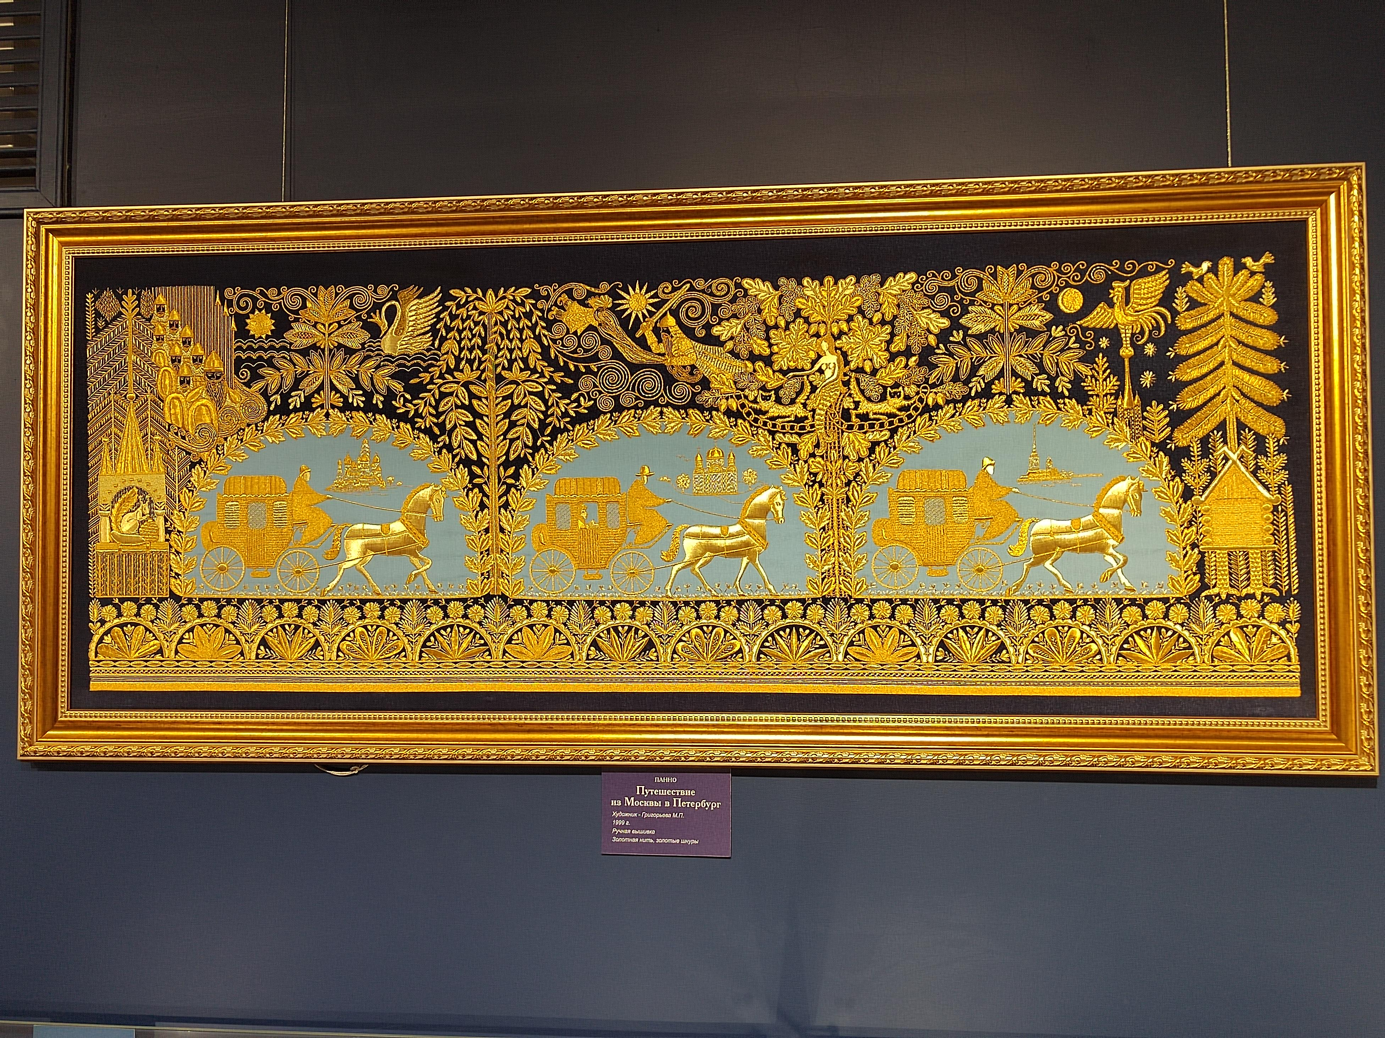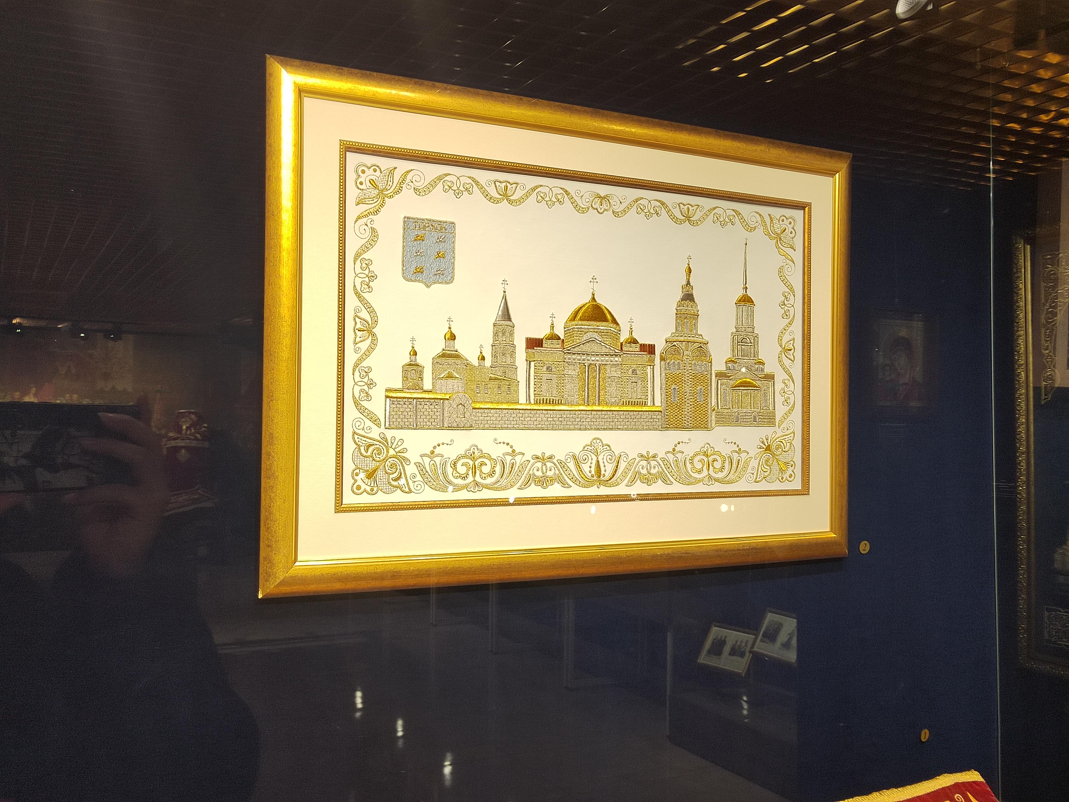

- Ван Пэнфэй
Привет, Наташа!
Давно не виделись. Как дела? Как здоровье? Очень соскучилась по тебе. Хочу спросить тебя, как живёшь, что делаешь? И тоже хочу немного рассказать тебе о моей жизни.
Ты знаешь? В прошлом месяце я приехала в Россию, чтобы там учиться. Сейчас я учусь на кафедре РКИ в Тверском государственном университете на третьем курсе. Наш университет очень красивый, у нас хорошие преподаватели и много интересных предметов, например, устная речь, художественная литература, Россия сегодня, Медиатекст и так далее. Кроме того, у нас ещё много экскурсий. На последней неделе мы поехали в город Торжок на экскурсию, посетили Музей А.С. Пушкина, Музей золотного шитья и монастырь, съели вкусные пожарские котлеты. После экскурсии мы все устали, но были, конечно, радостными.
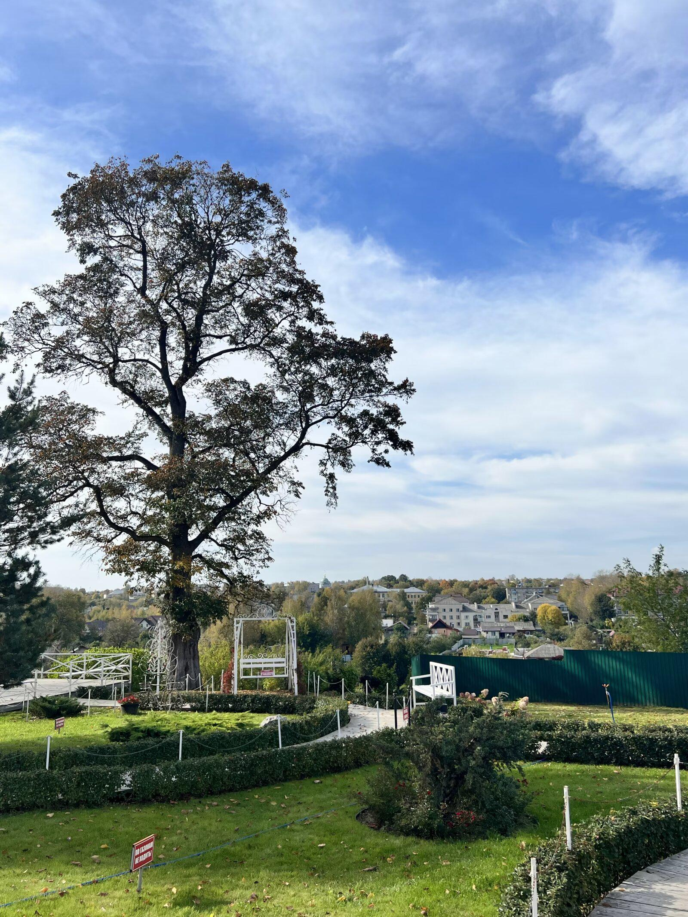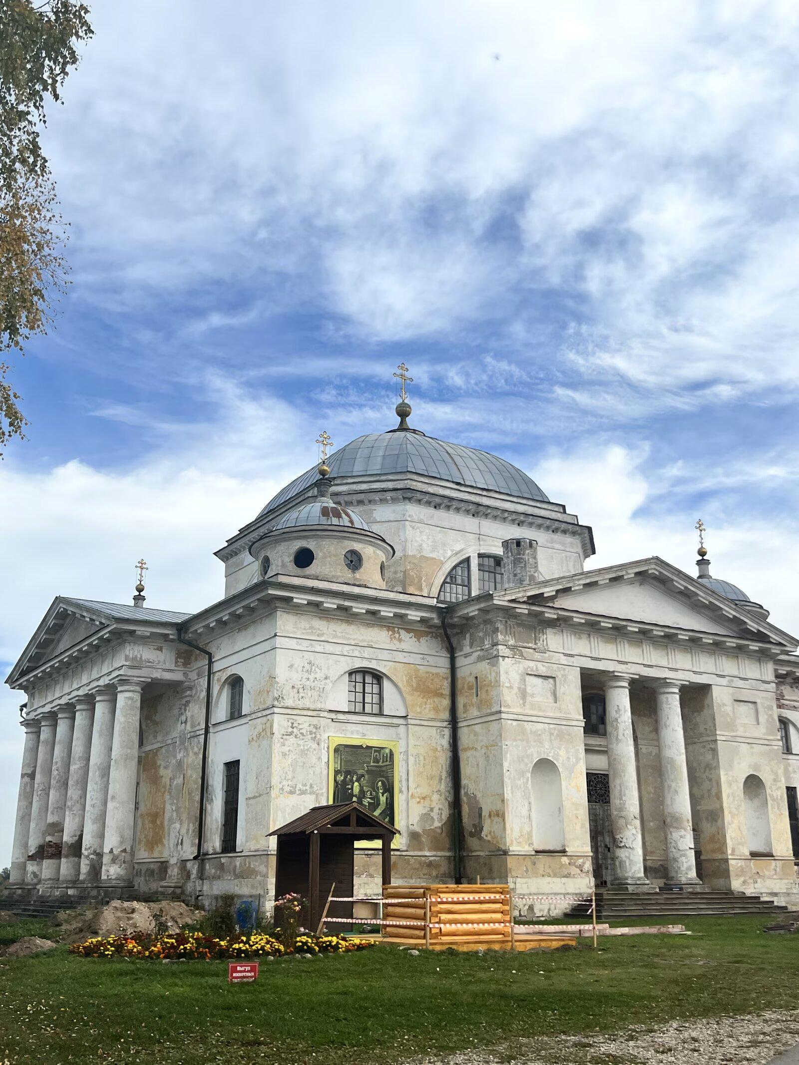
Ну, вот и всё. А как ты? Что ты делаешь на днях? Очень прошу тебя ответить на моё письмо. Буду ждать ответа.
Твоя подруга Нина.

- Вэйсэчжома
Любимая мама!
Приветствую Вас из России! Как Вы живёте в Тибете без меня?
У меня всё хорошо. В пятницу мы все были в Торжке, который оказался маленьким и красивым городом недалеко от Твери. Сначала мы были в Музее золотного шитья, в котором много красивых картин и костюмов. Они очень отличаются от нашего костюма, это мне кажется очень интересным. Кроме того, я купила сувенир, который я хочу подарить Вам позже.
Потом мы были в Музее А.С. Пушкина. Здесь я узнала, как люди раньше меняли лошадей на станции. Самое интересное в том, что мы вместе потанцевали, и я была рада увидеть, как все смеются и танцуют. И мы ещё вместе почитали стихи Пушкина «Я помню чудное мгновенье». Помните это стихотворение? Однажды я прочитала это стихотворение на поэтическом конкурсе. После этого мы попробовали самые знаменитые местные пожарские котлеты. Если Вы бы были здесь, я уверена, Вам бы тоже понравилось. Котлета такая вкусная, что хотелось плакать.
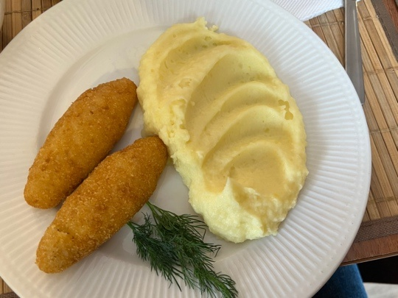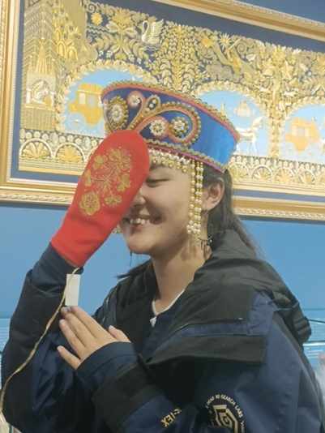
В конце концов, мы были в монастыре, прекрасном как картина. К сожалению, что монастырь в то время реставрировали, иначе, думаю, он был бы ещё красивее. Мы так же посетили храм в монастыре. Увидели прекрасные иконы и т. д. И меня заинтересовала история Православной Церкви.
Это было незабываемый опыт для меня, и я многому научилась.
Кажется всё. Не забывайте меня, я скучаю по Вам.
Всего доброго.
Ваша дочь Вэйсэчжома.

- Линь Миньтин
Милая Зоя, привет!
Как живёшь? Мы давно не виделись. В нескольких словах расскажу о своих делах.
В прошлую пятницу наша группа отправилась на экскурсию в Торжок. Это древний город. Его название произошло от слова "торг" - рынок, "торжок" – небольшой рынок.
Сначала мы приехали в Музей золотного шитья. Там мы познакомились с уникальным художественным промыслом. Гид познакомила нас с традициями ручной золотной вышивки. Мы примеряли головные уборы, и нам сказали, что некоторые невесты всё ещё будут носить их на свадьбах.
Потом мы побывали в Музее А.С. Пушкина. Там гид была одета в красивую старинную одежду и рассказала нам о том, как Пушкин останавливался в Торжке, чтобы менять лошадей. Гид и её помощники также устроили замечательное представление. Самое интересное, что в большом зале мы танцевали в кругу.
После того мы были в ресторане, чтобы пообедать. Мы ели картофельное пюре и торжокскую пожарскую котлету. Я обязательно рекомендую тебе попробовать эти блюда, и ты не пожалеешь об этом!
Наконец мы отправились в Борисоглебский монастырь. Монастырь был основан в честь святых Бориса и Глеба. Считается, что женщины должны надеть головные платки, чтобы войти в храм монастыря. Мы вошли туда. В церкви было очень тихо, только одна монахиня убиралась.
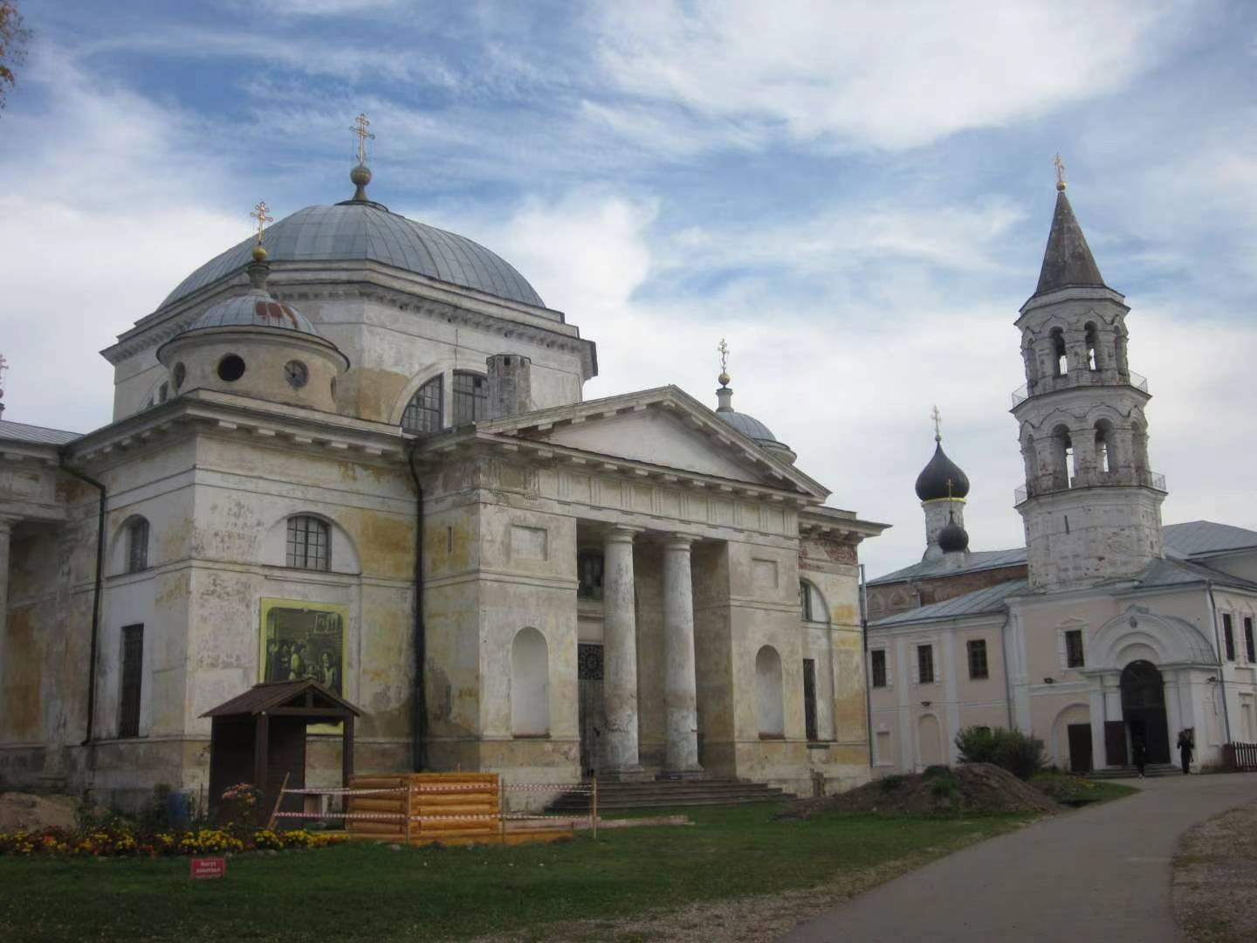
Если у тебя есть возможность, ты должна приехать сюда в гости.
Дай о себе знать!
Твоя Дарья

- Чэнь Яньтин
Привет, Анна!
Как у тебя дела? Что нового? Я так сильно скучаю по тебе, ведь мы разлучены на долгое время.
Я пробыла в Твери уже больше месяца, познакомилась со многими людьми и побывала во многих местах. И я хочу рассказать тебе о нашей экскурсии, которая была несколько дней назад.
Мы со своими одноклассниками и преподавателями поехали на автобусе в Торжок. Торжок – это старинный русский город, который основали в десятом веке на реке Тверце.
Сначала мы поехали в Музей золотного шитья. Торжокское золотное шитьё – это русский народный художественный промысел. Сотрудники музея рассказали нам о столетней истории этого промысла и познакомили нас с этим уникальным ремеслом.
Потом мы ехали в музей А.С. Пушкина, и там мы узнали много нового о жизни Пушкина. Что меня больше всего впечатлило, так это то, что мы вместе танцевали там. Это было очень радостно и интересно. Мы также посетили парк и там пообедали в кафе. Самое вкусное блюдо – это пожарские котлеты.
В конце концов, мы отправились в Борисоглебский мужской монастырь. Это один из древнейших русских православных монастырей.
В общем, это была очень интересная и содержательная экскурсия. Я много узнала об истории города Торжка. Если будет возможность, я также хочу поехать с тобой в Торжок ещё раз.
Всего доброго. Твоя Юля.
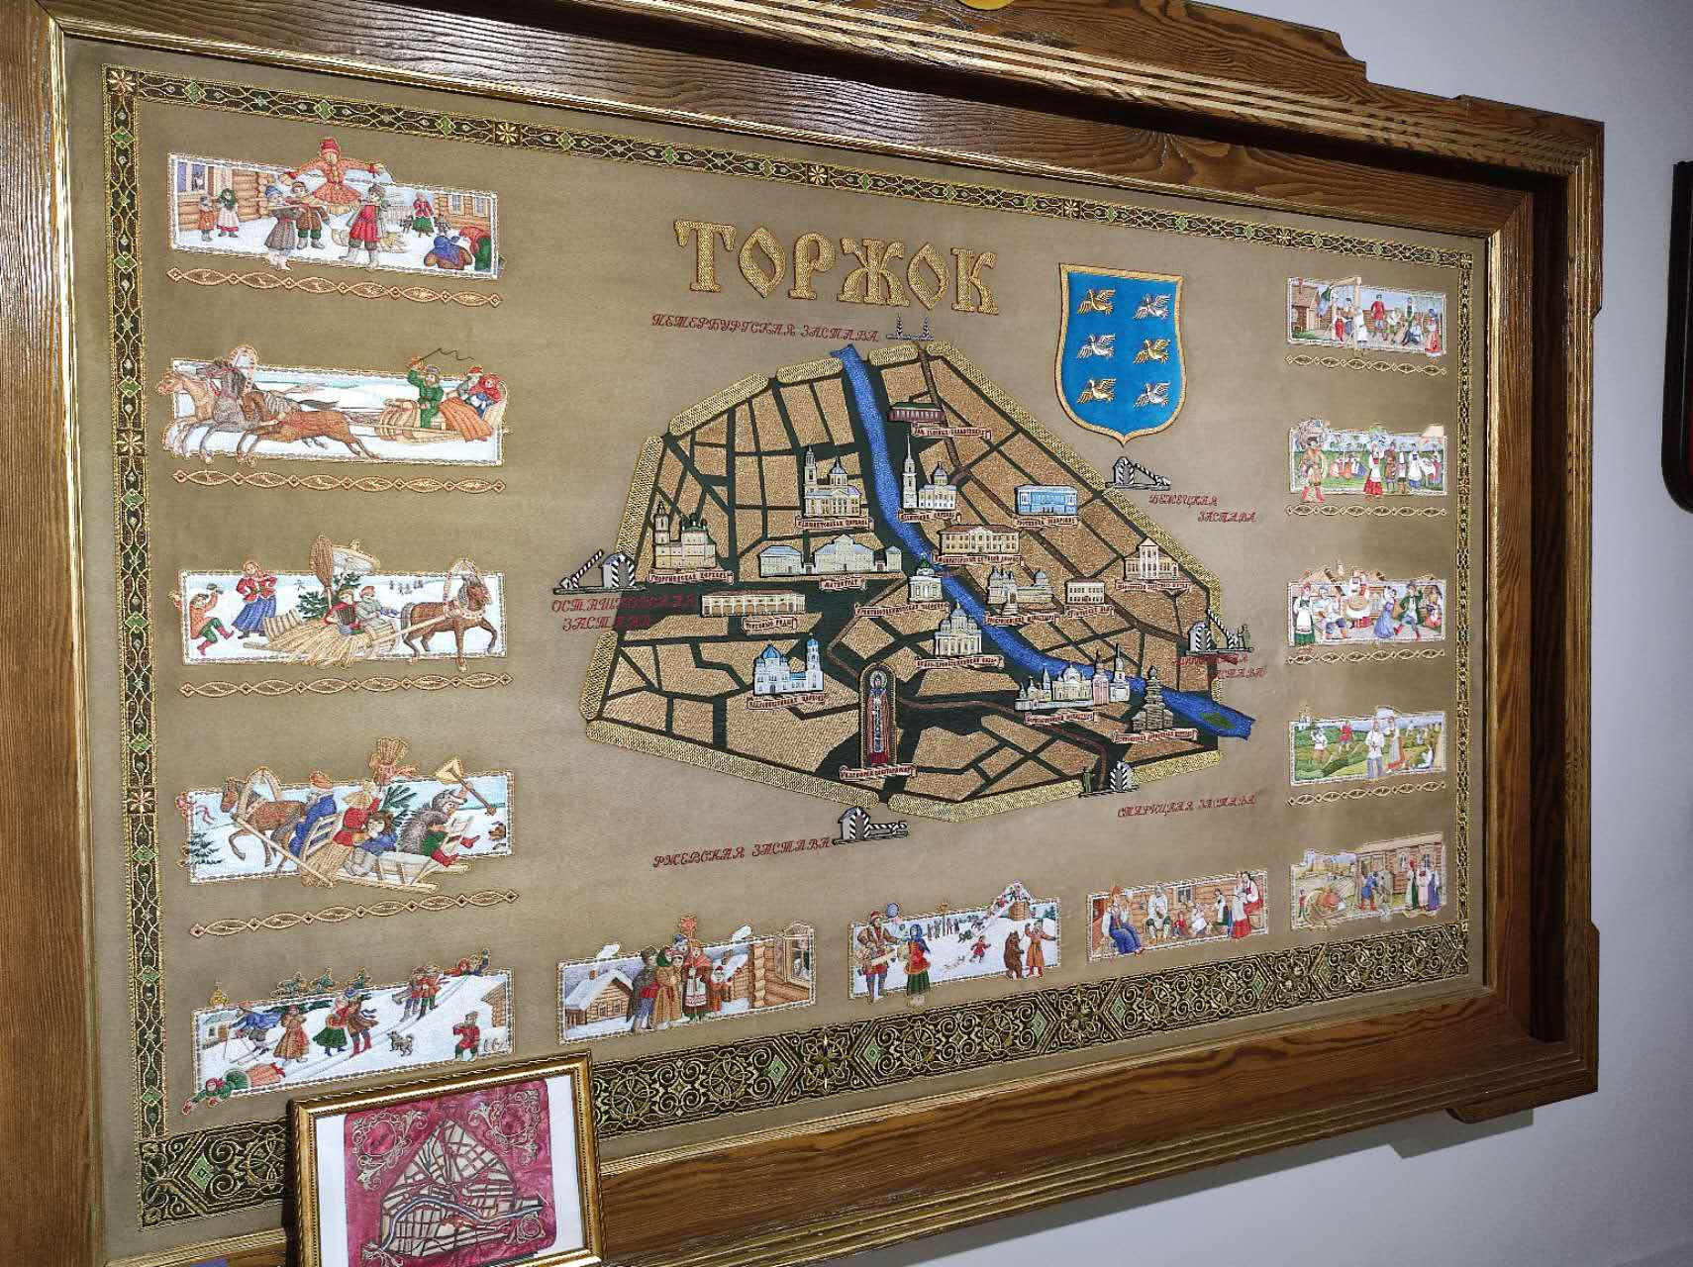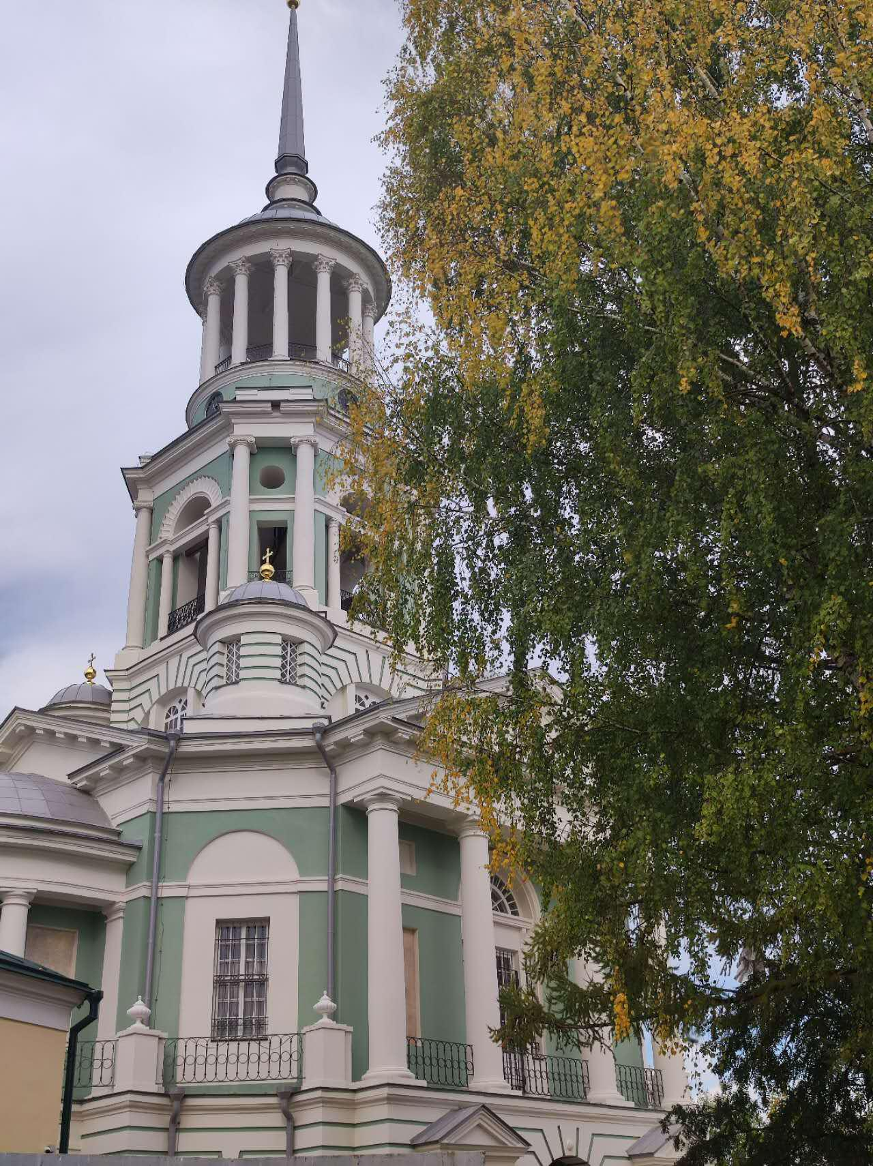

- МУЗЕЙ ТВЕРСКОГО БЫТА
Статьи в газету ТвГУ «Студенческий вестник»
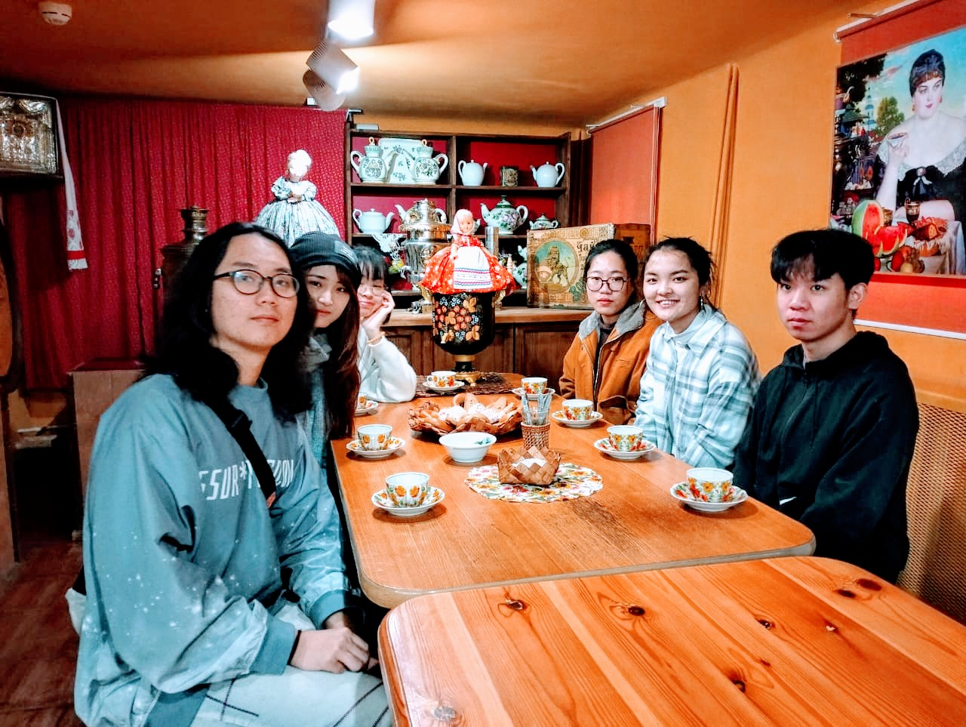

- Ван Пэнфэй
Незабываемый день
Я иностранная студентка из Китая. Меня зовут Ван Пэнфэй. Сейчас я учусь в Тверском государственном университете. Моя специальность – русский язык и русская литература. Я очень интересуюсь русской литературой. В свободное время я люблю смотреть фильмы, слушать музыку, читать и танцевать. Теперь я хочу рассказать вам о своём незабываемом дне.
Как говорится, лучше один раз увидеть, чем сто раз услышать! Раньше я много раз слышала о русских самоварах, на этот раз у меня наконец-то была возможность увидеть их своими глазами.
В прошлый четверг мы с преподавателем посетили Музей тверского быта, познакомились с выставкой самоваров и традициями русского чаепития. В 9:30 утра мы отправились на автобусе и вскоре доехали до музея. После покупки билетов мы вошли в музей и начали осматривать экспозицию. Там мы увидели много различных самоваров. По словам экскурсовода, эти самовары отличаются друг от друга не только внешним видом, но и конструкцией и функцией. Некоторые из них использовались, чтобы зимой сохранить теплоту напитков, некоторые – для приготовления пищи, и некоторые – для угощения чаем. Кроме того, у богатых людей и простого народа самовары были также разные. После осмотра экспозиции мы сидели за столом и пили чай, у нас было угощение очень обильное – пряники, баранки, сушки, сухари и так далее.
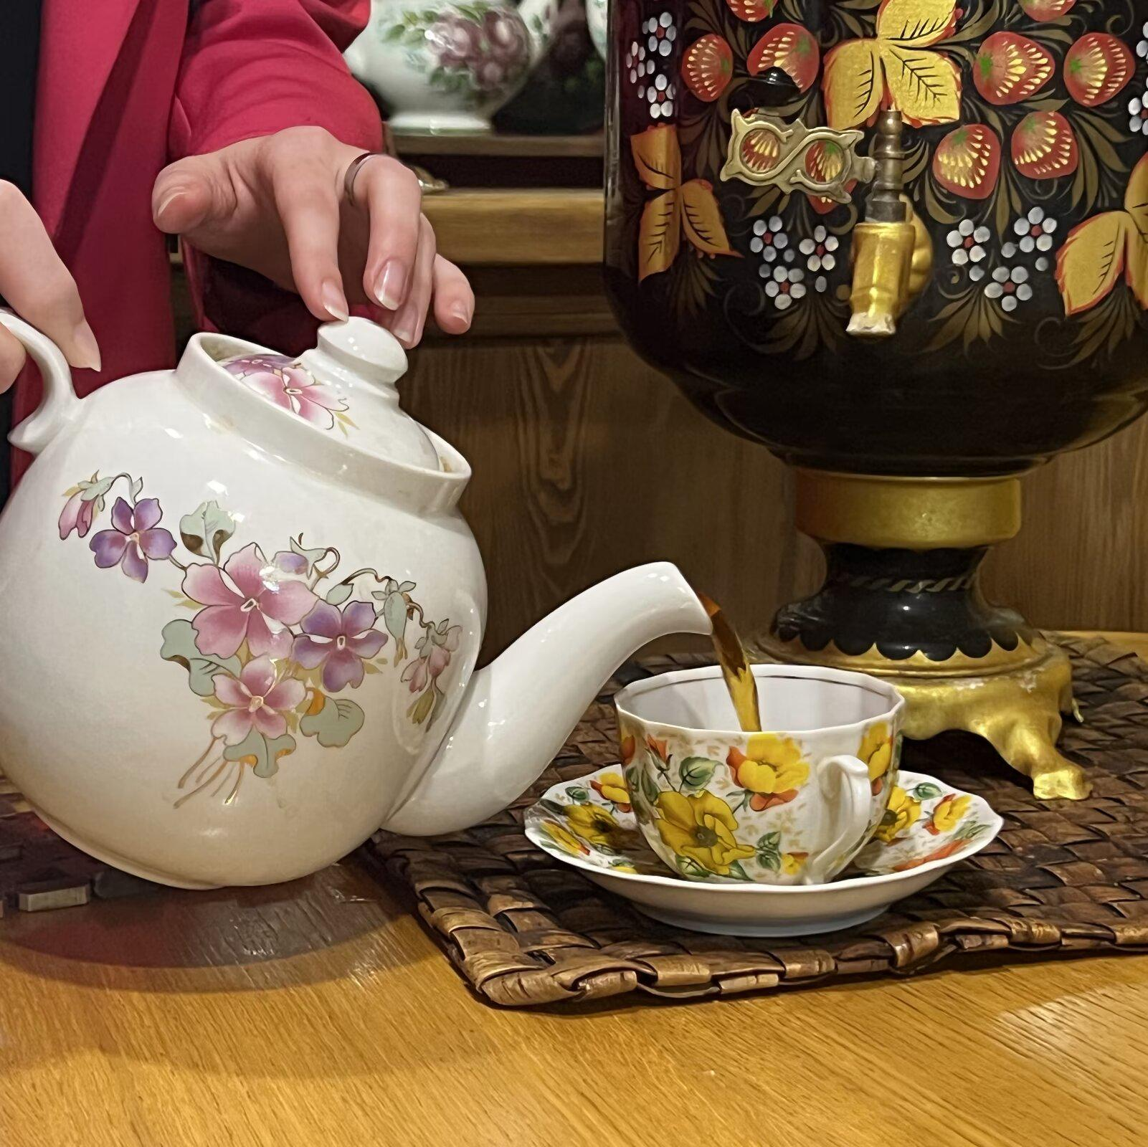
Ещё мы узнали от экскурсовода что, в Россию чай был привезён в середине 17-ого века и стал любимым и распространённым напитком к концу 19-ого века. Многие русские любят пить чай с сахаром, молоком и мёдом. Он также сказал, что после того как разлили чай, мы должны передать чашку следующему человеку налево. Когда мы ели, экскурсовод ещё сказал нам, что можно разделить баранку пополам и разломить сушку на несколько частей, и количество частей имеет разный смысл. Например, четыре или более четырёх частей означают счастье и удачу.
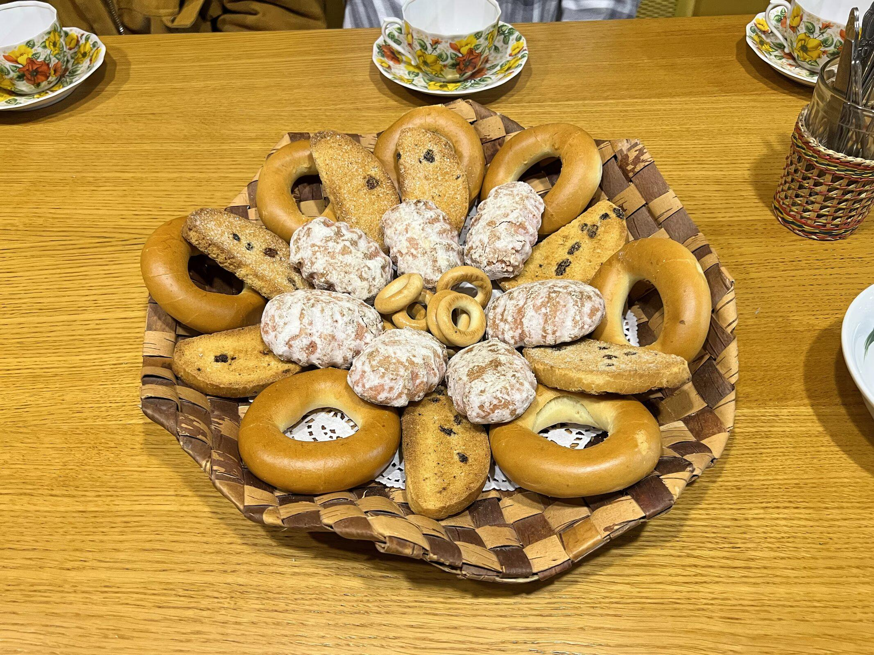
Вообще говоря, мне очень понравилась эта экскурсия. Я много увидела, много узнала, и была очень счастлива.
Ван Пэнфэй,
студентка ТвГУ кафедры РКИ

- Вэйсэчжома
Незабываемая экскурсия в Музей тверского быта
Меня зовут Вэйсэчжома, я студентка Сямэньского университета в Китае. Сейчас я изучаю русский язык и русскую литературу в ТвГУ. Для меня, русский язык очень интересный. Честно говоря, русский язык труден по сравнению с английским, особенно грамматика. Она слишком сложна. Но меня привлекает русский язык и русская культура. И я ещё на пути к изучению русского языка.
26-ого октября 2023-ого года, мы посетили Музей Тверского Быта. Мне любопытна прошлая жизнь россиян, особенно чайная культура. Эта экскурсия как раз дала мне прекрасную возможность. На мой взгляд, очень интересно увидеть разницу в чаепития традиции в Китае в России. Внешний вид музея очень своеобразный, в сочетании с опавшими листьями он выглядит более привлекательным.
Как только мы вошли в музей, мы увидели картины с изображением Волги, потом мы спустились на нижний этаж, и сразу разные красивые самовары привлекли наши взгляды, и наша экскурсия официально началась.
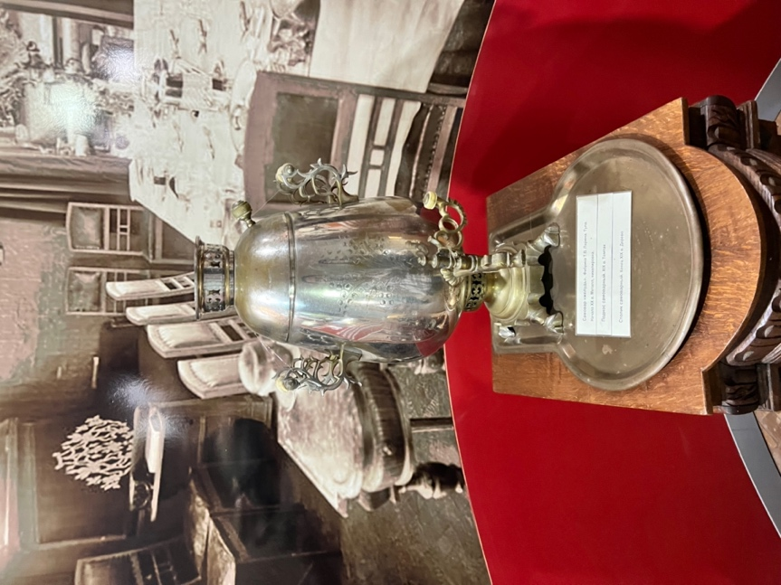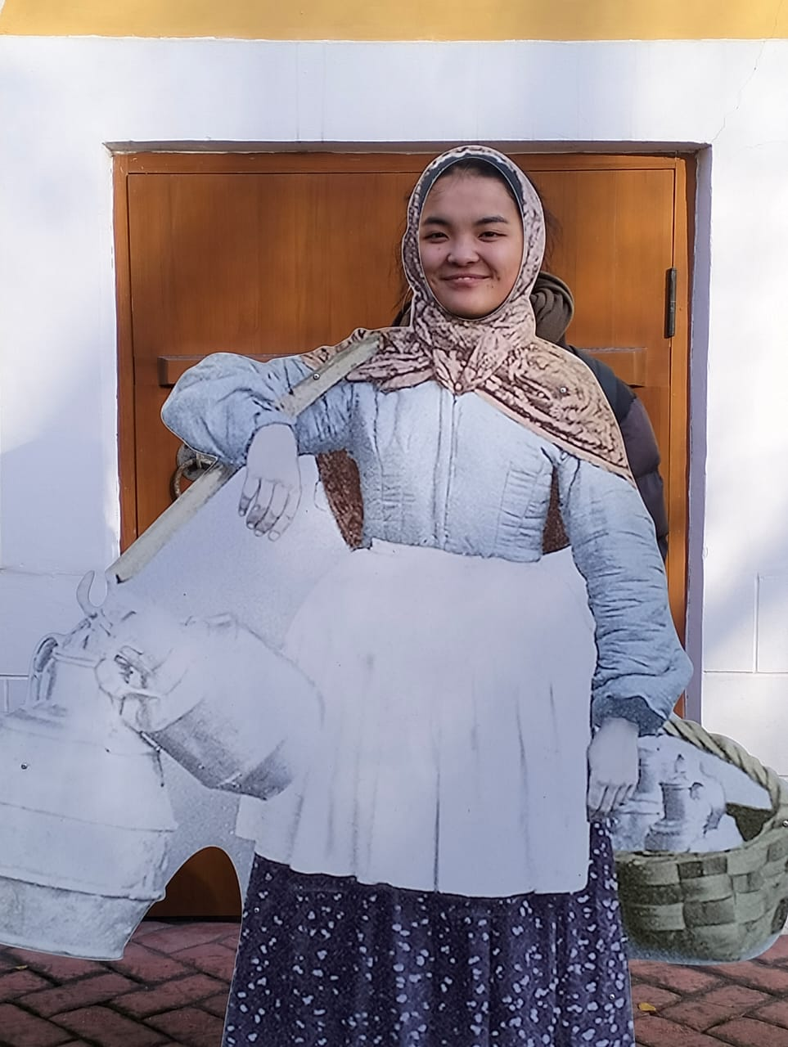
Гид разъяснил нам историю появления чая в России. Русская чайная культура возникла в 17-ом веке. Сначала российский чай подставлялся из Китая, тогда чай — это предмет роскоши, символ богатства верхнего слоя. Населения с течением времени чай стал популярным среди народов. И тогда кипячение горячей воды стало незаменимо при чаепитии, поэтому самовар стал играть важную роль в жизни русских людей, чтобы сохранять тепло долгое время.
Нам посчастливилось попробовать чай по русской традиции со многими сушками и баранками и другим угощением.
Мы поняли, когда хозяин наливает чай, он берет блюдце и чашку справа и передает их человеку слева, и люди, в свою очередь тоже передают чашки и блюдца влево, пока перед всеми не будут стоять чашки. Что касается различий, мне кажется, самое интересное в том, что раньше русские наливали немного чая в блюдце, потом пили чай громко. Чем громче пьёшь, тем вкуснее. Но в Китае, мы пьём чай тихо всегда. Это большая разница.
Мне очень понравилась экскурсия! Она была интересной, и гид добрый. Я научилась многому, почувствовала много.
Вэйсэчжома,
студентка кафедры РКИ ТвГУ

- Сюй Юймин
Моя экскурсия в Музей тверского быта
Я иностранный студент из Китая. Там я учусь в Институте иностранных языков Сямэньского университета. А сейчас я изучаю русский язык на кафедре русского языка в ТвГУ. С тех пор, как я приехал в Тверь, уже прошло почти два месяца, и каждый день, который я провёл здесь, дарил уникальный опыт узнавания русского языка и культуры. Как живут русские люди, и какие бытовые традиции у них, всё это очень интересует меня, особенно после посещения Музея тверского быта.
В прошлый четверг мы вместе с преподавателем посетили этот музей: мы пришли туда в десять часов утра. Сначала во дворе мы увидели деревянные домики и колодец во дворе музея. Это позволило представить, как люди жили здесь в старинные времена. Потом мы вошли в музей, где хранятся многие разные самовары и картины о том, как они появились и как их использовали.
Благодаря объяснениям гида музея мы смогли узнать и понять историю появления самовара и культуру русского чаепития. По словам гида, чай привезли в Россию из Китая триста лет назад, и поэтому самый ранний самовар появился в России в семнадцатом веке.
Обычно в каждом русском доме было два вида самовара. Один вид – это обычно красный и большой самовар, который использовался только для гостей и празднования праздников. А другой – это маленький и простой самовар, который использовался в повседневной жизни.
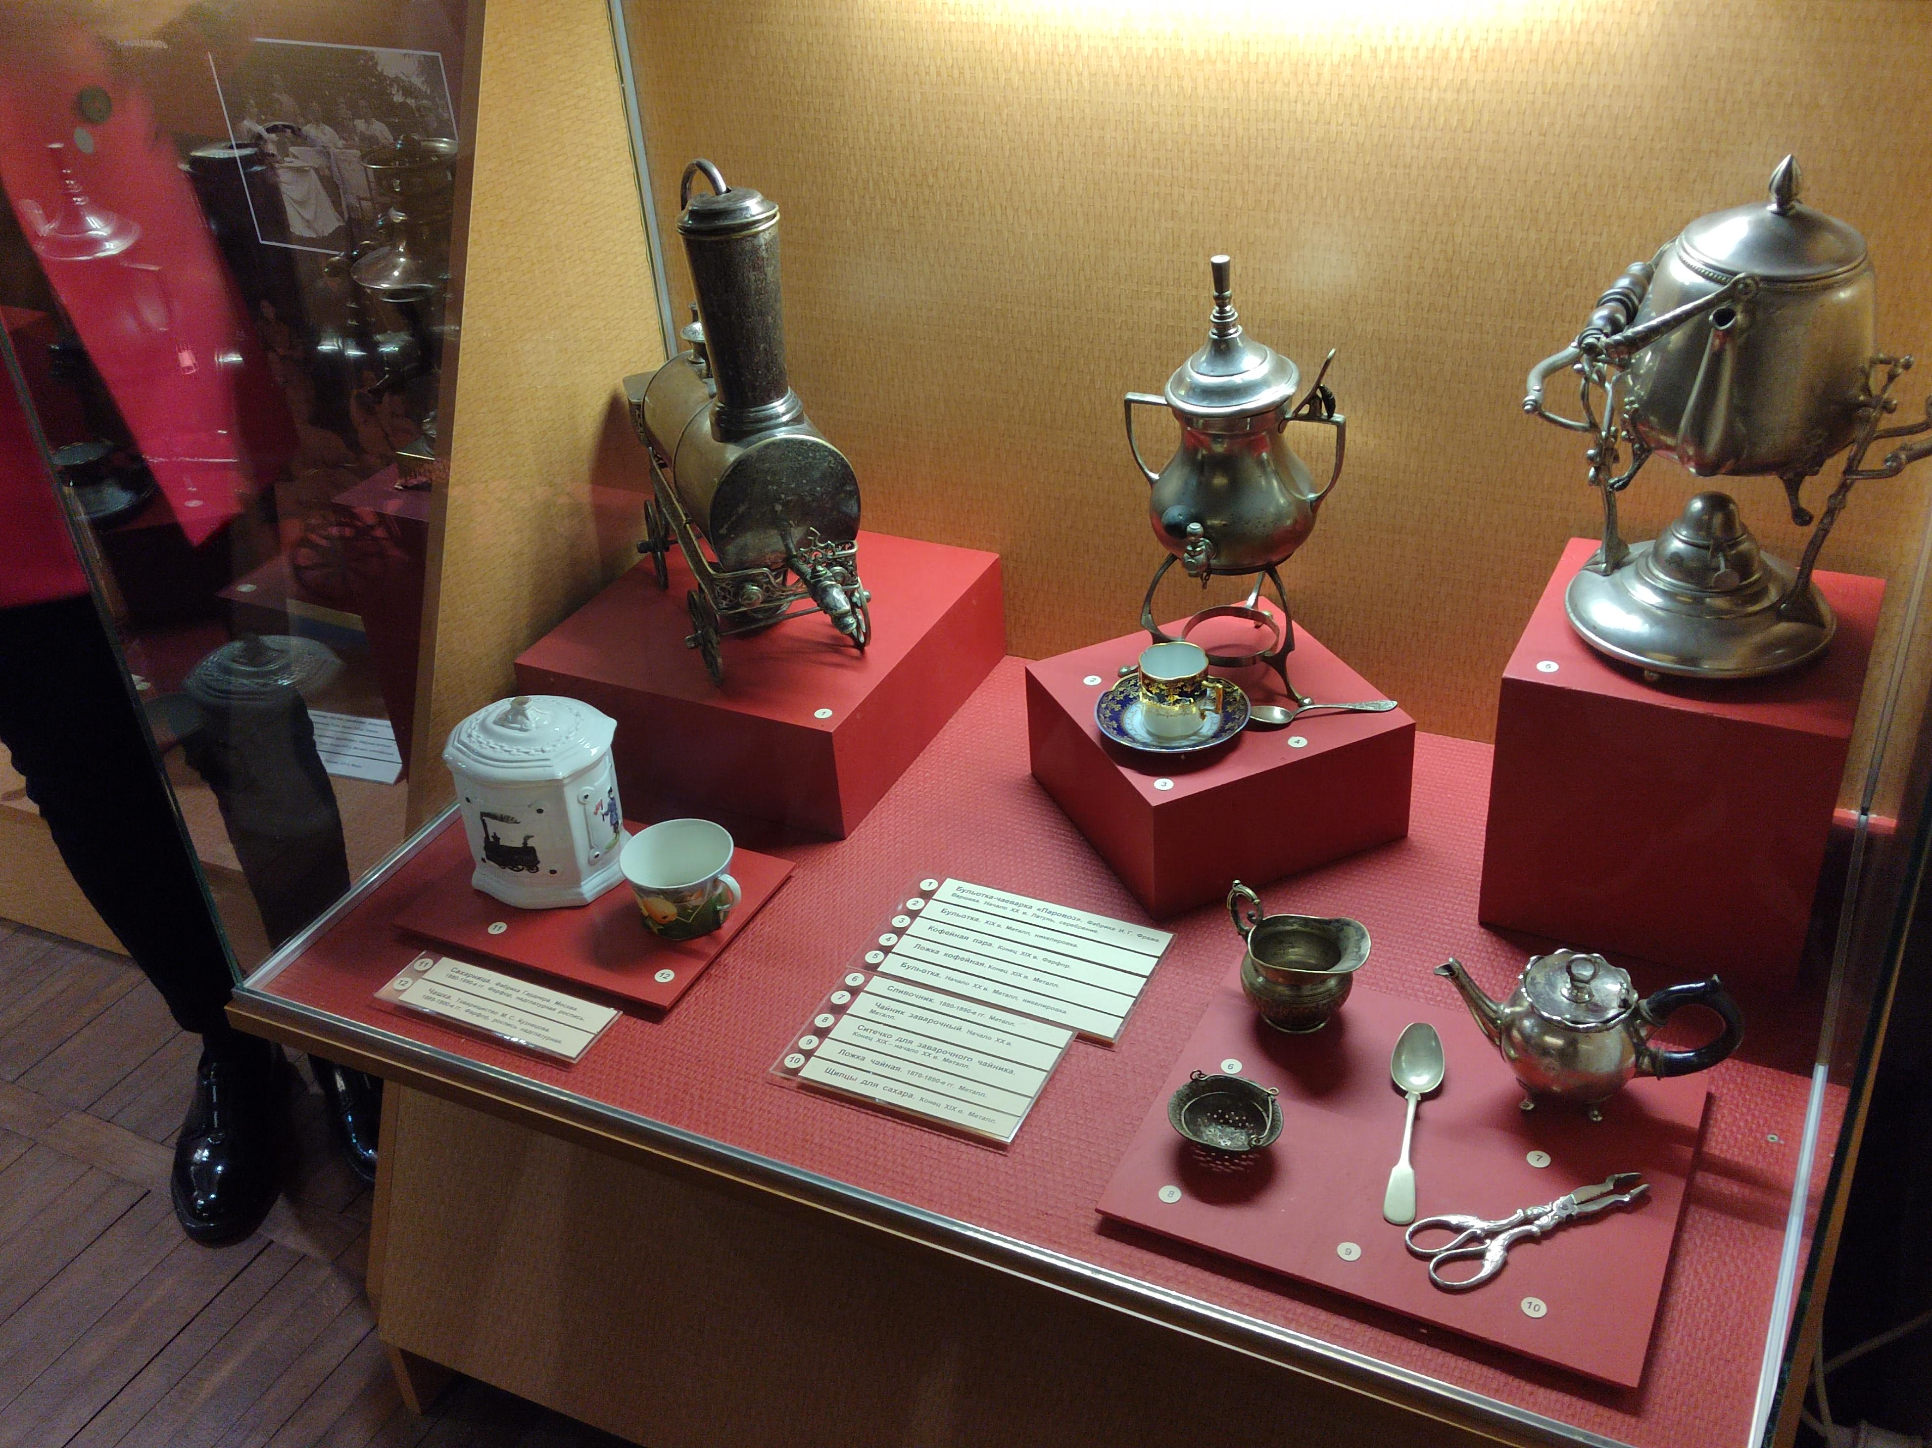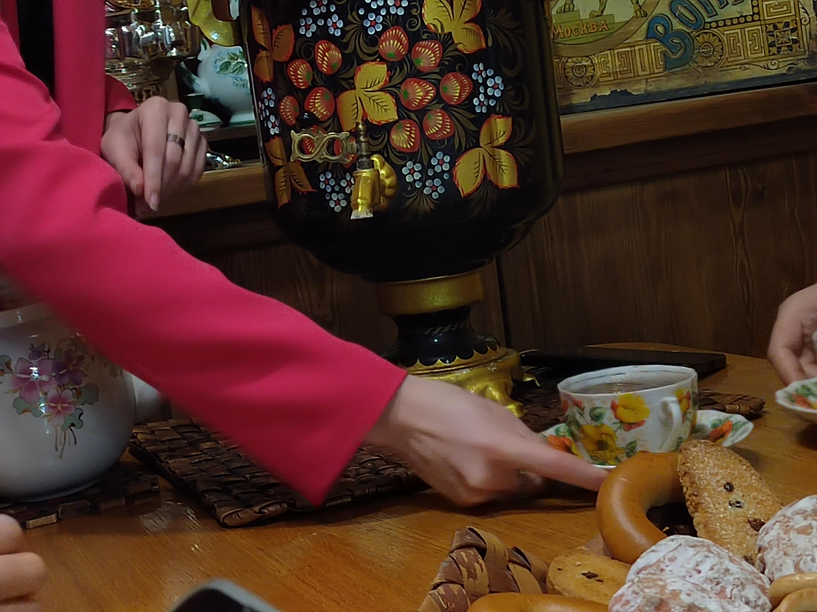
Мы ещё попробовали пить чай по русской традиции в зале, который находится на первом цокольном этаже музея. Когда хозяйка наливала чай, каждый из нас должен был передавать чашку влево, пока перед всеми не стоял горячий чай. Помимо чая, мы ещё попробовали баранки, сушки, пряники и так далее. Всё мне понравилось, и больше всего я полюбил пряники, потому что мне нравится сладкий десерт.
Хотя русское чаепитие отличается от китайской традиции во многих аспектах, но мне нравятся оба. По-моему, самый важный способ понимать разные культуры – это понимать жизненные привычки и быт народов.
Сюй Юймин,
студент ТвГУ, кафедра РКИ

- Чэнь Яньтин
На выставке самоваров в Музее тверского быта
Я китайская студентка из Сямэньского университета, а сейчас изучаю русский язык и русскую литературу в Тверском государственном университете. После двух лет изучения русского языка в Китае мне он уже очень нравится. Здесь в Твери я хочу узнать больше об образе жизни россиян и их бытовой культуре.
На прошлой неделе мы ездили в Музей тверского быта и увидели много самоваров. До того, как я пошла в музей, я думала, что самовар, может быть, похож на чайник, но когда я посетила музей, то обнаружила, что моё мнение было неправильным. В музее есть разные типы самоваров, и всё они особенные, большие и красивые.
Там я узнала, что чай появился в России в 17-ом веке и его привезли из Китая. Так как дорога из Китая в Россию далека, и цена чая в то время была высокая, сначала только царь и дворянство могли пить чай. Со временем чай стал важной частью жизни русских людей. И самовар также стал играть важную роль. В богатой семье был даже специальный стол для самовара, красивый и особенный, и это означало именно то, что семья богатая.
В музее мы попробовали чай «по-русски» и я узнала, что когда люди пьют чай, они должны делать это шумно, и это значит, что чай вкусный. А когда вы закончите пить чай и больше не хотите, вам следует поставить чашку вверх дном. К чаю ещё было и русское угощение, мы ели сушки, баранки и пряники.
В общем, мне понравилась эта экскурсия, я думаю, что всё это было ново для меня, и я много узнала о быте россиян.
Чэнь Яньтин,
студентка ТвГУ кафедры РКИ
- Ли Иянь
Знакомство с Музеем тверского быта и выставкой самоваров
Я студент из Сямэньского университета Ли Иянь. Сейчас изучаю русский язык в Тверском государственном университете. Несмотря на свои сложности, русский язык меня завораживает. Он даёт мне возможность ещё раз взглянуть на мир и подумать о мире другим образом. Русская литература также учит меня понимать душу русского народа.
Когда я услышал, что мы пойдём в Музей Тверского быта и увидим выставку самоваров, я ожидал, что я смогу увидеть разные прекрасные типы самоваров, которые я действительно увидел на выставке потом. В музее всё оставляет глубокое впечатление, там так там интересно!
Если вы спросите меня, что самое интересное, я обязательно без колебаний скажу вам: история появления самоваров в России.
В начале 17 века чай впервые появился в России, и привезли его из Китая. Время прошло, и появились разные виды самоваров. Мне удивительно, что раньше на улице люди продавали заваренный чай.
Это сильно отличается от образа жизни в Китае. Мы всегда пьём чай за столом и разговариваем друг с другом.
Мне очень понравилось русское чаепитие, потому что я мог попробовать вкусное угощение, когда я пил чай. Там я научился пить чай по-русски с блюдцем. На столе были сушки, баранки, сухари и пряники. Когда чаепитие началось, мы наполнили чашку первого человека чаем и потом передали эту чашку человеку справа, пока перед всеми не стояли чашки полные чая. Когда русское чаепитие заканчивается, люди ставят чашки на блюдца «вниз головой» .
Всё для меня было ново и интересно! Это была очень полезная экскурсия!
Ли Иянь,
студент ТвГУ кафедры РКИ

- Линь Миньтин
Встреча с русскими самоварами
Я китайская студентка из Сямэнского университета. И я изучаю русский язык и русскую литературу в Твери. Русский язык немного трудноват для меня, потому что грамматика сложная и изменчивая. Но русский язык очень полезен, он даёт мне новый взгляд на мир. Русская культура сочетает в себе черты Запада и Востока и этим уникальна. Так что мне очень интересно, как живут русские люди, и какая у них бытовая культура.
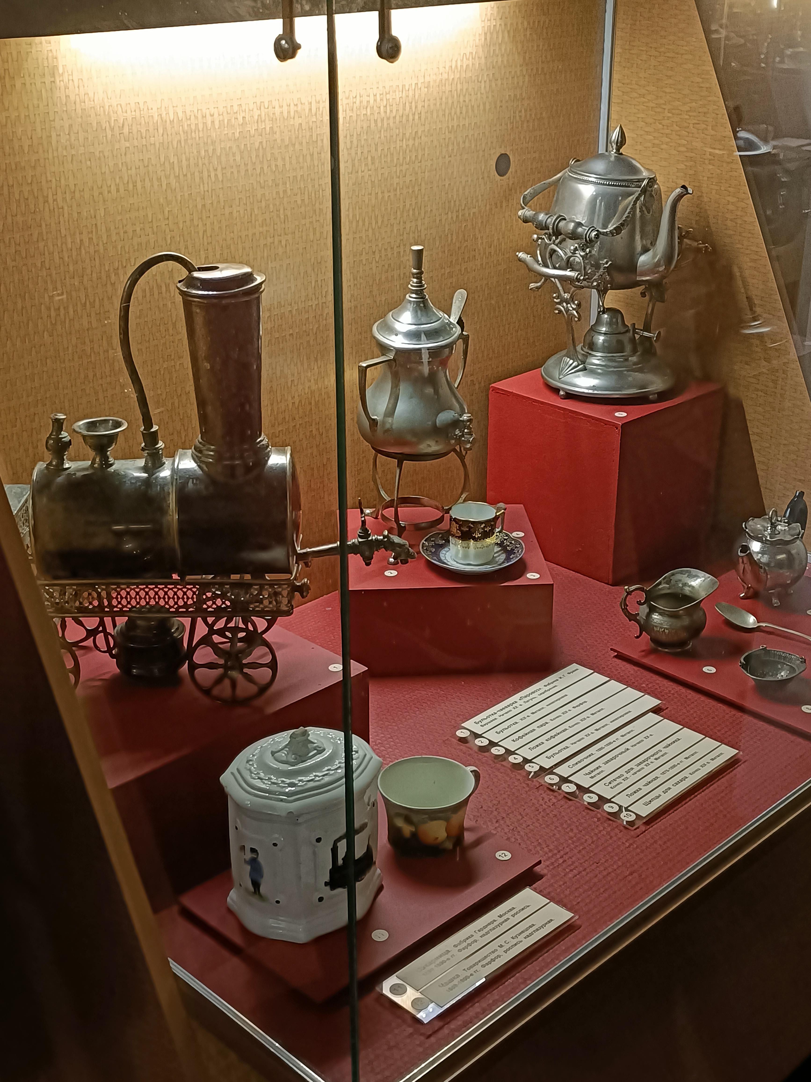
Чтобы узнать больше о жизни тверских жителей, мы посетили Музей тверского быта. Там мы увидели разные типы самоваров. Гид рассказала нам историю самовара. Интересно, что в прошлом использование самоваров в бедных и богатых семьях было разным, то есть не каждая семья могла купить самовар, и несколько семей покупали один на всех самовар.
Потом мы познакомились с русским чаепитием. Гид взяла чашку первого человека, налила в неё чай и долила в чашку горячей воды из самовара.
После этого она сказала нам, что каждый должен отдать чайную чашку человеку слева. Это для того, чтобы все могли общаться, и в то же время все могли пить чай одновременно. Кроме того, там было четыре вида угощения: пряники, сушки, баранки и сухари. Мне больше всего понравились сушки, потому что они очень вкусные. Говорят, что, если сушку у вас получается разломить на четыре или более кусочков, это означает, что вы – человек хороший.
А когда мы закончили чаепитие, то мы вылили чай из чашки и поставили её вверх дном на блюдце. Такая традиция!
Стоит отметить, что чай привезли в Россию из Китая в середине 17 века. Но русская традиция не похожа на китайскую традицию чаепития. Например, китайские чайные чашки намного меньше русских.
В общем, мне очень понравилась эта экскурсия. Она помогла мне познакомиться с традиционным русским чаепитием и понять новую культуру, которая не похожа на мою родную.
Линь Миньтин,
студентка ТвГУ кафедры РКИ

- ПОЕЗДКА В МУЗЕЙ ЁЛОЧНОЙ ИГРУШКИ В ГОРОД КЛИН
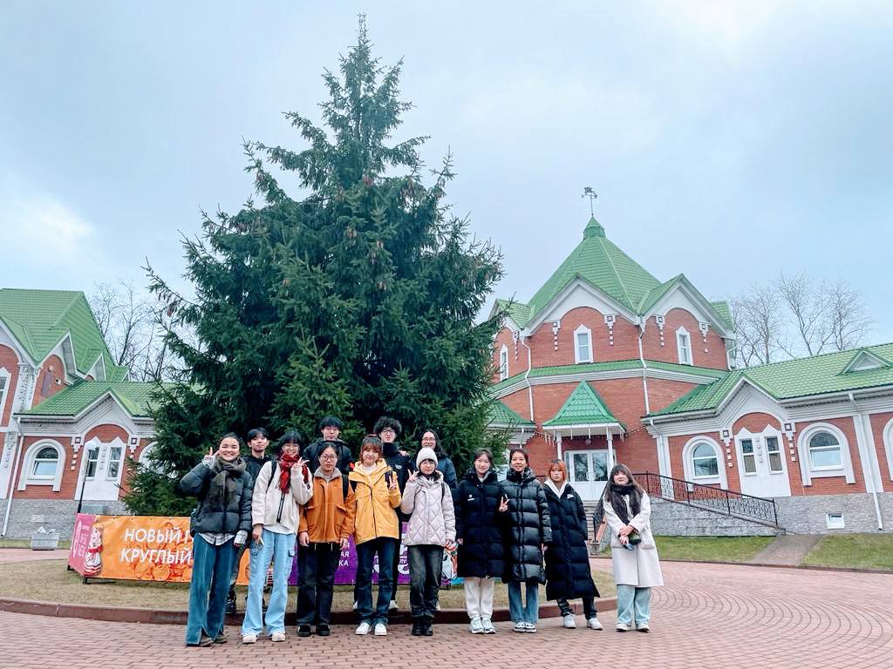
Письма студентов
- Ван Пэнфэй
Дорогая моя мама!
Как дела? Как твоё здоровье? Сегодня я получила твоё письмо и решила сразу же написать ответ. Очень соскучилась по тебе, как ты там живёшь без меня? Надеюсь, чтобы у тебя и папы всё было хорошо.
А ты знаешь? В прошлый четверг, 9 ноября, мы с преподавателем поехали в город Клин, чтобы посетить Музей ёлочной игрушки. Это уникальный музей в России. Там я много интересного увидела и узнала о русских новогодних традициях. Сейчас я всё расскажу тебе.
В первом зале мы познакомились со сказочной старухой Шапокляк. Она показала нам формы для игрушек. Потом мы увидели стеклодува и его работу. Он делает стеклянные игрушки в форме шара и шишки. Во втором зале мы увидели художников, которые расписывают игрушки, затем вошли в зал коллекции ёлочных игрушек. Там увидели игрушки советского времени, стеклянные ёлочные игрушки и игрушки в виде Деда Мороза и Снегурочки. Одновременно экскурсовод рассказал нам об истории изготовления ёлочных игрушек в Клину. Кроме того, мы ещё познакомились с внучкой Бабы-яги (это персонаж русских народных сказок). Она показала нам, как сделать игрушку серебрянкой. И это химический процесс.
А потом мы вошли в парадный зал, где стоит самая большая новогодняя ёлка музея. И там мы увидели уже живого Деда Мороза. Он был в синей шубе, в шапке и в валенках, а в руках у него посох. Кроме этого у него ещё была длинная седая борода и усы, и громкий весёлый голос. Мы с ним водили хоровод, загадывали желания. В то же время ёлка внезапно загорелась, что удивило нас всех.
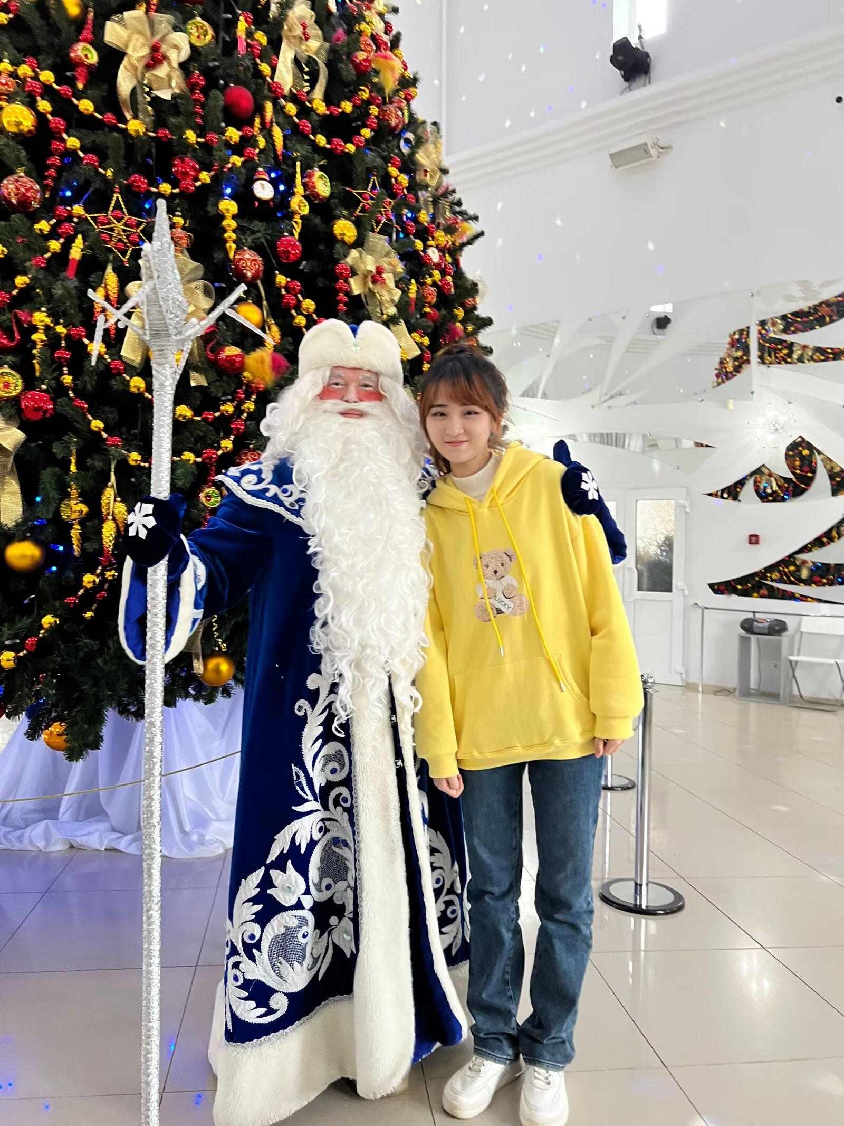
В конце концов, мы приняли участие в мастер-классе, расписали свои шарики акриловыми красками и кистями, покрыли их серебряным порошком, тогда шарики начали блестеть. Я нарисовала на шарике именно тебя, мамочка моя. Кстати говоря, Новый год в России наступит 31 декабря ночью, хочешь ли приехать ко мне? Я очень хочу отметить его с тобой.
Ну, вот и всё. Буду ждать ответа.
Твоя дочь Нина.

- Линь Миньтин
Милая Зоя, привет! Как живёшь? Мы давно не виделись. Я надеюсь, что у вас всё хорошо. В нескольких словах расскажу о делах.
Несколько дней назад мы совершили одну экскурсию. Мы были в уникальном, единственном в России Музее ёлочной игрушки. Там мы увидели коллекцию ёлочных игрушек в форме шара и шишки, фигурки животных и птиц и фигурки сказочных героев. Кроме того, в музее есть игрушки советского времени: 50-ые и 60-ые годы в виде Деда Мороза и Снегурочки. И экскурсовод рассказал нам об истории изготовления ёлочных игрушек в Клину.
Потом мы посетили цех по изготовлению ёлочных игрушек. Там мы увидели стеклодува, который нагревал стекло и придавал ему различные формы. После этого мы увидели работу художников.
Самое интересное, что мы встретили там несколько странных литературных героев. Мы встретились со старухой Шапокляк. Она показала нам, как сделать игрушку серебряной. Потом мы встретили внучку Бабы Яги. Она показала нам химический процесс. Благодаря ей мы узнали, что игрушки изготавливают из стекла и серебра.
Когда мы вошли в парадный зал, то увидели там десятиметровую ёлку. Ёлка была очень красиво украшена, на ней было много игрушек и гирлянд. Внезапно появился Дед Мороз, который был в синем халате, шапке, валенках, а в руках у него посох. Под его руководством мы водили хоровод и загадывали желание.
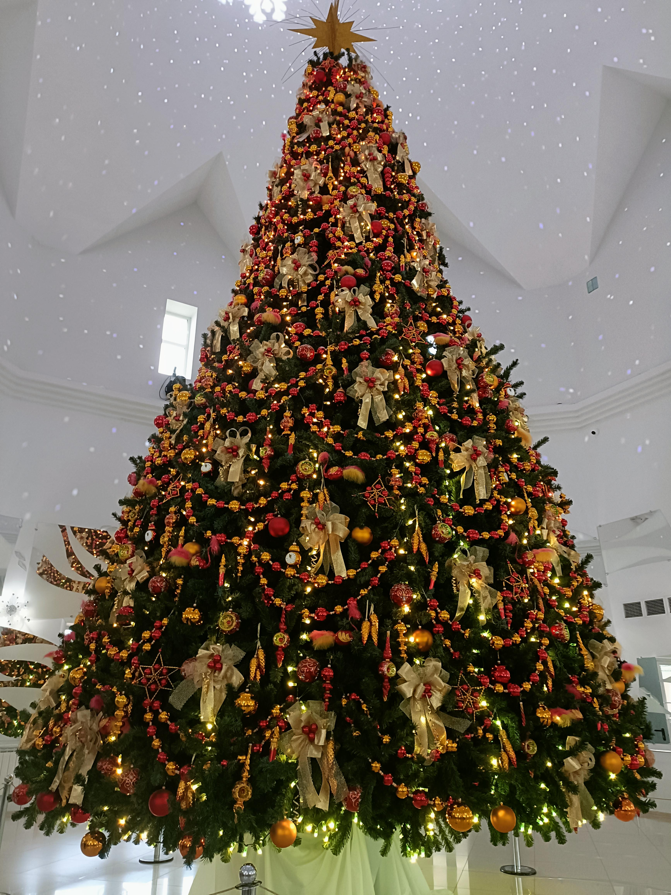
После того мы приняли участие в мастер-классе. Там я нарисовала на шарике снежинку и звёзды.
Я узнала о некоторых новогодних традициях в России. Они обычно готовят роскошный ужин, украшают ёлку и в двенадцать часов выслушивают новогоднее поздравление президента. Это немного отличается от китайской традиции.
Я хотела бы пригласить тебя в Россию отпраздновать Новый год. Это будет интересный опыт. Я жду твоего ответа.
Дарья
14.11.2023

- Вэйсэчжома
Дорогая мама, здравствуй!
Как у тебя дела? У меня всё хорошо. У нас уже зима. Очень холодно. Надеюсь, ты полностью здорова!
9-ого ноября мы с друзьями и преподавателями ездили в город Клин, чтобы посетить музей ёлочных игрушек. Экскурсия была незабываемой для меня. Я тебе расскажу, как все было.
Сначала мы увидели старуху Шапокляк, она показала нам, как раньше люди делали игрушки, которые изготавливали из стекла. Хотя процесс был сложным и опасным, но к счастью, результат очень красивый, мне особенно понравились игрушки в форме шишки. Кстати, на первый взгляд, я считала, что старуха милая, но после экскурсии преподаватель сказал нам, что она злодейка в фильме «Чебурашка», что стало неожиданным для меня.
Потом мы ещё увидели, как в реальном времени стеклодув делает стеклянные игрушки, и как художник рисует на шарике цветок.
Кроме того, мы встретились с фигурами сказочных героев. Мы встретили внучку Бобы-яги. Ты знаешь, как сильно я люблю волшебные сказки. Поэтому, когда я увидела её, была очень рада. Она показала нам как игрушку делают серебряной, в самом деле, это процесс химической реакции.
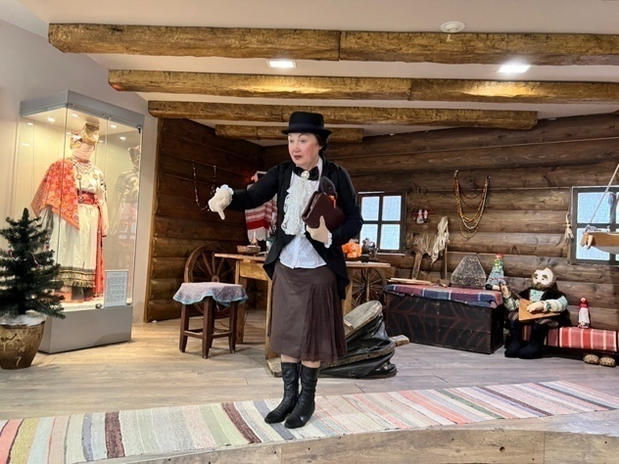
После того мы увидели самую большую, высокую ёлку с разными красивыми игрушками в городе Клин. Потом, что меня очень радует, так это то, что я встретила Деда Мороза в синем халате и шапке, он точно такой, каким я его себе представляла.
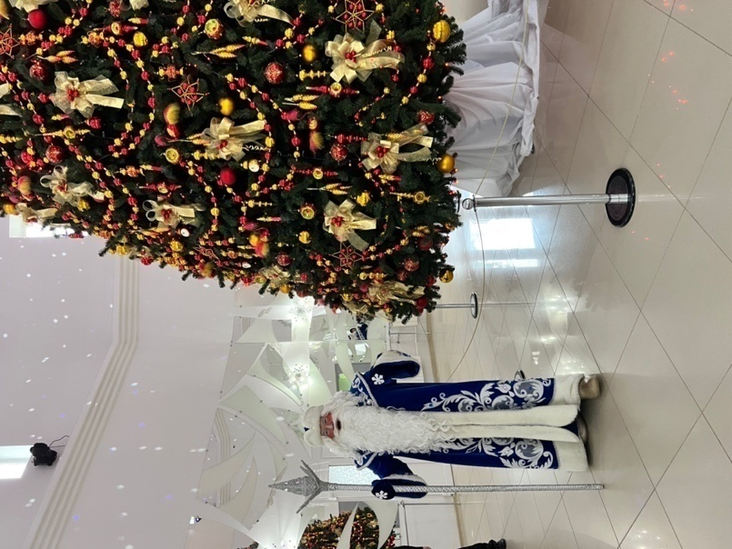
Мы водили хоровод и пели песню вместе, мы так же загадали желание перед ёлкой. Я никогда не забуду этот момент. В последнем зале мы увидели коллекцию ёлочных игрушек в Советском союзе в виде Деда Мороза и Снегурочки.
Во время мастер-класса мы расписали акриловыми красками свой шарик, и покрыли его серебряным порошком, чтобы шарик начал блестеть. Я покажу мой шар тебе, когда я вернусь. Потом мы простились с Клином и вернулись в Тверь.
Вот это наша экскурсия. Я хочу знать, можешь ли ты приехать в Россию, чтобы провели со мной Новый год? Я очень скучаю по тебе.
Кажется, всё. Не забывай, пиши!
Твоя Вэйсэчжома
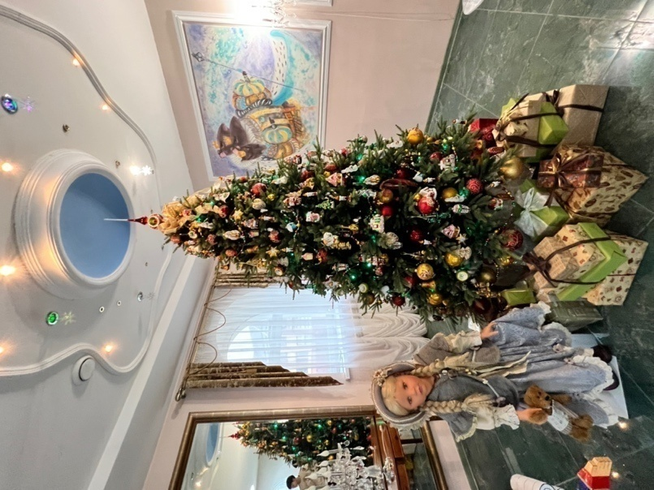

- Сюй Юймин
Другой друг!
Как дела у тебя? Что нового и что интересного у тебя? У меня была интересная поездка в музей в Клину. У меня остались необычное впечатление о многих новых вещах – о ёлочках, об игрушках и других вещах.
В прошлый четверг в одиннадцать часов мы с преподавателем поехали в Клин на автобусе, и посетили Музей ёлочной игрушки «Клинское подворье». Ёлка – это дерево для новогоднего праздника в России, которое украшают игрушками. В зале музея мы не только увидели ёлочные игрушки, но и узнали об истории ёлочных игрушек и увидели, как рабочие делают их и как рисуют на игрушках.
После посещения зала игрушек, мы ещё посетили цех по изготовлению стеклянных ёлочных игрушек, где рабочие используют особенную машину для производства стеклянных игрушек. Кроме того, мы встретились с Дедом Морозом в одном большом зале, где стояла самая высокая и большая новогодняя ёлка, какую когда-либо я видел. Под ёлкой мы с Дедом Морозом пели русскую песню, загадали желание и надеемся, что наши желания сбудутся.
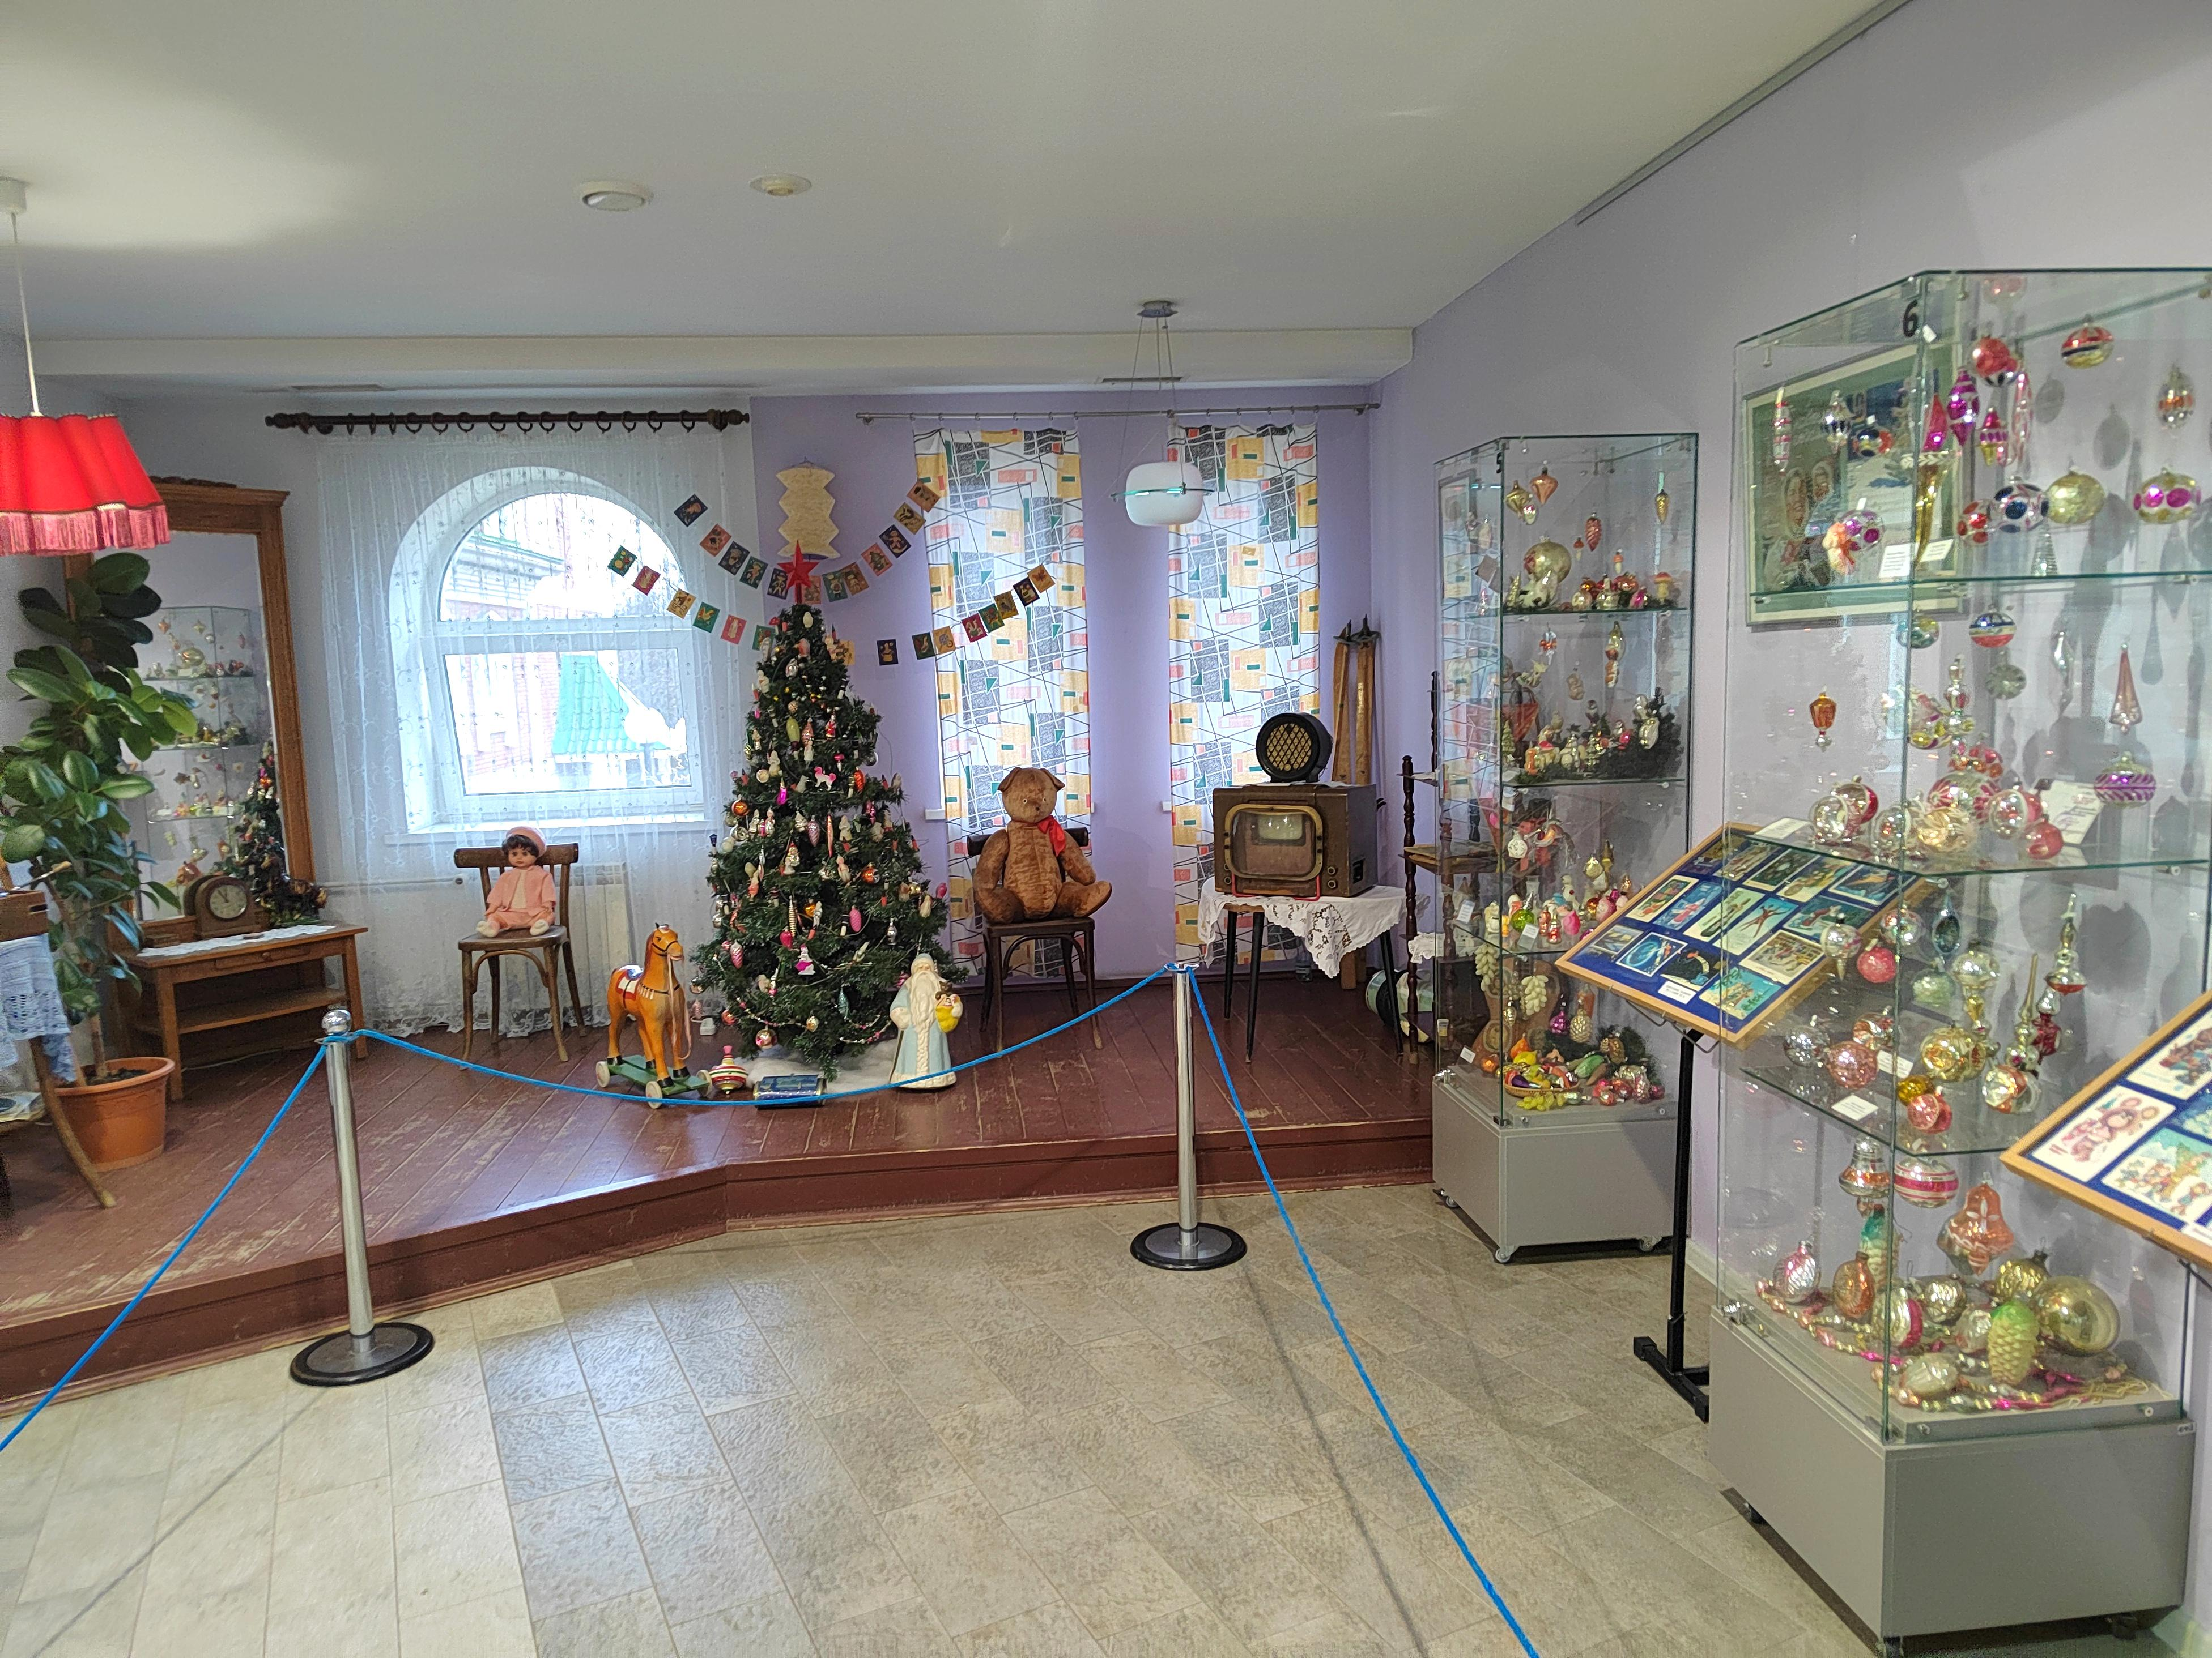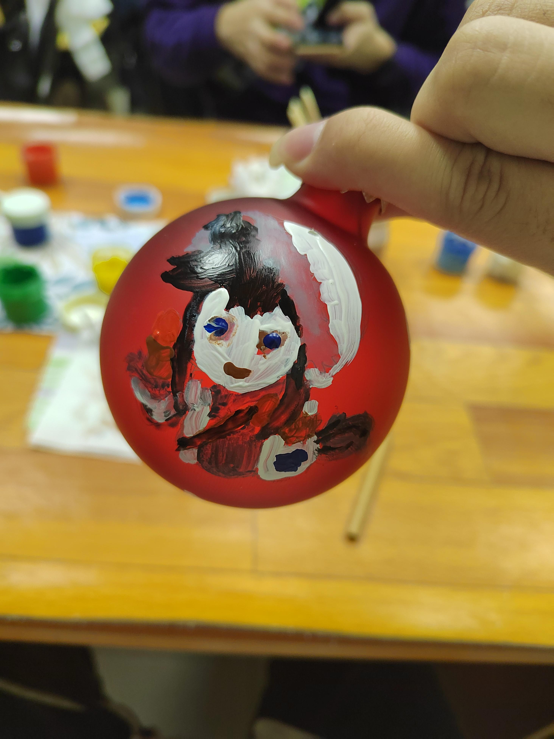
Интересно, что мы ещё приняли участие в мастер-классе и расписывали стеклянный шарик в студии. Моего друга интересовали снеговики, и он нарисовал его на шарике. А я рисовал аниме-персонажа – милого волка.
В этой поездке я увидел что-то новое о том, как русские празднуют Новый год, и узнал о культурных различиях этого праздника в России и Китае.
Если тебе тоже стало интересно, пожалуйста, ответь мне！
Желаю тебе всего хорошего!
Твой друг Юймин

- Чэнь Яньтин
Дорогая Анна,
Здравствуй, моя подруга! Как дела? Что у тебя нового? Я надеюсь, что у тебя всё хорошо.
На прошлой неделе мы со своими одноклассниками ездили в Музей ёлочной игрушки, который находится в городе Клин.
Там я увидела много новогодних ёлок и ёлочных игрушек, таких как стеклянная и серебристая ёлочная игрушка, фигурки животных и птиц, фигурки сказочных героев и т.д. И я ещё увидела работу стеклодува и это очень интересно! В музее внучка Бабы-Яги показала нам, как сделать игрушку серебряной. В зале Дед Мороз водил хоровод и пел новогоднюю песню вместе с нами, а потом мы загадали желания под Ёлкой.
Во время экскурсии экскурсовод также рассказал об истории ёлочной игрушки и об изготовлении ёлочных игрушек в Клину. Я больше узнала о новогодних традициях.
В конце концов, мы приняли участие в мастер-классе. В классе я расписала шар различными акриловыми красками и нарисовала на шарике цветок, снежинку, иероглиф. Я ещё получила в подарок шар с изображением Снеговика.
Мне очень понравилась эта экскурсия, всё это ново и интересно для меня. Я хочу пригласить тебя в Россию на Новый год, чтобы мы могли вместе отметить его в Москве. Тогда на улицах Москвы будет фестиваль, это обязательно будет весело и интересно.
Жду твоего ответа!
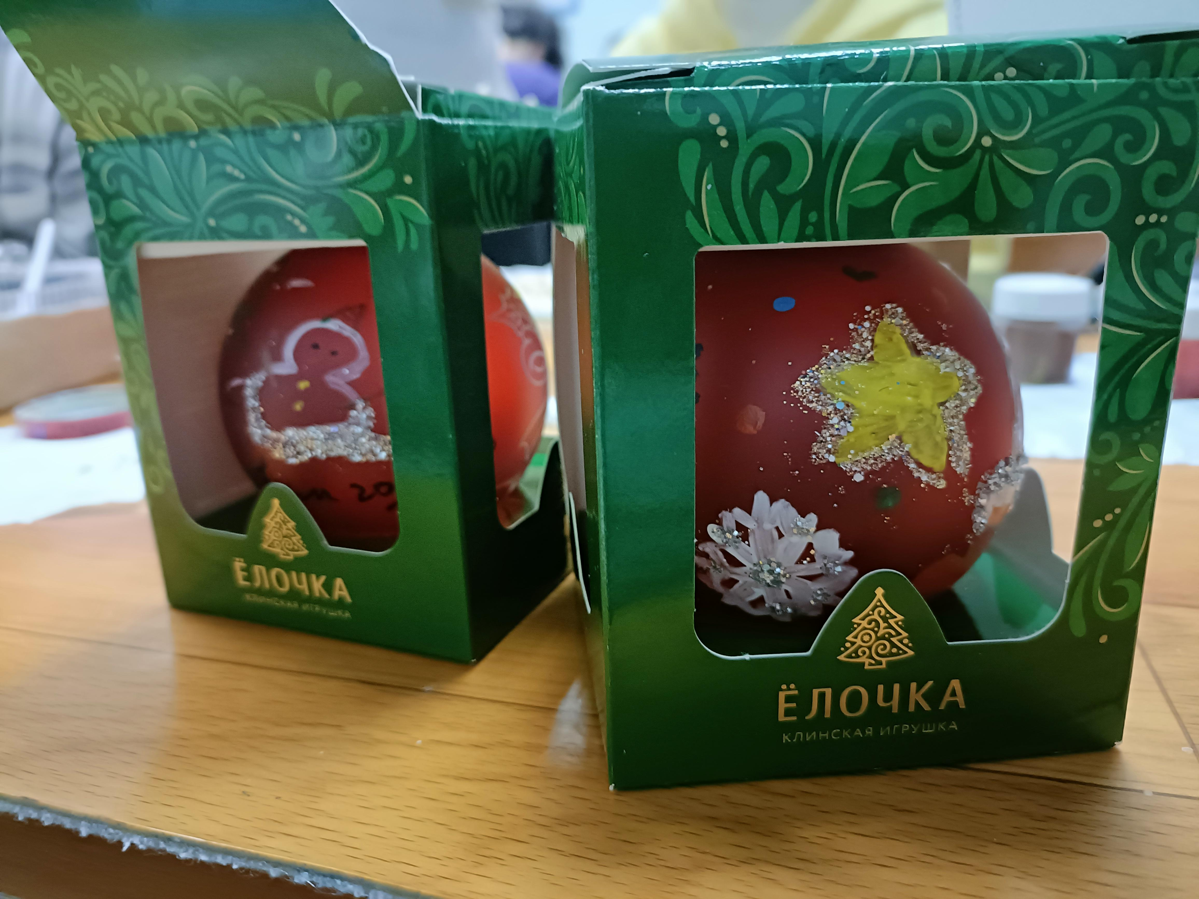

- Ли Иянь
Дорогая подруга! Здравствуй!
Мы давно не виделись. Как дела! Как настроение?
На прошлой неделе я с друзьями ездил в музей ёлочной игрушки. Он является уникальным музеем в России и находится в Клину.
Я уже слышал, что Новый год важный праздник для России, а ёлка – важнейшая часть этого праздника. В музее я увидел новогоднюю ёлку, стеклянные игрушки, похожие на животных, птиц и сказочных героев, которыми украшали новогоднюю ёлку.
В одном зале находилась очень высокая ёлка. Когда мы фотографировались, к нам пришёл Дед Мороз! Дед Мороз был в синем халате, в шапке и в валенках, а в руках у него посох. У Деда Мороза своя борода и усы. У него также громкий и весёлый голос. Он с нами вместе танцевал вокруг ёлки.
В музее мы не только посетили цех по изготовлению ёлочных игрушек и зал с новогодней ёлкой, но и приняли участие в мастер-классе и расписывали стеклянный шарик. Миша нарисовал на шарике волка, Нина – свою маму, а я звезды и снег. Мы все провели очень весёлое время!
Если ты не бывала в этом музее и хочешь поехать когда-нибудь, это будет очень хорошим выбором.
Новый год приближается. Можешь ли ты пригласить меня к себе в гости? У меня мечта – с русскими друзьями праздновать Новый год.
Жду твоё письмо!
Твой друг Ли Иянь
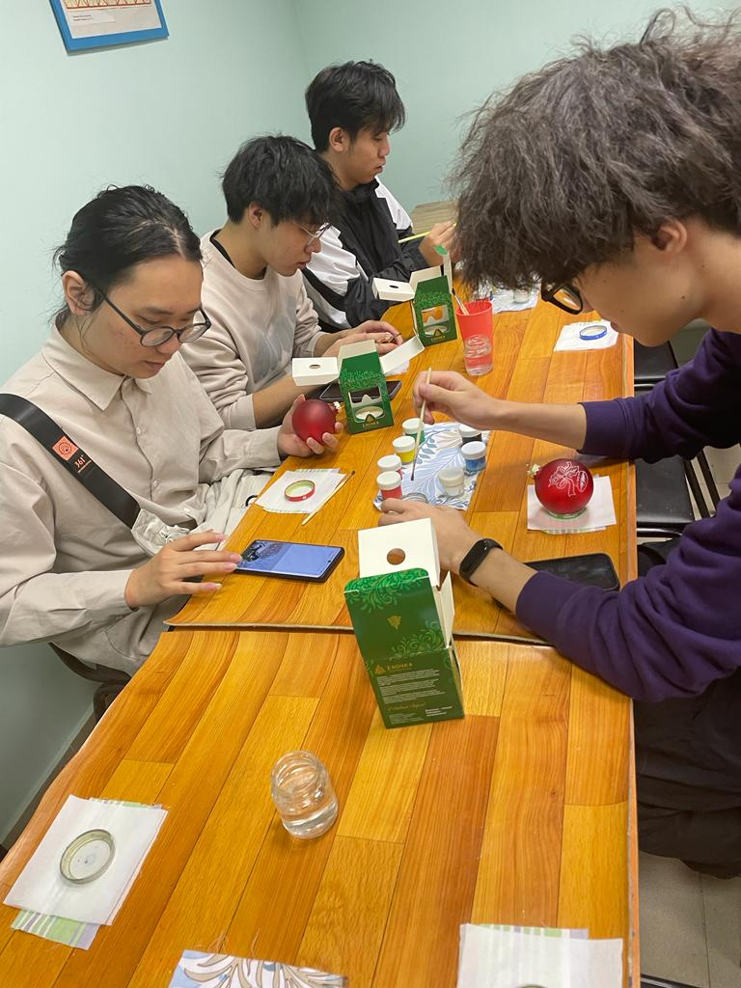

- РЕКОМЕНДАЦИИ ДЛЯ ТУРИСТИЧЕСКИХ ФИРМ КНР ОТ КИТАЙСКИХ ЭКСПЕРТОВ ИЗ ТВЕРИ
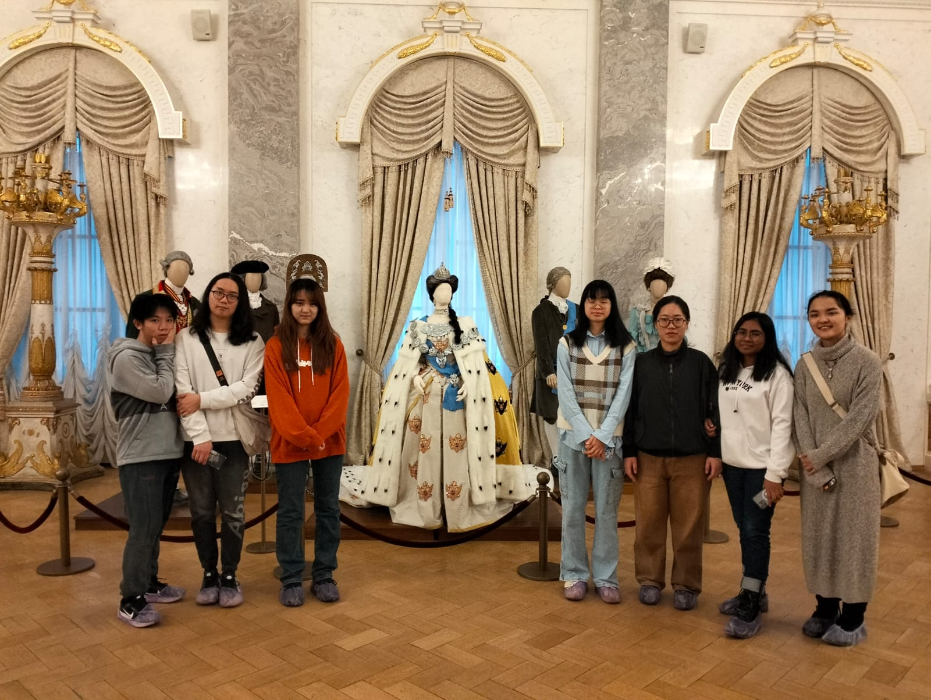

(Задание на основе медиатекста о поездке тверской делегации в КНР в декабре 2023 г.)

- Чэнь Яньтин
Уважаемые представители туристического бизнеса!
Пишет вам эксперт по русской культуре и литературе Чэнь Яньтин. Я приехала в Россию из Китая, а сейчас живу в русском городе Твери. Я узнала из СМИ, что на прошлой неделе тверская делегация побывала в Китае. Тверской регион активно расширяет торгово-экономическое сотрудничество с Китаем в различных интересующих сферах: инфраструктурных проектах, производственных площадках, туризме. В Китае тверичан поразили масштабы китайских городов и заводов. Они вернулись с соглашениями о сотрудничестве, которые в перспективе обещают вырасти в совместные бизнес-проекты.
Тверские бизнесмены хотят развить туристический бизнес и приглашать туристов из КНР. В Тверской области есть много достопримечательностей, которые стоит посетить, и я порекомендую некоторые из них туристам из Китая.
Во-первых, я думаю, что Музей тверского быта в городе Твери будет очень интересным для китайских туристов. В музее они могут увидеть старинные русские самовары и попробовать «чай по-русски». Этот процесс не похож на культуру чаепития в Китае, и поэтому я считаю, туристам будет очень интересно побывать в этом музее.
Во-вторых, Путевой дворец в Твери также очень известный и популярный туристический объект. Дворец бы построен по приказу Екатерины Второй в 18-ом веке и славится своими роскошными интерьерами, предметами мебели, декором. Во дворце также есть много древних и современных картин, которыми стоит полюбоваться.
Наконец я рекомендую Музей ёлочной игрушки, который находится в Московской области в городе Клин недалеко от Твери. Там можно увидеть много новогодних ёлок и ёлочных игрушек, а также познакомиться с работой стеклодува. Это очень интересно! В зале вместе с Дедом Морозом можно будет поводить хоровод и спеть новогоднюю песню. Всё это будет ново и интересно для туристов из КНР.
Как говорят: лучше один раз увидеть, чем сто раз услышать! Если вас заинтересовала Тверская область, добро пожаловать! 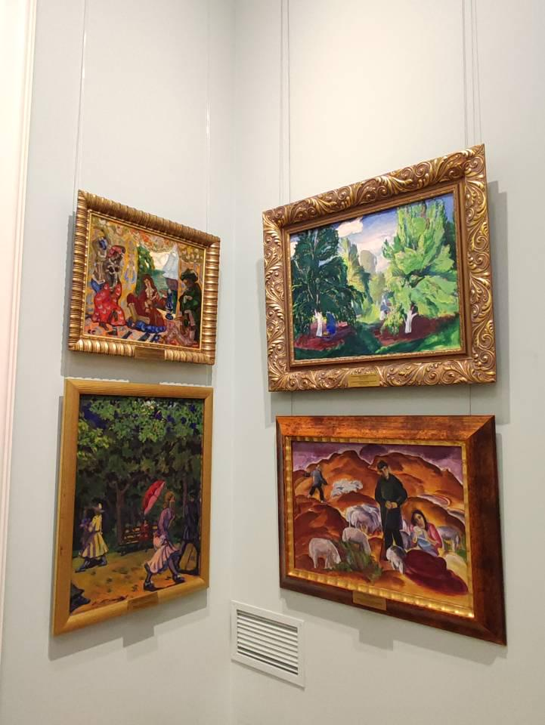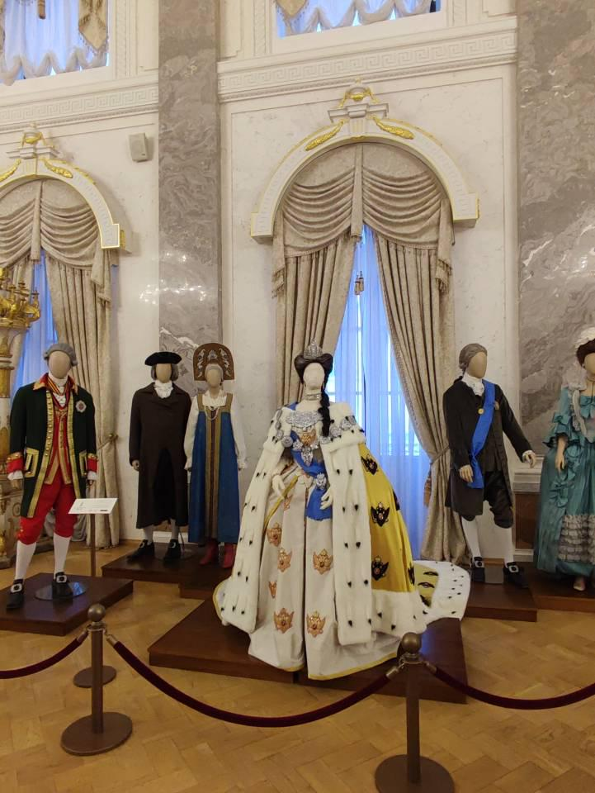
- Ван Пэнфэй
Уважаемые руководители китайских туристических фирм!
Меня зовут Ван Пэнфэй. Я эксперт по русской культуре из Китая, а сейчас я живу и работаю в Твери.
На прошлой неделе в нашей Тверской области произошло одно важное событие – тверская бизнес-миссия посетила Китай, с которым наш регион активно расширяет торгово-экономическое сотрудничество. В состав миссии входили представители бизнеса и власти. Они вели несколько дней деловые переговоры, и вернулись из поездки не только с новыми идеями, но и с соглашениями о сотрудничестве, которые в перспективе обещают вырасти в совместные бизнес-проекты.
Эта поездка произвела глубокое впечатление на делегацию. С точки зрения организации бизнес-миссия в Китай была проведена на самом высоком уровне. Масштабы китайских городов и заводов поразительны. Всё произвело на гостей хорошее впечатление.
Несомненно, Тверская область очень хочет сотрудничать с КНР в туристическом бизнесе и приглашать китайских туристов. Я хотела бы рекомендовать объекты культуры, которые можно посетить в Твери и области.
В Музее тверского быта можно познакомиться с выставкой самоваров и традициями русского чаепития.
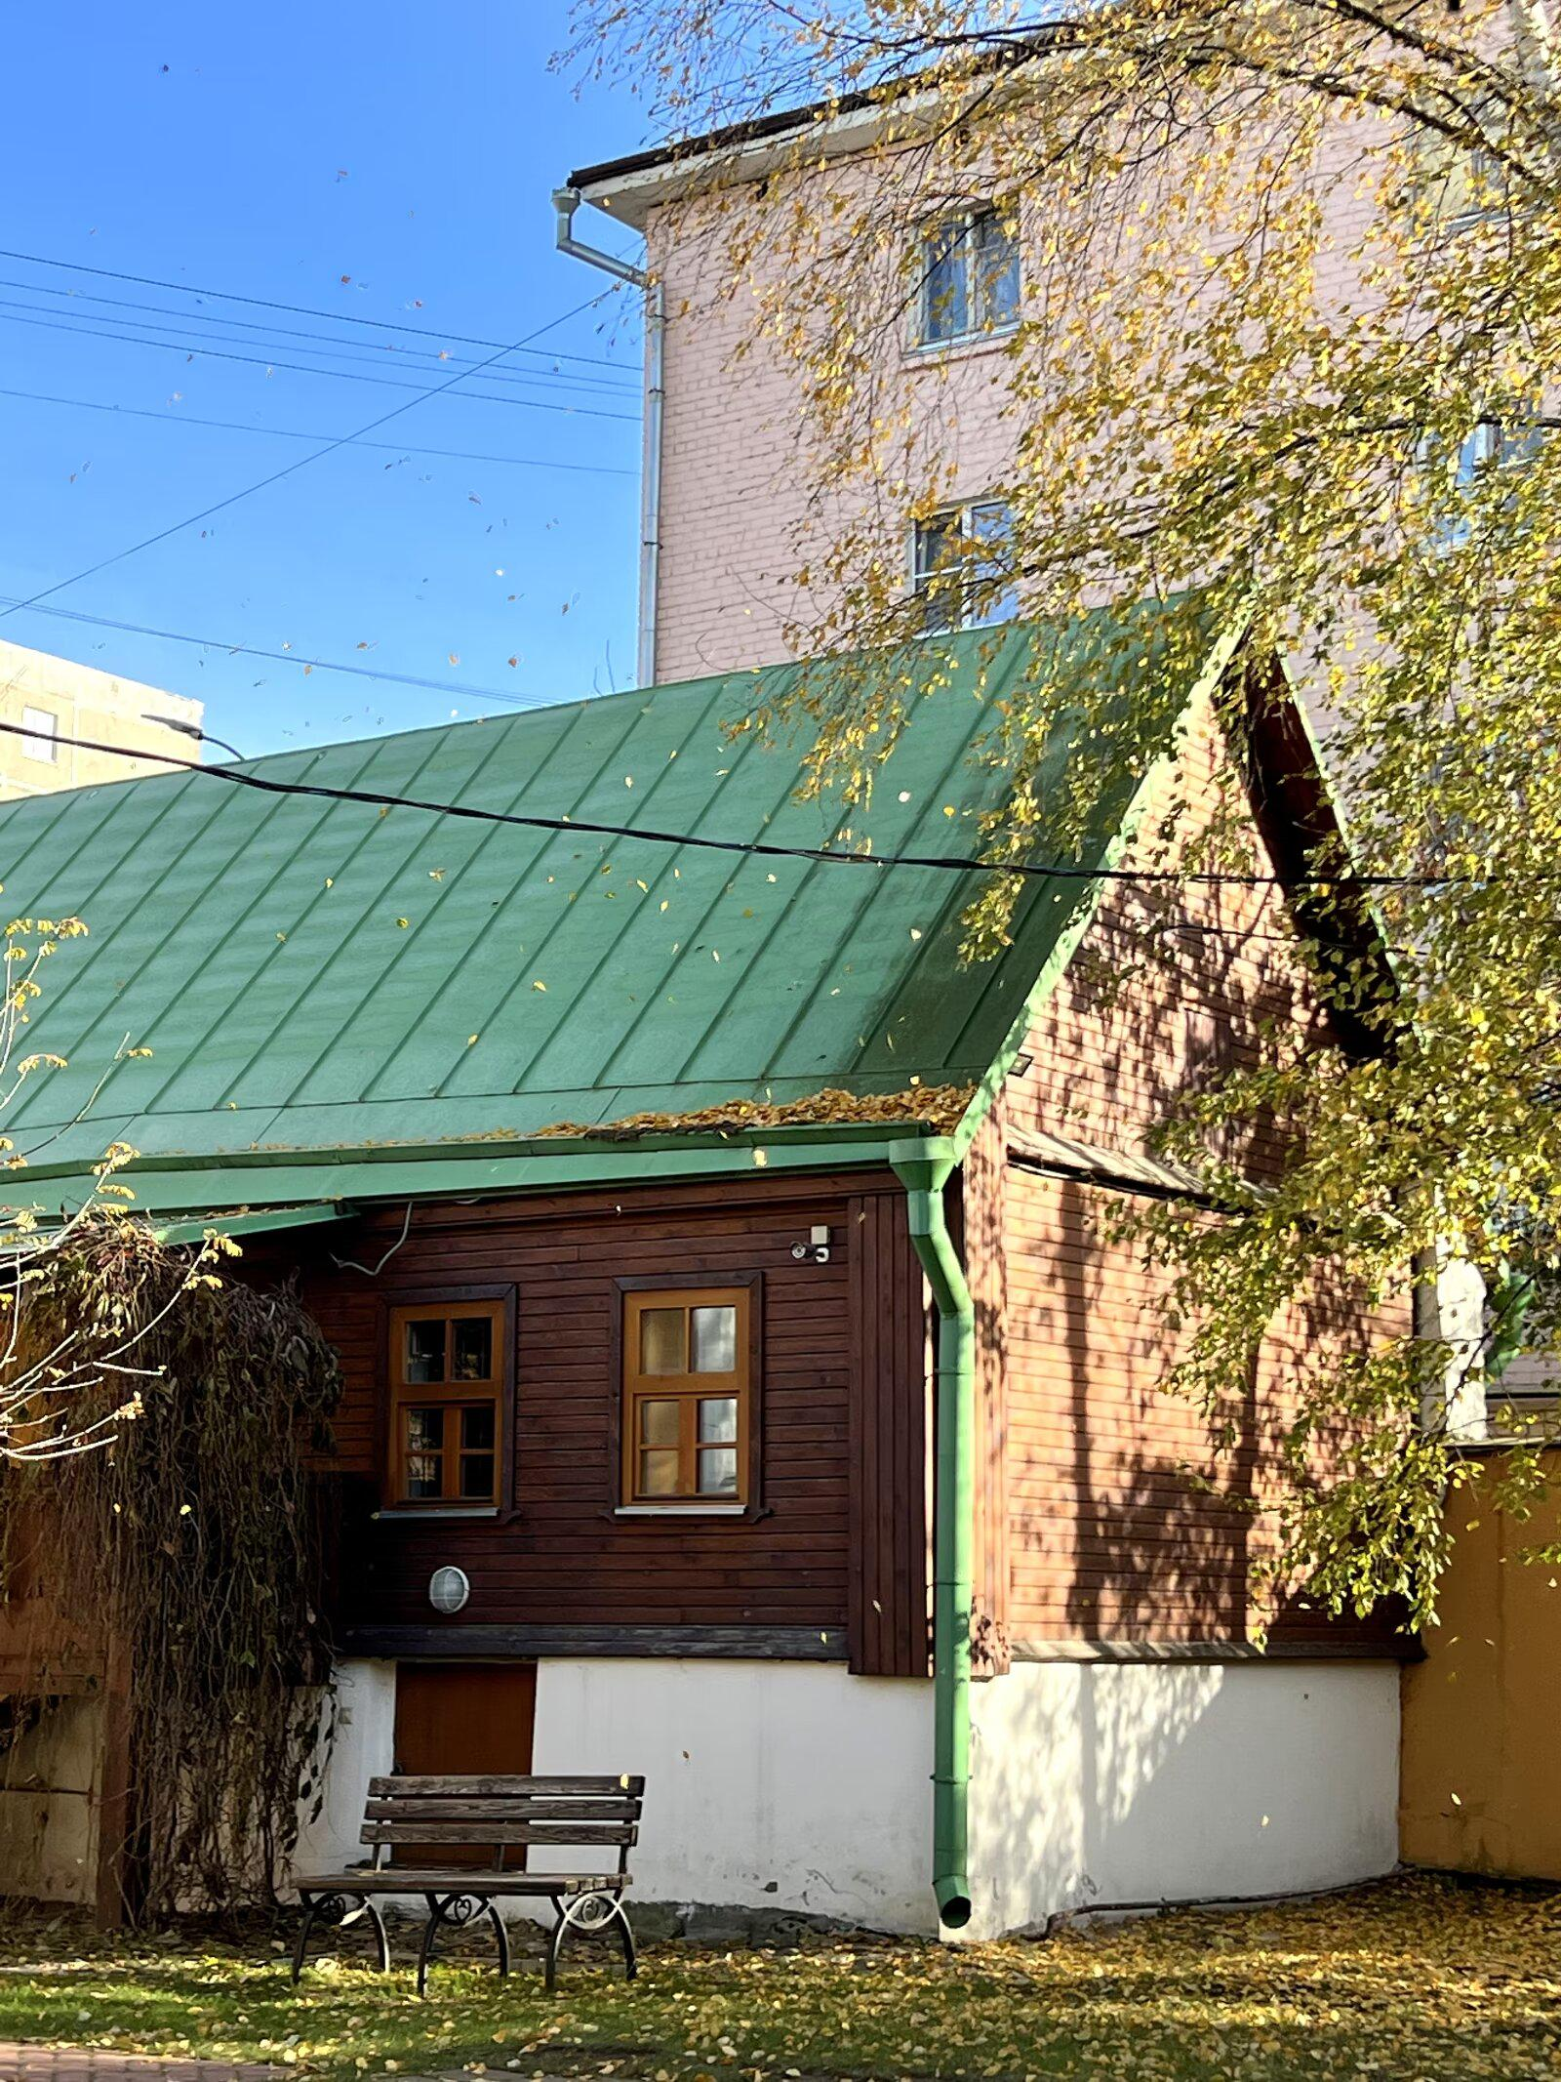
Заслуживает внимания туристов и Императорский Путевой дворец, построенный для Екатерины Второй в 18-ом веке. Там туристы увидят роскошный интерьер гостиных, спальни, зала царской семьи. Также во дворце имеется картинная галерея, где много замечательных картин известных русских художников.
Кроме того, в Твери ещё можно увидеть много интересных памятников, например: памятник тверскому путешественнику 15-ого века Афанасию Никитину, русскому поэту А.С. Пушкину, вождю революции 1917 года В.И. Ленину, Обелиск Победы и так далее.
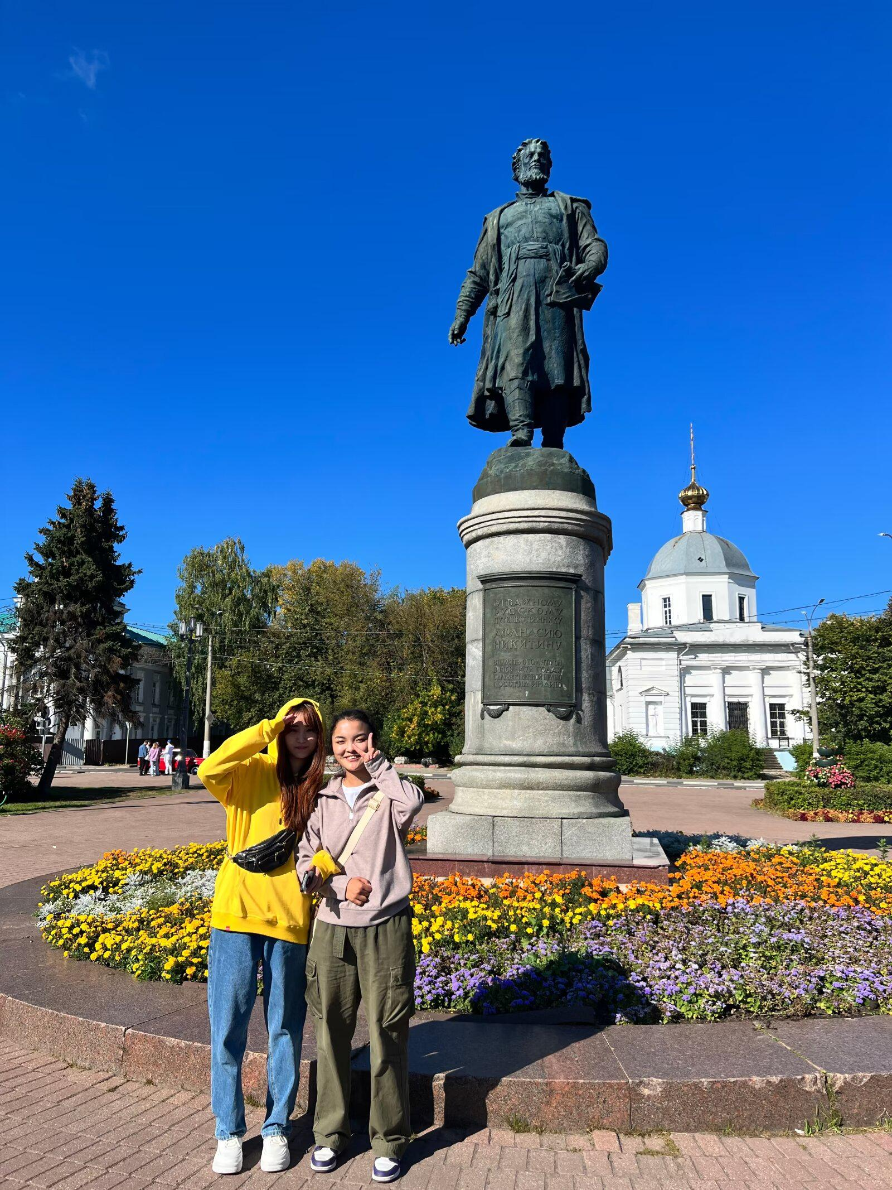
А самое важное – это, конечно, река Волга. Это великая русская река Волга-матушка. А Тверская область – это место, где находится исток Волги, который также можно посетить. По Волге можно покататься на катере.
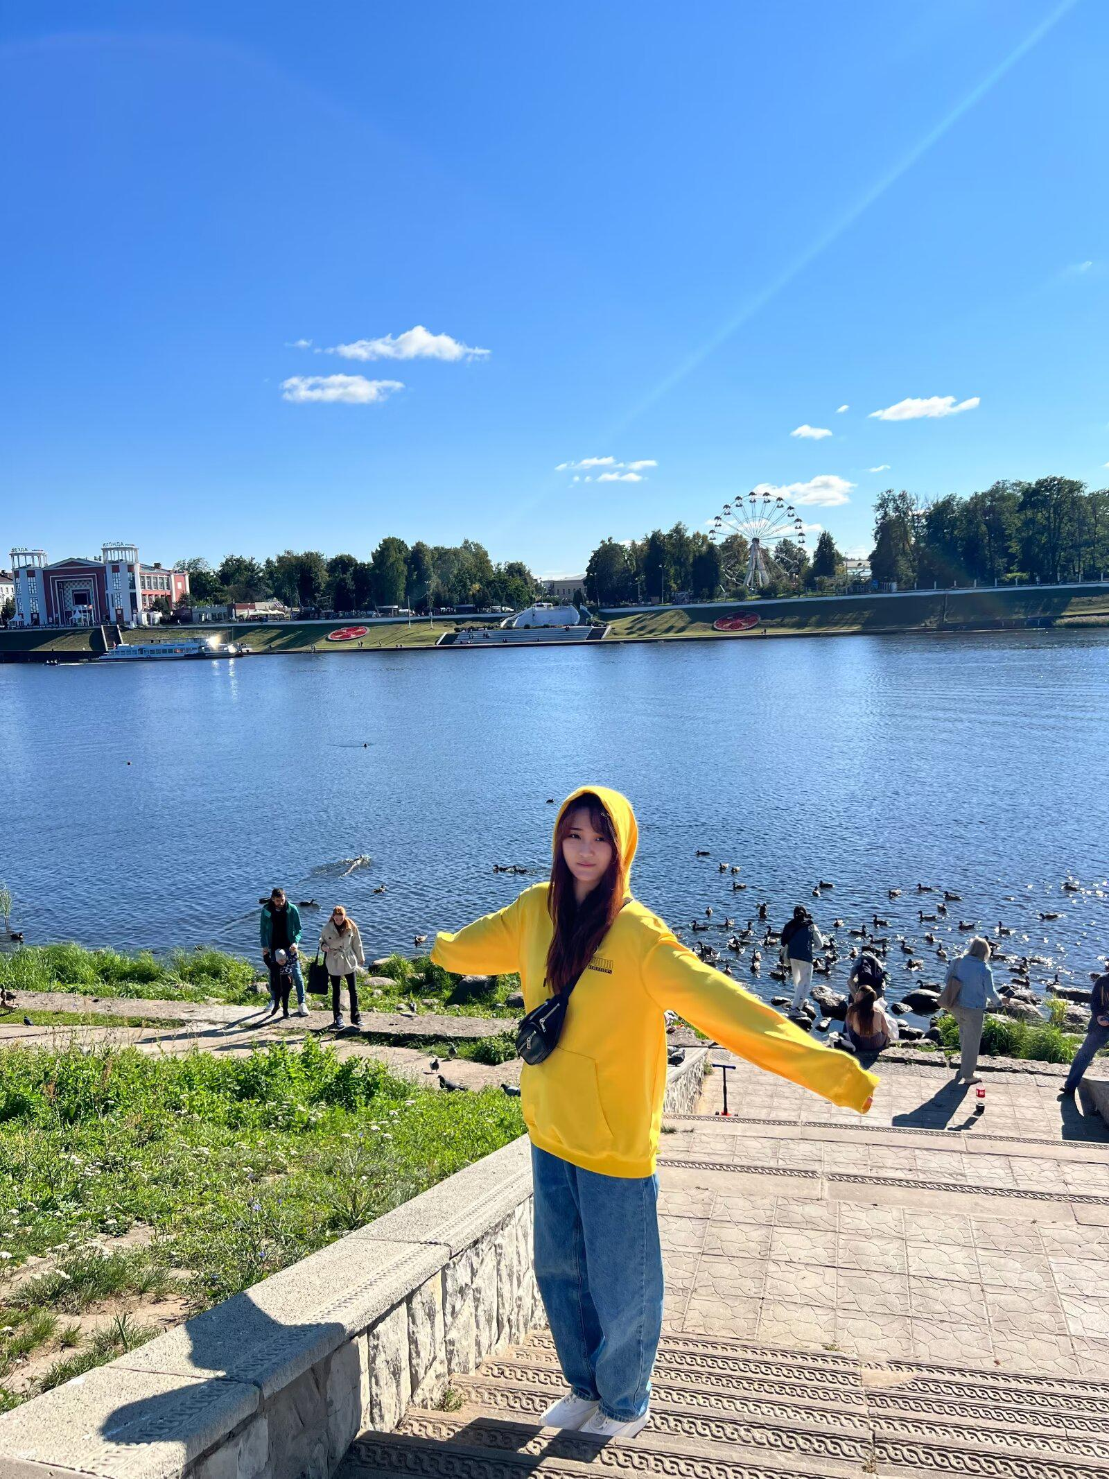
Наряду с этим, я ещё хотела бы рекомендовать город Торжок, основанный в конце 10-ого начале 11-ого веков. Это один из самых старых городов Тверской области, где можно посетить Музей А.С. Пушкина, Музей золотного шитья, многочисленные церкви и монастыри. Я уверена, что китайским туристам в Твери понравится!
С уважением, Ван Пэнфэй

- Линь Миньтин
Уважаемые руководители турфирм города Сямэнь!
Я эксперт по русской культуре и литературе из КНР. Меня зовут Линь Миньтин. В настоящее время я живу в Твери. Я узнала, что на прошлой неделе тверская бизнес-делегация была в Китае. Они познакомились с интересующими их сферами: инфраструктурными проектами, производственными площадками, индустрией гостеприимства. Бизнес- миссия в Китай была проведена на самом высоком уровне. Что касается впечатлений, один из участников поездки Алексей Аксенов рассказал, что его поразили масштабы китайских городов и заводов. И вернулась делегация из поездки с соглашениями о сотрудничестве, которые в перспективе обещают вырасти в совместные бизнес-проекты. Это предоставляет возможность расширить их контакты с китайскими товарищами. Кроме того, тверские бизнесмены хотят развивать отношения с китайскими товарищами и приглашать туристов из КНР в Тверскую область.
Как говорится, лучше один раз увидеть, чем сто раз услышать. Поэтому я рекомендовала бы посетить в Твери и Тверской области разные культурные объекты.

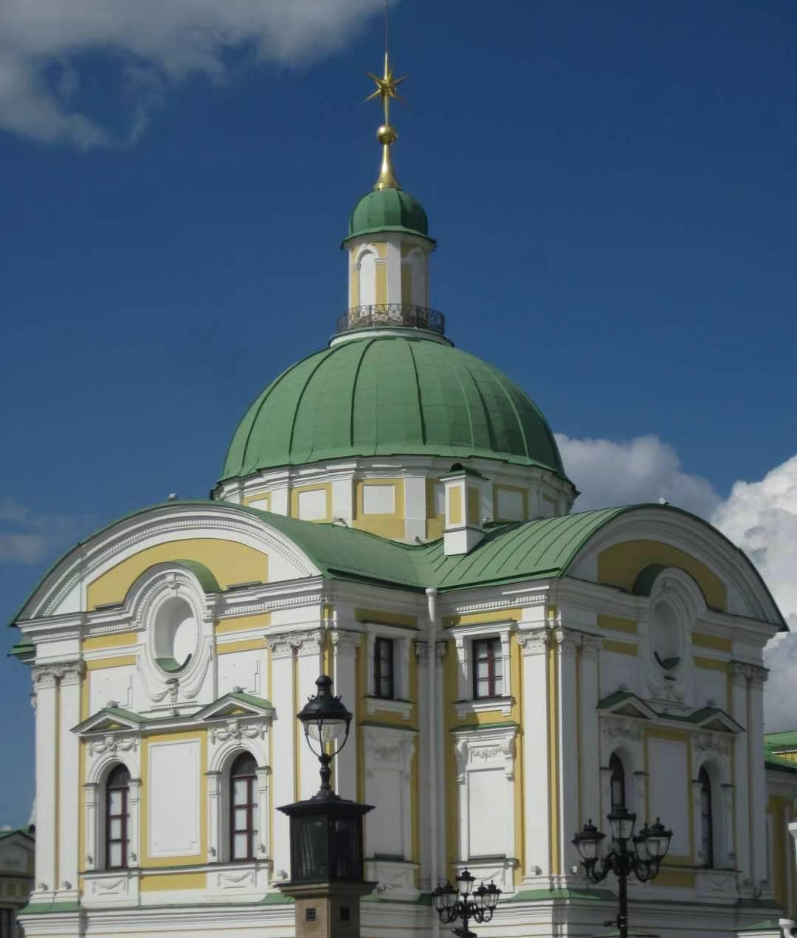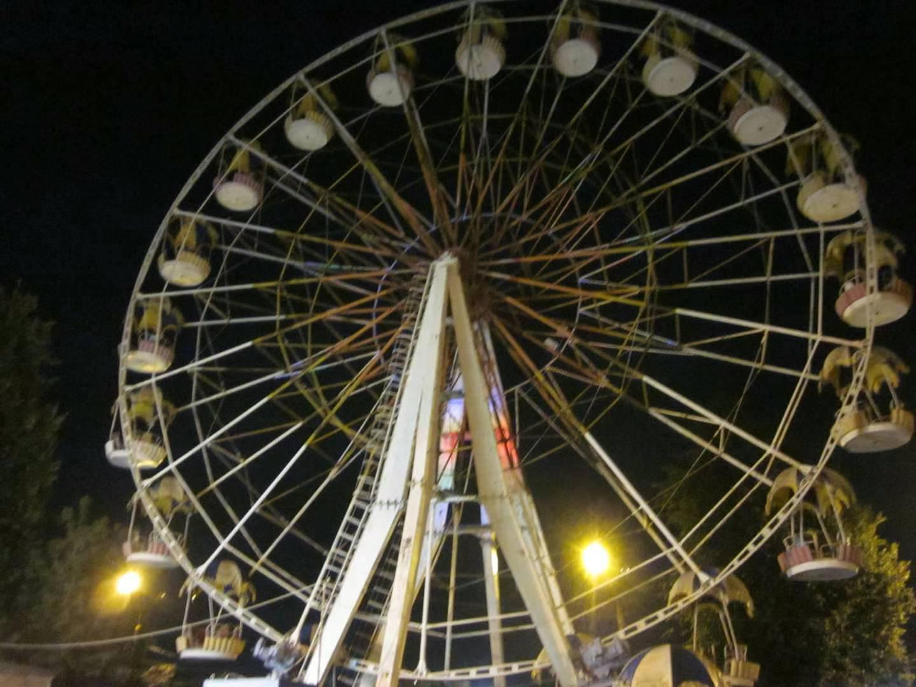
Во-первых, можно посетить Музей тверского быта, который помогает людям познакомиться с традиционным русским чаепитием и узнать о том, какая была у русских бытовая культура в 19-20 веке.
Во-вторых, рекомендую увидеть Тверской Императорский Путевой дворец 18-ого века, который находится в центральном районе Твери. В картинной галерее дворца сохранилось большое количество картин. Также туристы могут узнать о том, как жила Екатерина Ⅱ, когда останавливалась в нём во время поездок из Петербурга в Москву.
В-третьих, стоит побывать в Музее золотного шитья, который находится в Торжке. Торжок – небольшой, но самый старый город в Тверской области. В музее туристы могут полюбоваться традиционными русскими изделиями ручной работы, техникой золотного шитья.
Эти места стоит посетить. Я надеюсь, что туристам это обязательно понравится.
С уважением, Линь Миньтин

- Взйсэчжома
Уважаемые руководители туристических фирм!
Меня зовут Вэйсэчжома, я живу в Твери и являюсь экспертом по русской культуре и литературе из Китая.
На прошлой неделе тверские представители бизнеса и власти побывали в Китае. Тверская делегация активно расширяет торгово-экономическое сотрудничество с КНР. Сегодня Китай является одной из самых густонаселенных и динамично развивающихся стран восточного мира, более того Китай — это дружественный партнёр России.
Тверская делегация познакомилась с разными видами бизнеса, особенно с индустрией гостеприимства, а именно туристическим бизнесом, также она изучала китайский опыт в интересующих сферах.
Тверская делегация вернулась из поездки не только с новыми идеями, но и с соглашениями о сотрудничестве, которые имеют перспективу развития. Тверичане собираются реализовать различные совместные бизнес-проекты.
В качестве эксперта по русской культуре я бы хотела рекомендовать китайским туристом посетить несколько интересных мест в Тверской области, чтобы укреплять дружбу между Тверью и Китаем.
Во-первых, если вы будете в Твери, которая является центром Тверской области, то обязательно посетите Музей тверского быта, который наглядно отражает русскую городскую культуру 18-19 веков. В этом музее вы можете понять культуру русского чаепития. И конечно, в Твери стоит полюбоваться Волгой. Независимо от времени года, река Волга создаёт самый красивый вид на город.
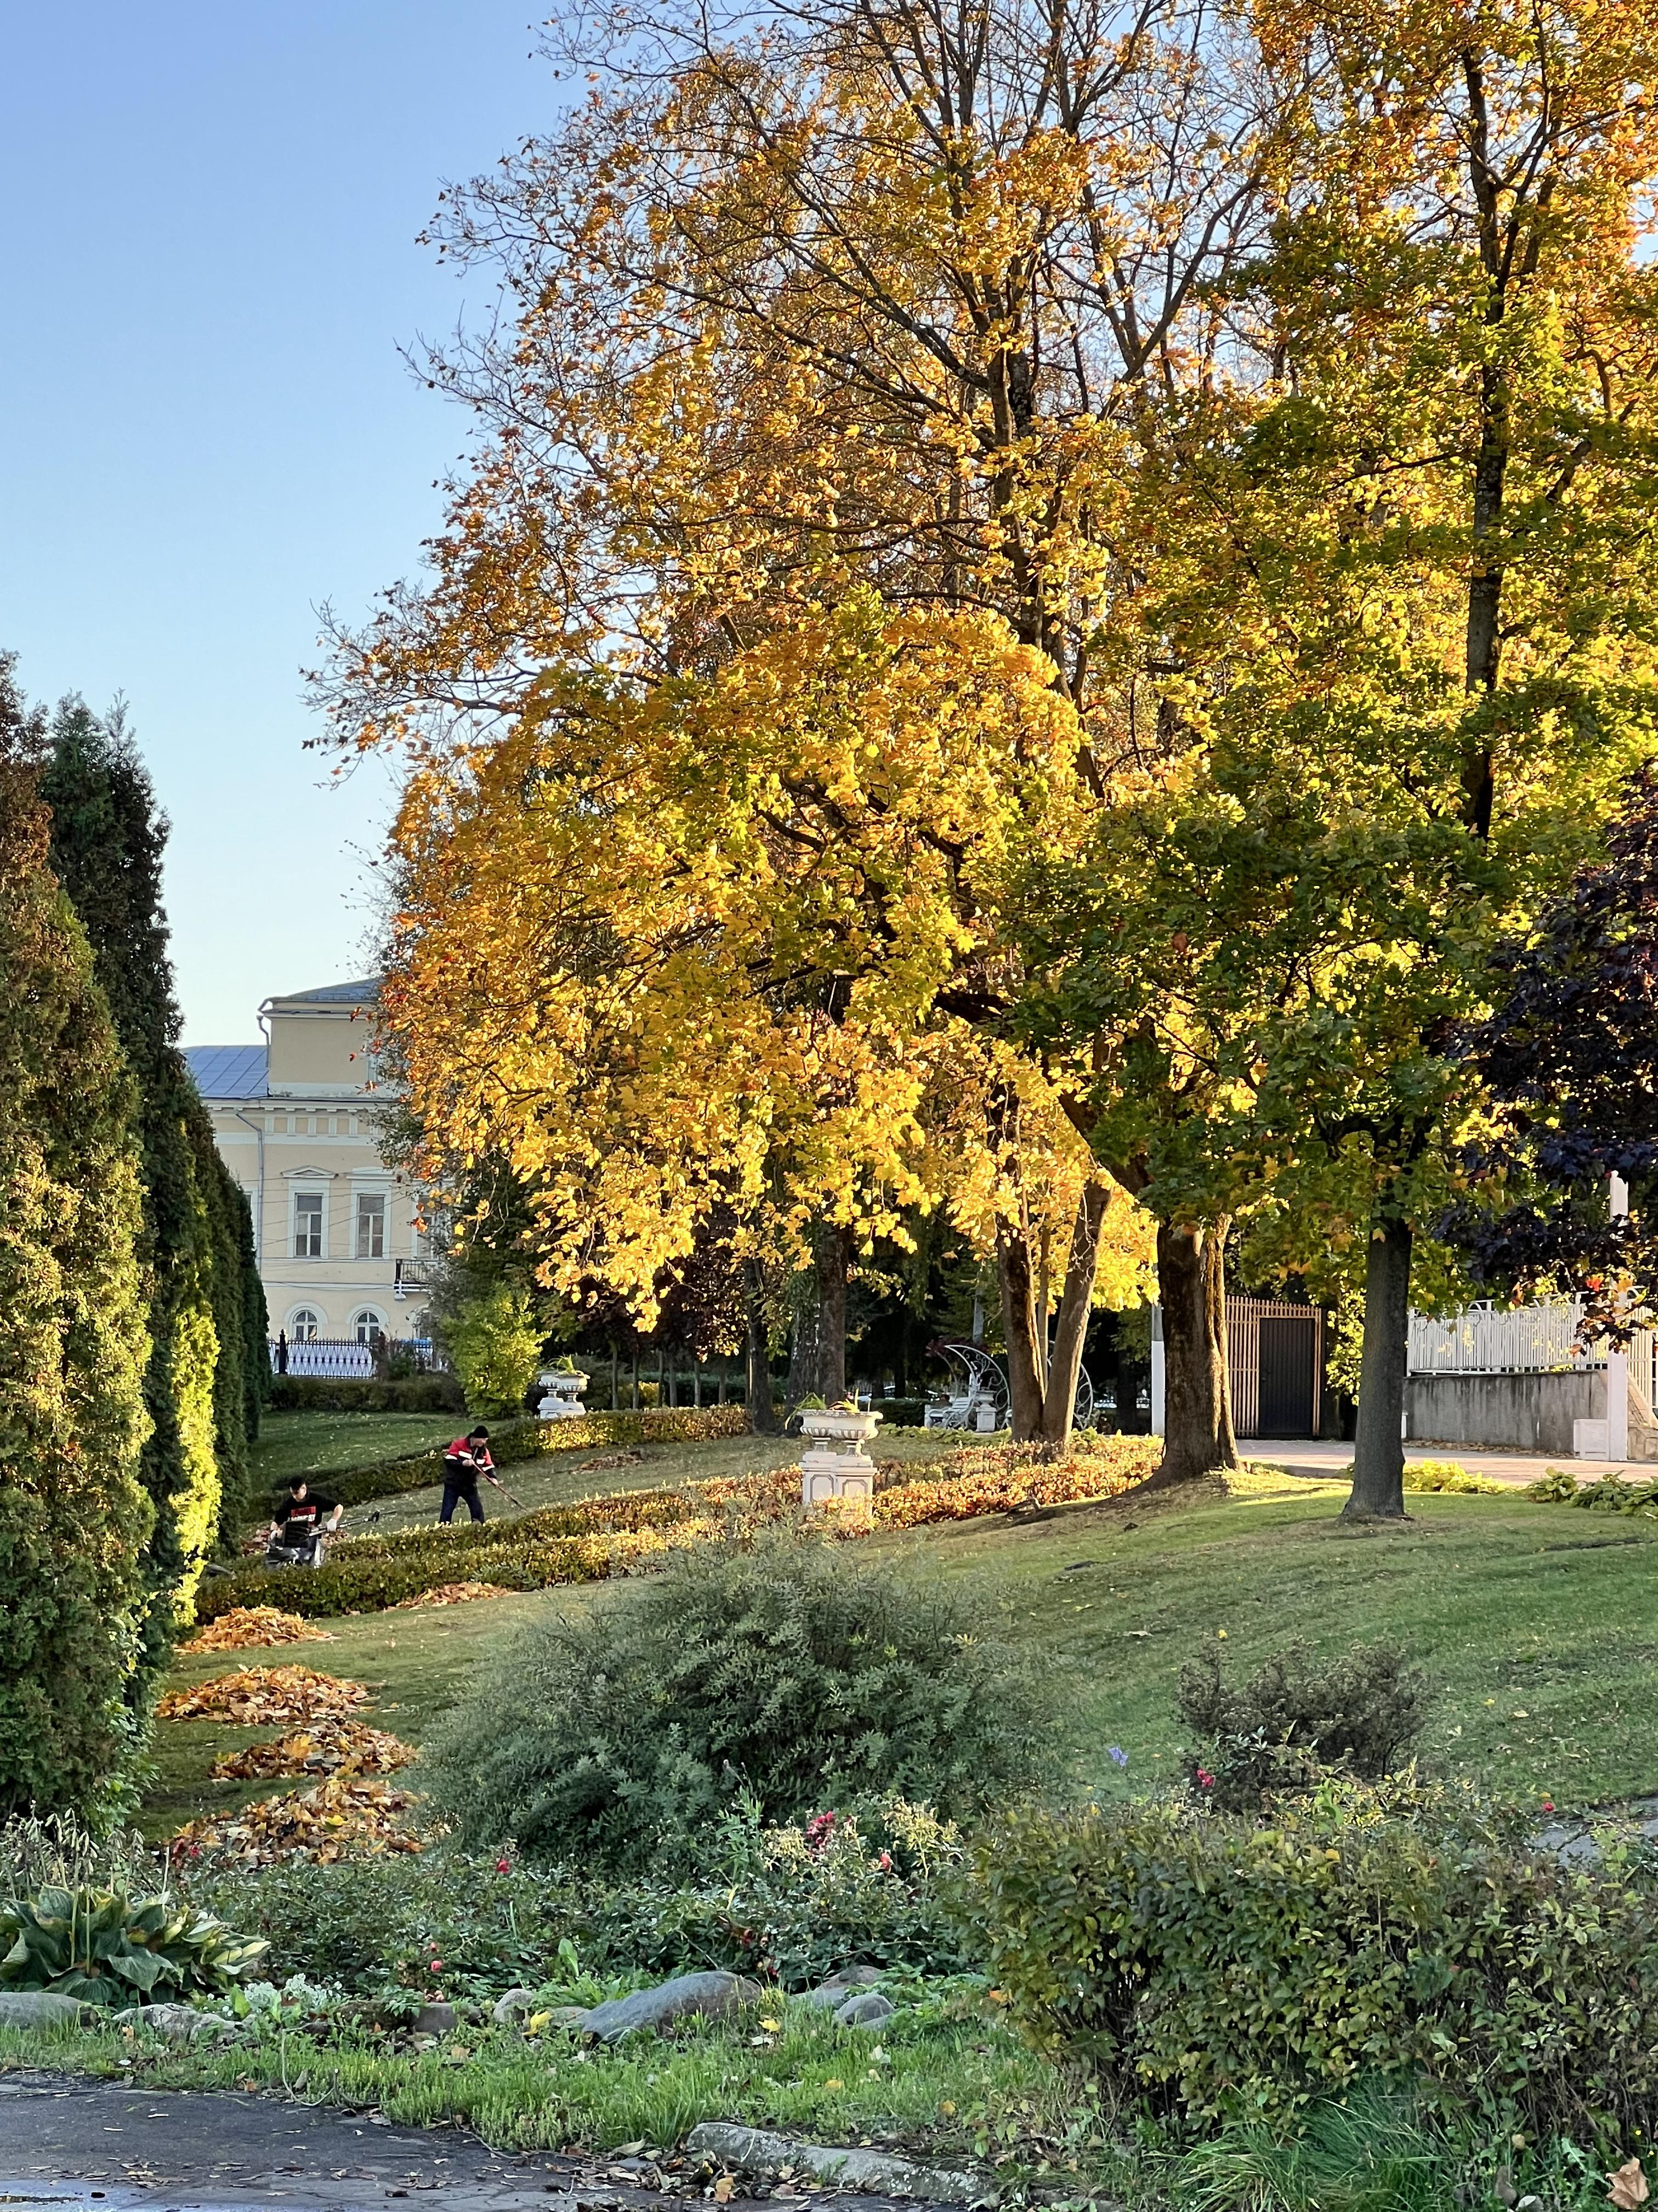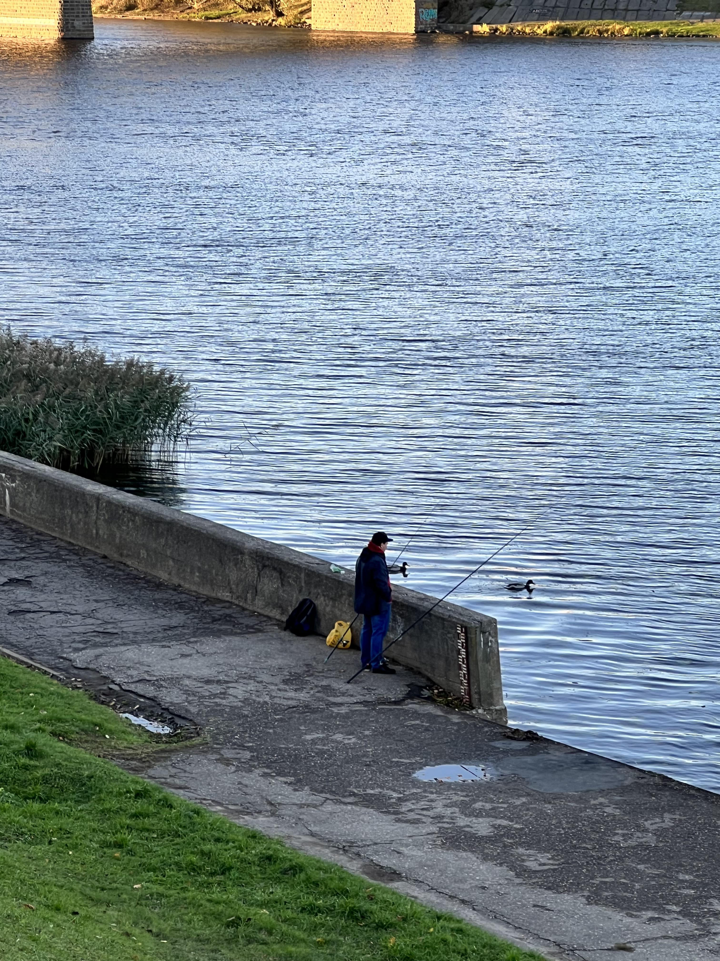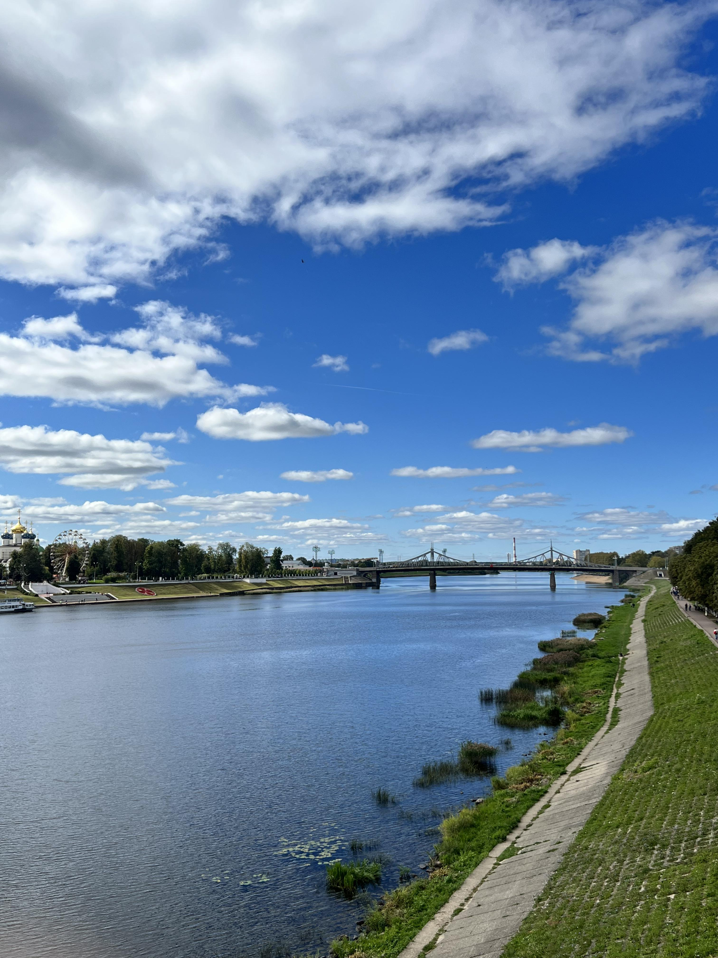
Во-вторых, стоит побывать в городе Торжок. Россия имеет древнюю историю, а Тверь и Торжок – исторические города. Известно, что в Китае далеко не все знают русского поэта А.С. Пушкина, а среди его произведений самым известным является стихотворение «Если жизнь тебя обманет». В Торжке находится Дом-музей А.С. Пушкина, который я рекомендую всем посетить. В музее вы можете узнать не только о жизни Пушкина, о его друзьях, но и о том, как раньше люди путешествовали из Петербурга в Москву, как они меняли лошадей на станции, и вообще как жили люди в 19-ом веке. Если вы хотите узнать больше о Пушкине, то этот музей обязательно стоит посетить! В городе ещё находится интересный Музей золотного шитья и один из старейших русских православных монастырей, который так же очень известный.
В Твери также ещё есть очень много интересных мест, которые вы можете исследовать самостоятельно.
Надеюсь, что китайским туристам это понравится, и также надеюсь, что китайско-российская дружба может подняться на новый уровень.
С уважением, Вэйсэчжома

- Сюй Юймин
Меня зовут Сюй Юймин. Я эксперт по русской культуре и литературе. В настоящее время живу в России, в городе Твери и рад соо бщить вам о самом обсуждаемом событии прошлой недели в Тверской области – это тверская бизнес-миссия в Китай.
Большое количество представителей бизнеса и власти побывали в Китае, чтобы расширять торгого-экономическое сотрудничество с одной из самых густонаселенных и динамично развивающихся стран восточного мира. Они изучали китайский опыт во многих сферах и познакомились с масштабным бизнесом в провинции Ляонин. Один из представителей рассказал о своих личных впечатлениях, что его поразили масштабы китайских городов и заводов. Представители бизнеса хотят развивать сотрудничества и в перспективе приглашать туристов из КНР.
Если китайские туристы интересуются русской культурой, я рекомендовал бы посетить Тверь и Тверскую область. В Твери много достопримечательностей и музеев русской культуры, и среди них больше всего лично меня впечатлил Музей тверского быта, где можно увидеть разнообразные самовары и узнать об истории самоваров более чем за триста лет. Кроме экскурсии, туристы ещё могут попробовать попить чай по русской традиции в зале, который находится на первом цокольном этаже музея. По-моему самый важный способ понимать разные культуры – это понимать жизненные привычки и быт. Как говорится в одной русской пословице: «Чай не пить, так на свете не жить!»
Кроме того, место которое я также хотел бы рекомендовать – это Музей золотного шитья в Торжке, где можно увидеть множество золотошвейных работ, таких как вышитые золотом и серебром перчатки, варежки, кокошники, кички, и так далее. Стоит отметить золотошвейную историческую картину о Пушкине, которая изображает его путь с Москвы до Санкт-Петербурга.
Надеюсь, что каждый китайский турист сможет лучше понять и полюбить богатую и интересную русскую культуру во время поездки в Тверь и Тверскую область.
С уважением,
Сюй Юймин
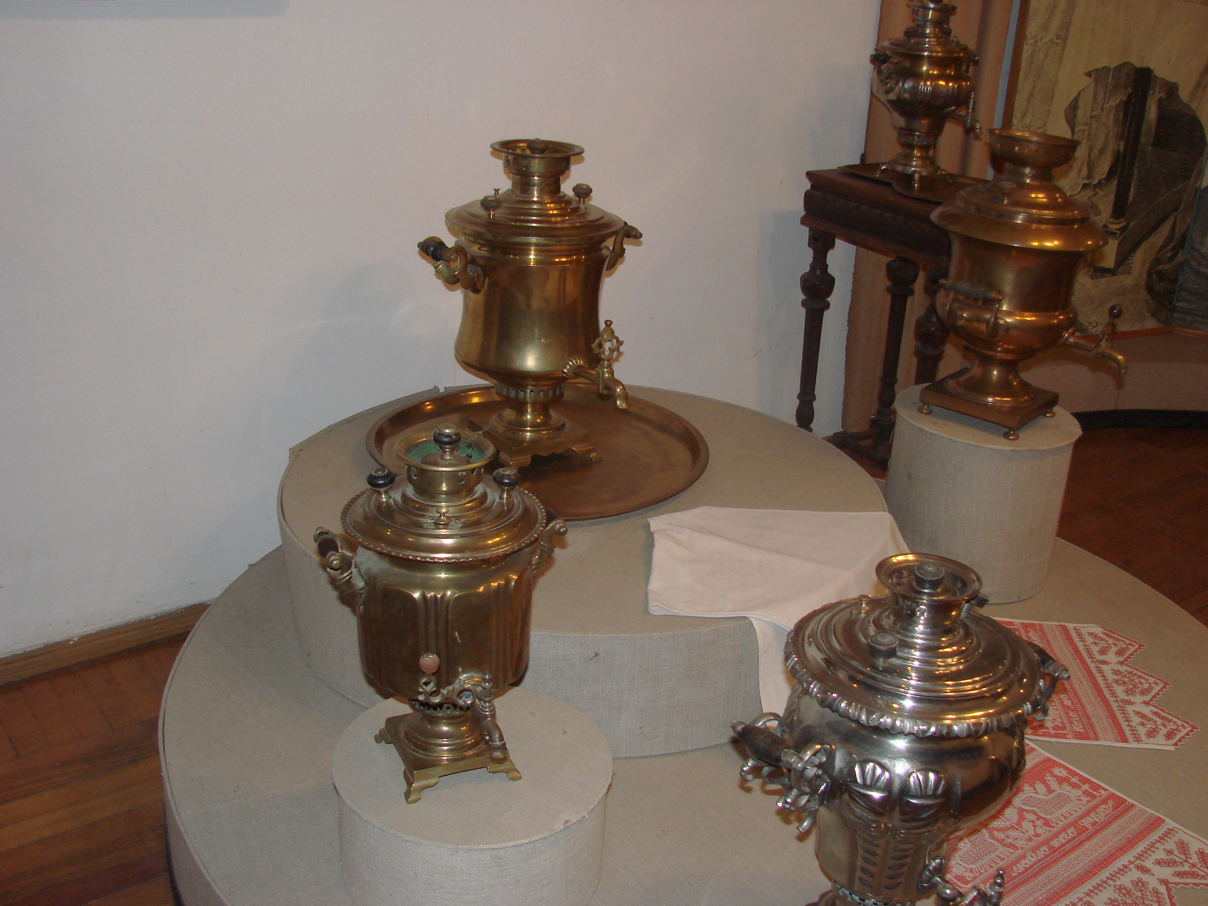

- Ли Иянь

Уважаемые руководители туристического бизнеса в КНР!
Я эксперт по русской культуре и литературе Ли Иянь. Живу и работаю в России в администрации города Твери.
На прошлой неделе в Китае была тверская бизнес-миссия. бизнеса и власти вели деловые переговоры, презентовали возможности Тверской области, изучали китайский опыт в интересующих сферах. Если говорить об их личных впечатлениях, то нужно сказать, что их поразили масштабы китайских городов и заводов. И они вернулись из поездки не только с новыми идеями, но и с соглашениями о сотрудничестве, которые в перспективе обещают вырасти в совместные бизнес-проекты.
Прошло три месяца с того дня, как я приехал в Тверь. Мне кажется, что это место, где можно соприкоснуться с русской литературой и культурой. Если вы захотите посетить Твери, то можете познакомиться с моими советами. Я хотел бы рекомендовать вам несколько интересных мест.
Первое место, которое я хотел бы порекомендовать – это Музей Тверского быта с выставкой самоваров. Китайцы пьют чай с древних времен. Чай сыграл важную роль в истории Китая. В России тоже чай любят. В этом музее можно увидеть разные прекрасные типы самоваров. Там всё может оставить глубокое впечатление на китайских туристов. Отлично показана история русского чаепития. Посетив этот музей, можно узнать о различиях между китайской и русской чайной культурой.
Кроме того, советую поехать в Музей ёлочной игрушки в город Клин. Новый год – важный праздник для России. А ёлка важная часть Нового года. В этом музее можно увидеть новогоднюю ёлку, стеклянные игрушки, похожие на фигурки животных, птиц и сказочных героев, которыми украшали новогоднюю елку. А еще с вами будут петь и танцевать Дед Мороз и Снегурочка. Кроме того, есть возможность принять участие в мастер-классе и самим расписывать для себя стеклянный шарик. Там я побывал и нарисовал маленькое яблоко. Это был очень интересный опыт!
Есть много и других интересных достопримечательностей в Твери и Тверской области! Надеюсь, мои советы помогут вам выбрать интересный маршрут путешествия.
С уважением, Ли Иянь
- ИНТЕРВЬЮ СО СТУДЕНТАМИ И ПРЕПОДАВАТЕЛЯМИ О ЗИМЕ
Мы взяли интервью у преподавателей кафедры РКИ и студентов нашей группы, чтобы провести небольшое исследование о том, как относятся к зиме русские и китайцы, ведь «русская зима» – это не только часть русской жизни, но и часть русской культуры.
Чэнь Яньтин
Я приехала из Китая, меня зовут Чэнь Яньтин. Я очень люблю русскую зиму, потому что я южанка, в моём родном городе климат всегда тёплый, и я никогда не видела снега. И когда я впервые увидела русскую зиму и снег, мне это очень понравилось. Зимой я больше всего люблю гулять по улицам. Дорога покрыта снегом, совсем как в мире сказок. Русская зима – красивая, белая, замечательная, я думаю, каждому русскому нравится русская зима. Многие русские поэты написали о зиме, такие как Пушкин, Есенин, Некрасов, Блок и т.д. Александр Прокофьев написал стихи под названием“ Зима”:
По дороге по прямой,
Шла зима с морозами,
Шла зима к себе домой –
Снег стелила розовый.
За зимою две метели
Снег тот веяли, мели,
Снег взвивали, как хотели,
И кидали хрустали ”
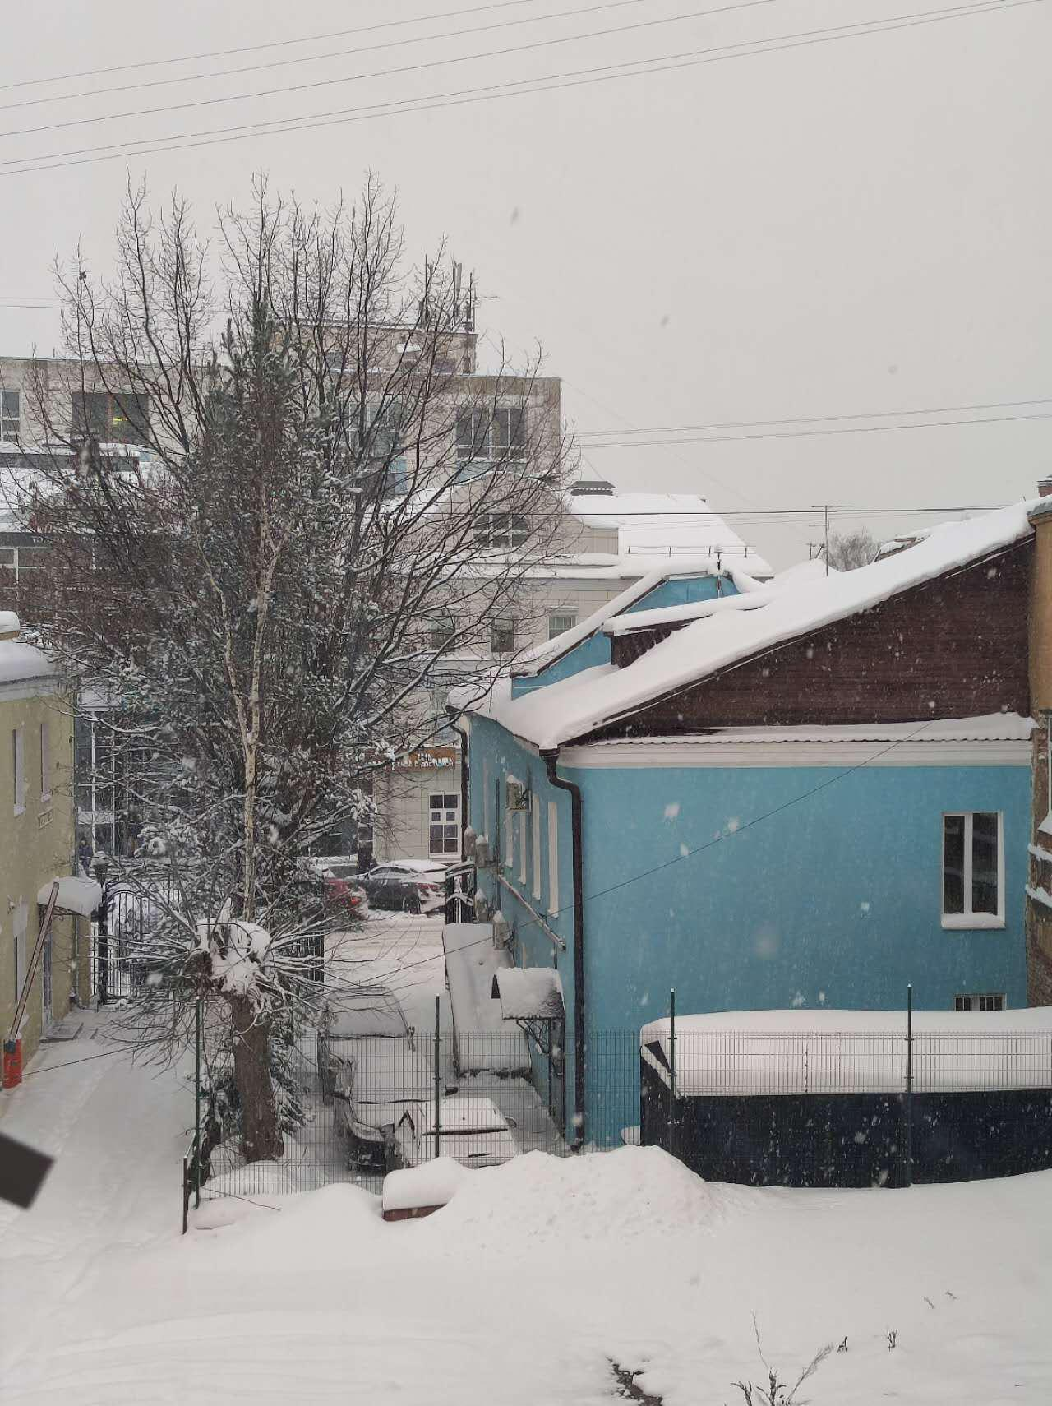
Линь Миньтин:
Я тоже приехала из южного Китая. Зимой в моём родном городе не бывает снега. Даже листья всё ещё зелёные. Температура зимой не отпускается ниже нуля градусов. Поэтому я люблю русскую зиму. Впервые я увидела снег в России. Идёт пушистый снег, который похож на эльфов. Зима означает Новый год. И я могу увидеть красивые фонарики и ёлки. Зима серьёзная, потому что листья опали и всё покрыто снегом. Я чувствую, что зима в Твери, как русские писатели изображают в романах, с привкусом истории. Зима также прекрасная. Белый снег покрывает крыши, листья и землю, как картина. Когда погода хорошая, снег сверкает под солнцем. Животные оставляют следы на снегу. Мне очень нравится такая сказочная зима! Зима поэтическая. Многие русские поэты писали о зиме. Я больше всего люблю стихотворение Сергея Есенина «Берёза»:
На пушистых ветках снежною каймой
Распустились кисти белой бахромой.
И стоит берёза в сонной тишине,
И горят снежинки в золотом огне.
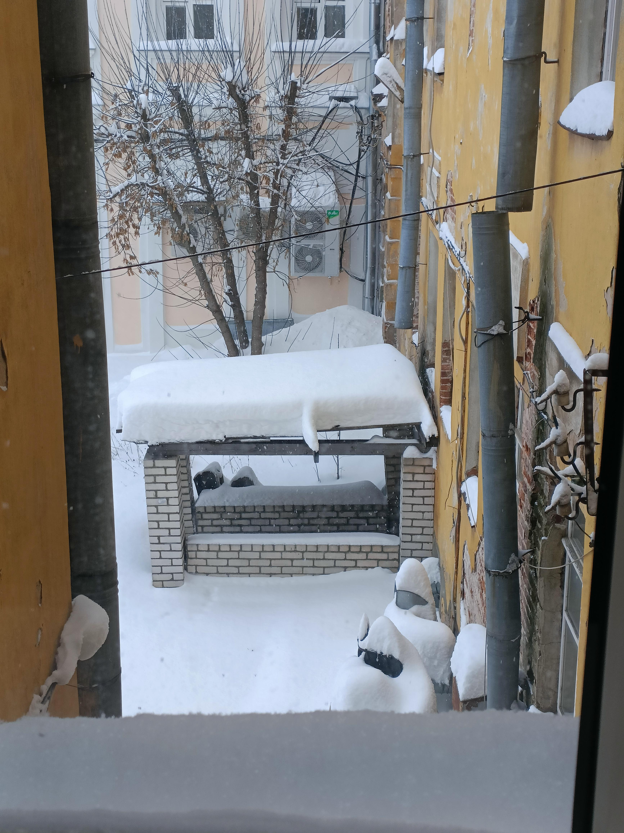
Вэйсэчжома:
Я из Тибетского нагорья, мой родной город—Лхаса. Зимой в Лхасе холодно, но люди счастливее. Дети на улице играют в снежки и лепят снеговиков, повсюду снеговики разной формы. Это хороший период для встреч! Семья или друзья собираются в доме, они танцуют и поют. На самом деле зима в Тибете не такая морозная. На этот раз я увидела зиму в России. Она очень красивая, я уже давно не видела таких глубоких снегов. Вокруг лежит белый снег. Снег сверкает под солнцем. Часто идёт пушистый снег, и снежинки медленно плавают в воздухе и падают на одежду. Когда я гуляю на улице, часто слышу смех, так как люди играют со снегом. Русским нравится зима, многие поэты писали о зиме, например, А. Пушкин написал: «Мороз и солнце, день чудесный.», а М. Цветаева написала «А в единственном окне—снег снег снег.» т. д. И я тоже люблю русскую зиму!
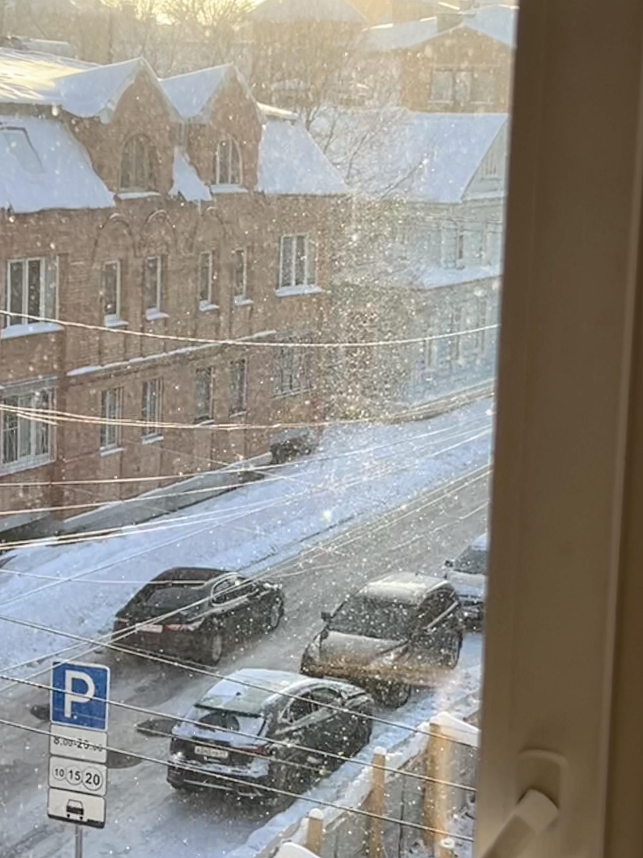

Ван Пэнфэй:
Честно говоря, я северянка, зимой часто вижу снег в Китае. Но в моём городе зимой снег идёт не так сильно. Наша зима обычная. А в Твери идёт снег очень сильно, почти каждый день идёт снег. На земле всегда вечный снег, и везде скользко, так что люди всегда ходят осторожно. И одеваются тепло. А зимой русские люди очень любят кататься на коньках и лыжах. Можно сказать, что зима здесь морозная и снежная. Кроме того, в Твери первый снег был пушистый и белый, который сверкал под солнцем и луной, тогда атмосфера была романтической. Особенно романтично стало под Новый год, когда на площади была поставлена большая ёлка. Мы были как в сказке, очень красиво!
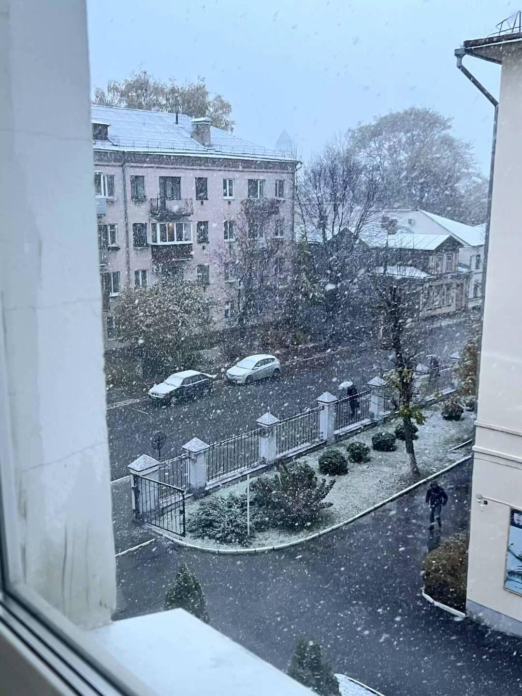

Ли Иянь:

Мой родной город находится на юге Китая, где никогда не бывает снега. Поэтому я всегда мечтал попасть в колледж в России, бегать по снегу и играть в снежки с друзьями. В Твери я впервые увидел снег: снежинки падали с неба, как будто плясали на ветру. Я долго любовалась красотой из окна. Время шло, снег постепенно становился тяжелее. Я так люблю проводить время, когда мы с друзьями бросаем друг в друга снежки. Однажды я проходил мимо заснеженного поля и не знаю, почему мне вдруг захотелось лечь на него. Так я и поступил. Было холодно, но весело лежать, оставляя мою форму на снегу. Я люблю зиму в Твери!
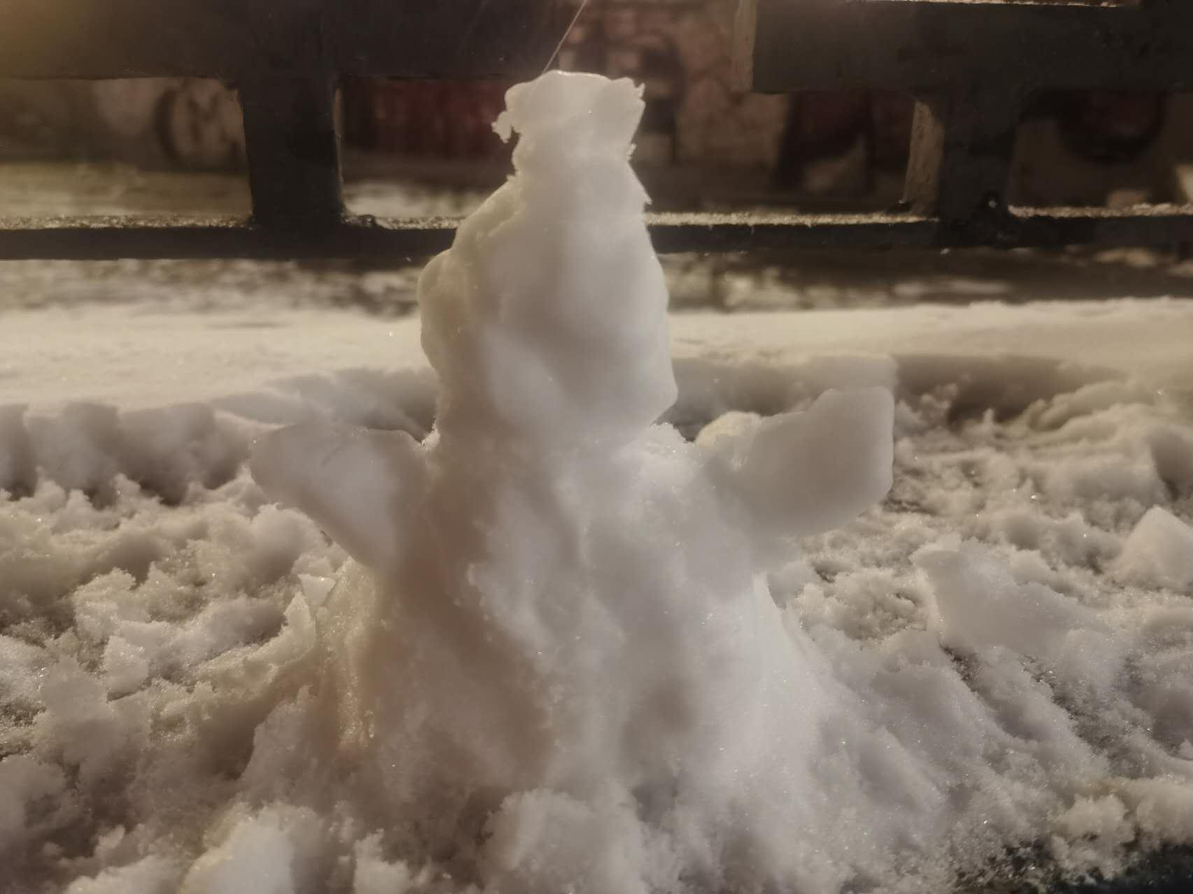

Преображенская Елизавета Игоревна:
Я люблю зиму, потому что я думаю, что это очень уютно. Знаете, уютно, когда ты сидишь дома, пьёшь горячий чай, а за окном снег. Ещё есть Новый год, мой день рождения, поэтому зима – это хорошо. И я очень люблю кататься на коньках. Зима – идеальное время для меня. Зима, конечно, холодная, но в зимние праздники она становится очень тёплой, главное, чтобы тепло было в душе.
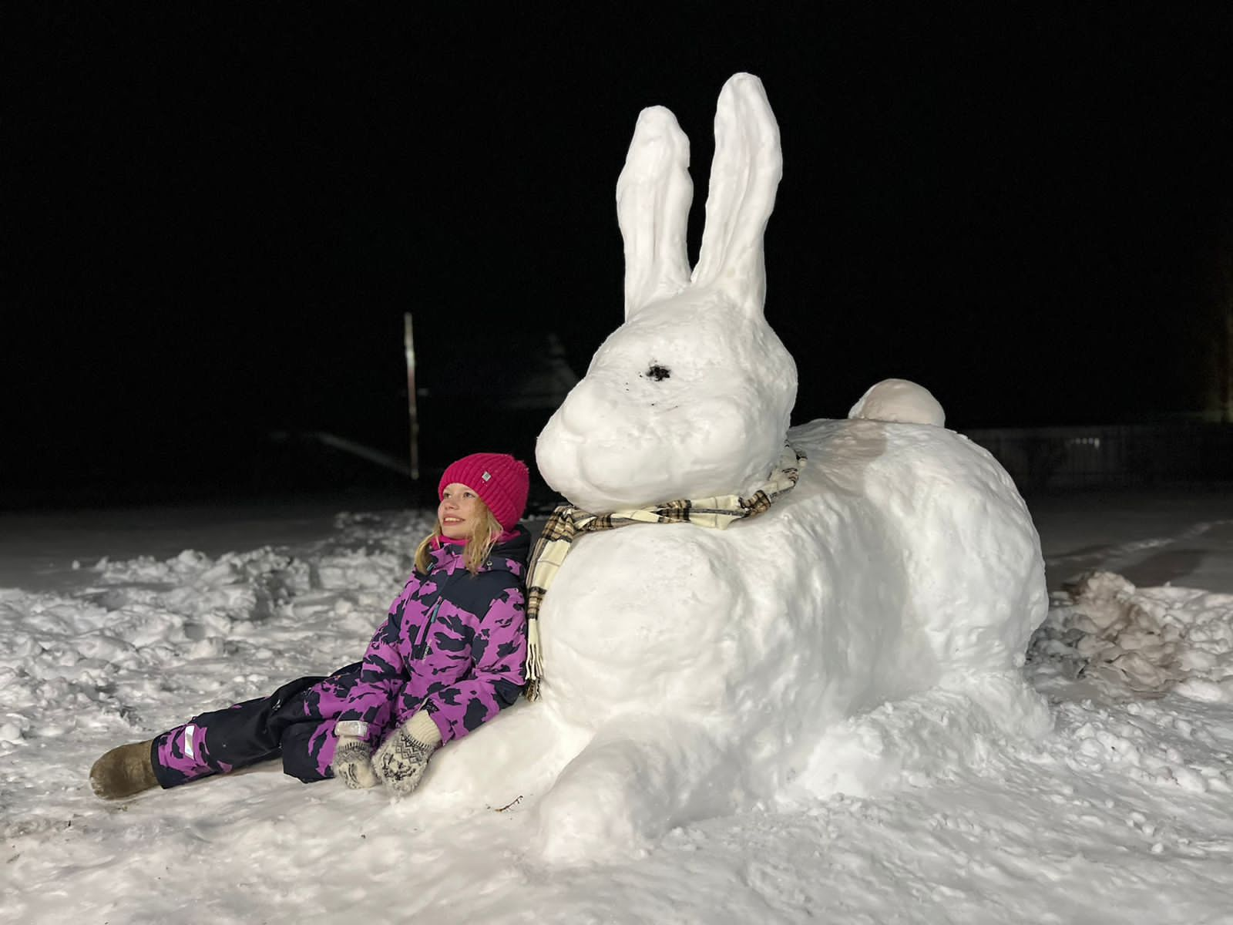

Рожнова Елена Петровна:
Я люблю зиму. Потому что зима, как сказка. Зимой есть Новый год, подарки и ёлки. Люди верят в чудо зимы. Зимой можно кататься на лыжах, заниматься спортом на улице. И семья сможет собраться вместе. Зимой я люблю гулять и кататься на лыжах и коньках. В России зима красивая, много снега, деревья красивые, и всё в снегу. Очень красивая зима в лесу. Действительно лес такой сказочный, как в сказах. И я рекомендую вам посмотреть фильм «Морозко». В нём красивая природа. Действительно в России такая природа зимой.

Гурин Анатолий Борисович:
Я люблю русскую зиму. Зимой я люблю кататься на коньках и гулять в лесу. Считаю, что русская зима снежная. И многие русские поэты писал о зиме, например, Александр Сергеевич Пушкин и Николай Алексеевич Некрасов и многие другие.
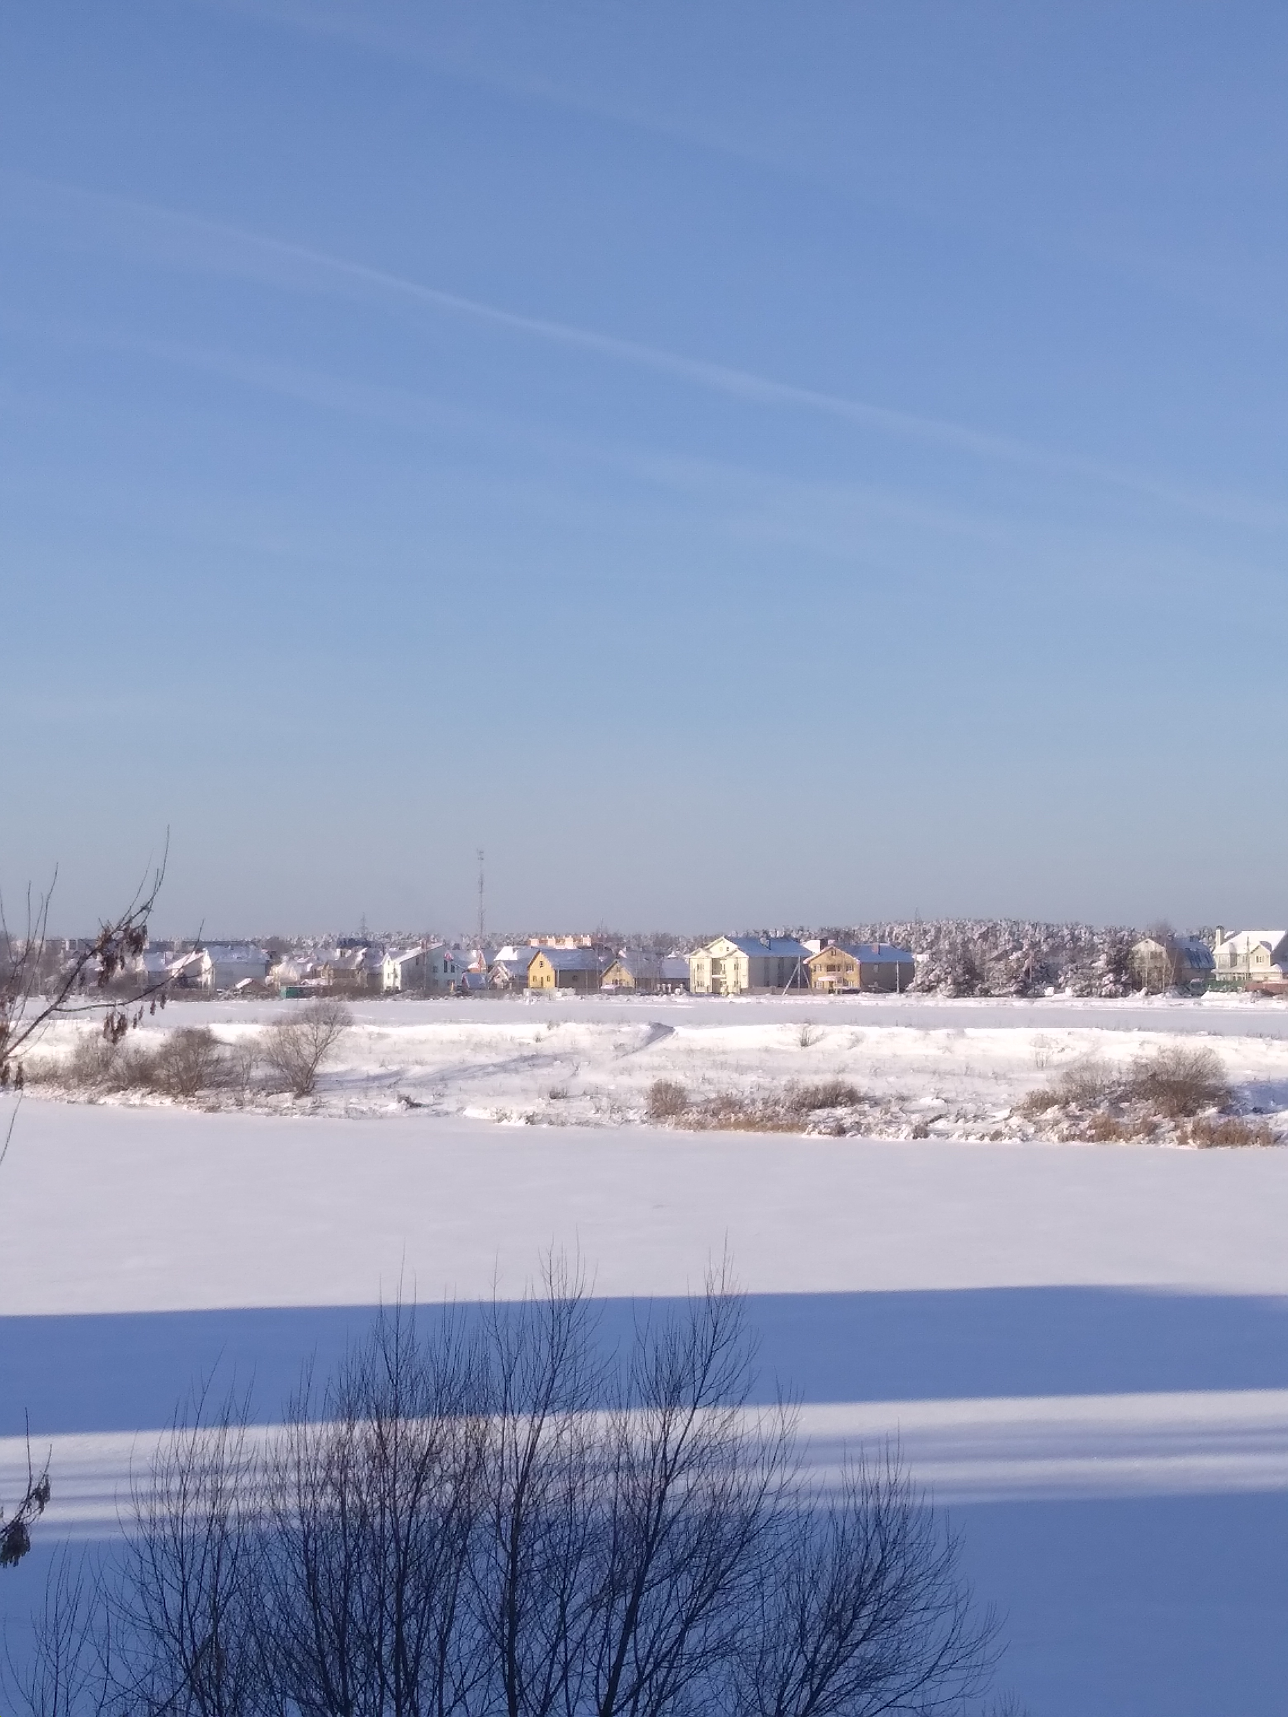

Крылова Жанна Аркадьевна:
Я обожаю русскую зиму. Зимой я люблю кататься на лыжах. И я думаю, что русская зима очень красивая. Многие русские поэты писали о зиме, например, Александр Сергеевич Пушкин, Фёдор Иванович Тютчев и другие.
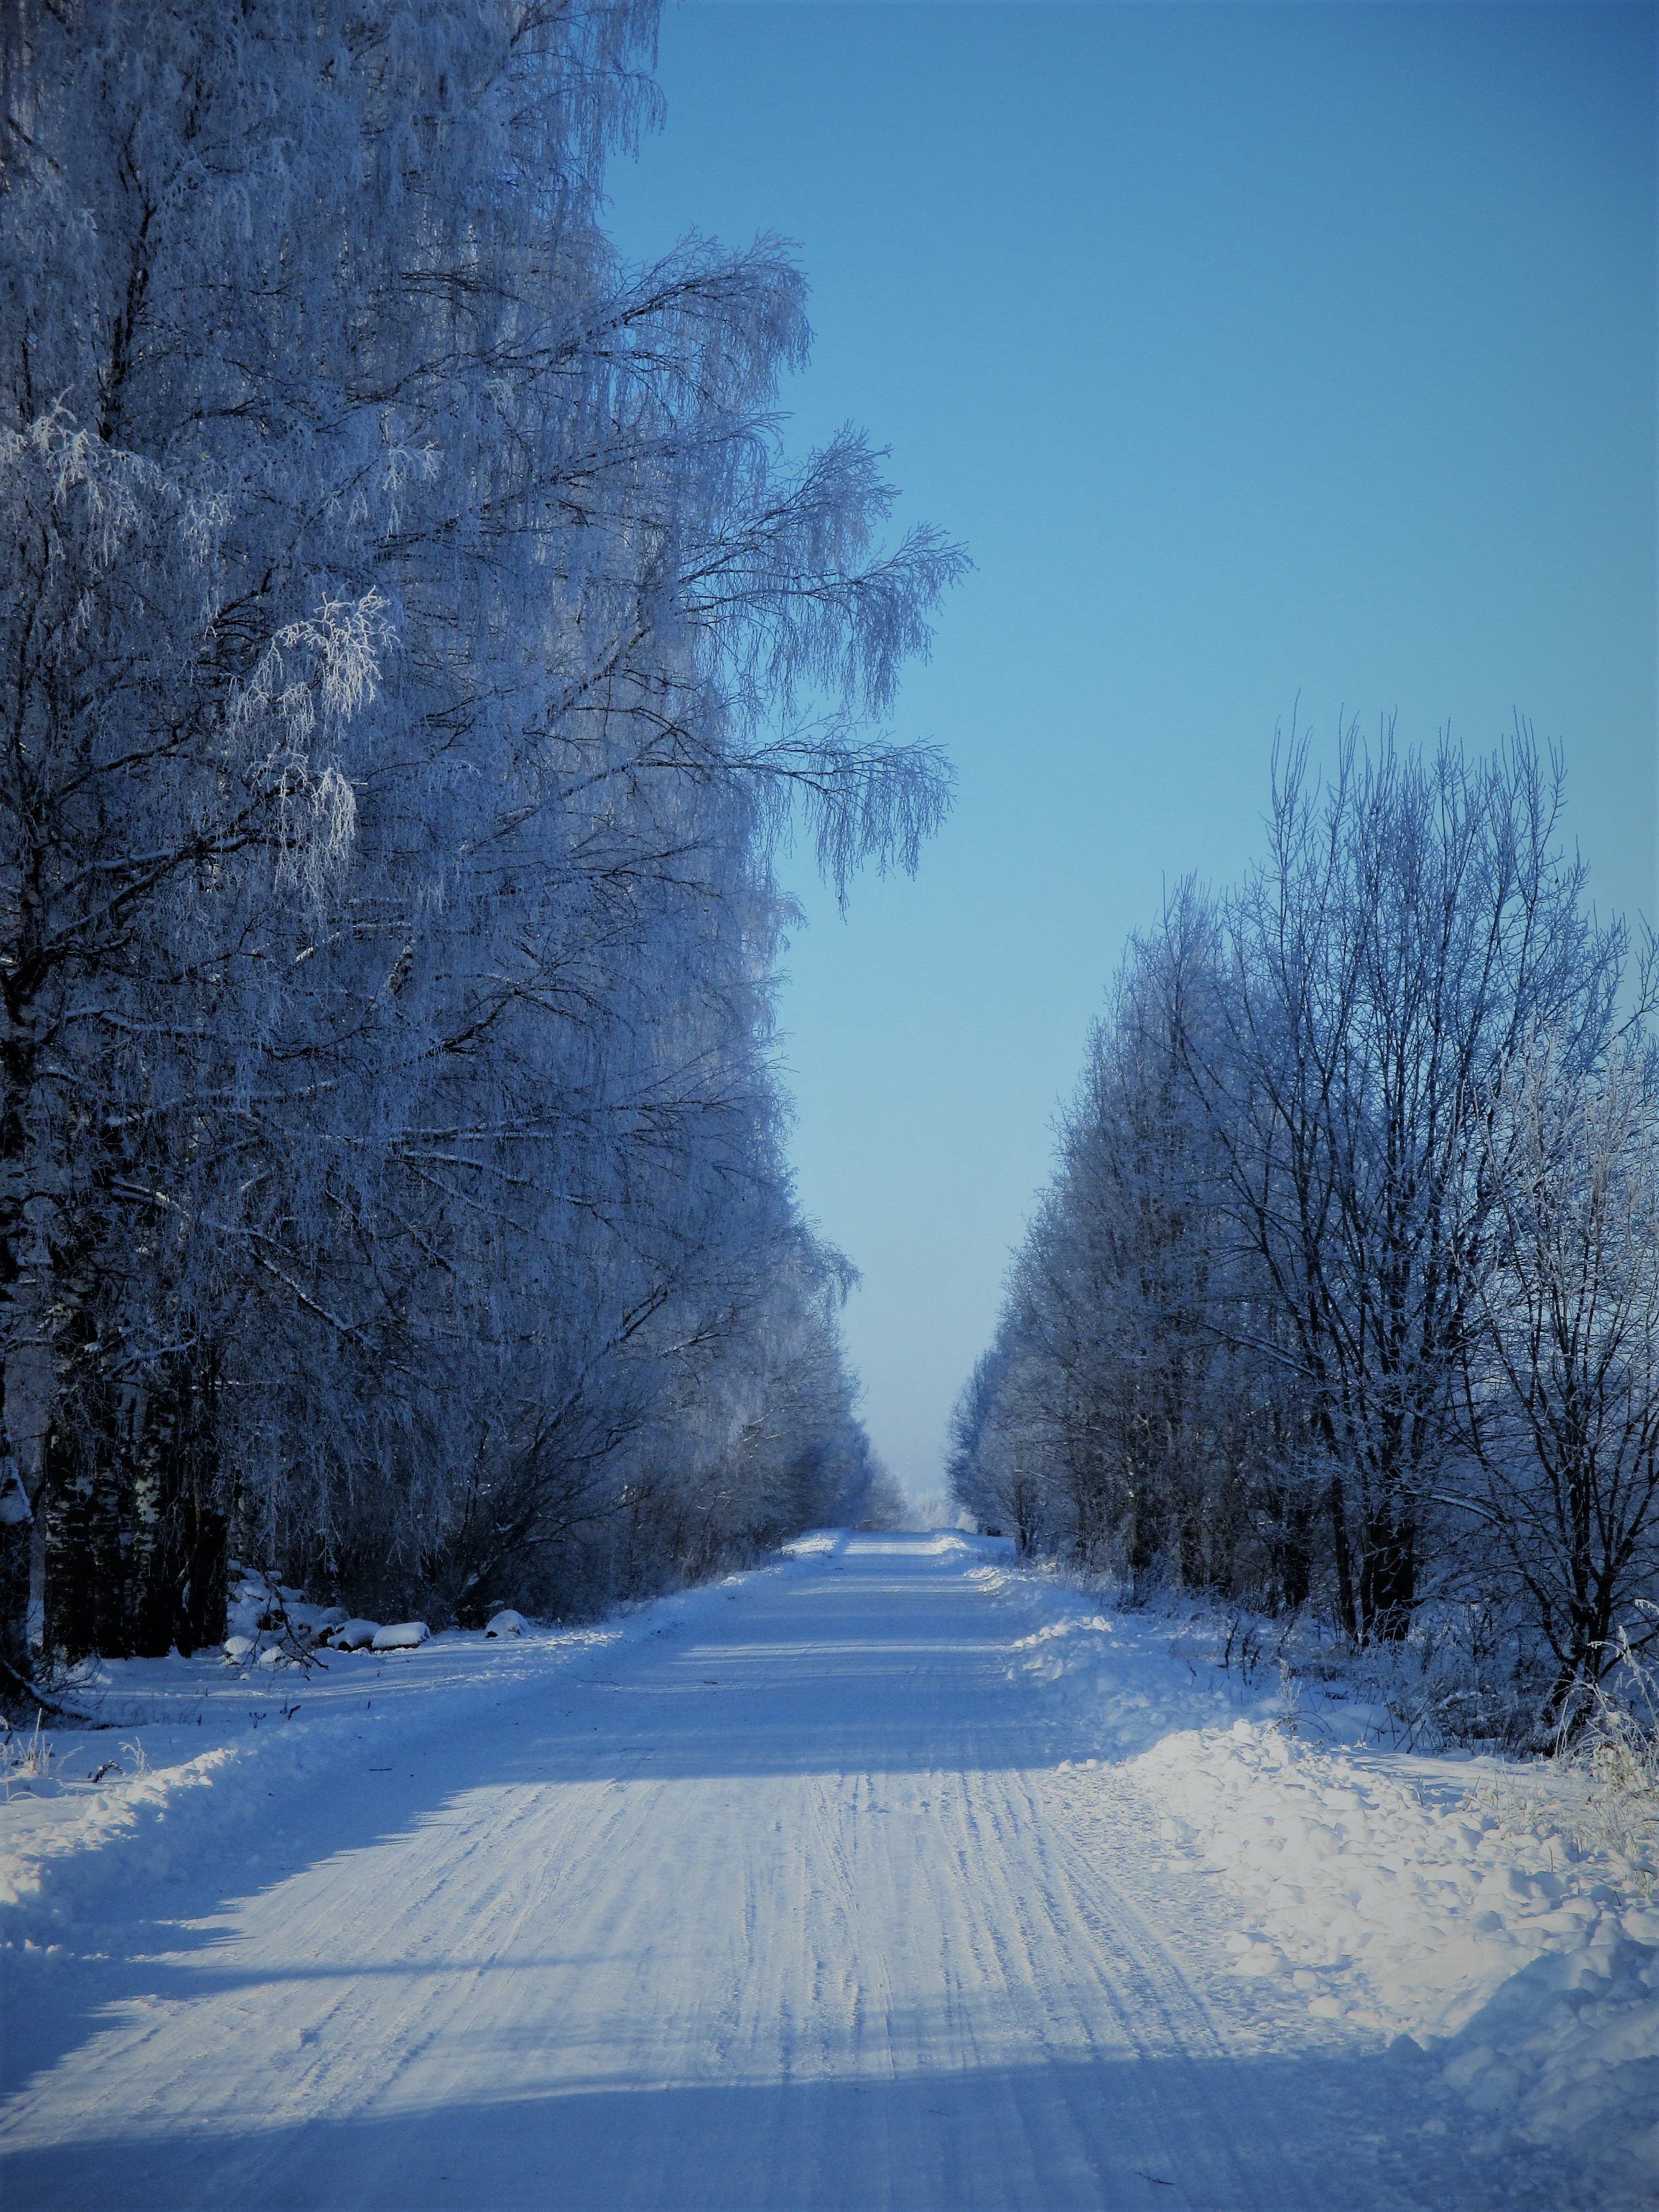
Гасконь Елена Александровна:
Я думаю, что мороз – это символ зимы, а зима без холода невозможна. Я люблю гулять на улице в первый день Нового года. В разных регионах России зимы разные. Особенно мне нравится холодный и обильный снег в Сибири, который приходит рано и уходит поздно. Моя любимая зима на юге – зима в Сочи. Там зимой тепло и снега почти не бывает. Но я всё же предпочитаю зиму с обильными снегопадами!
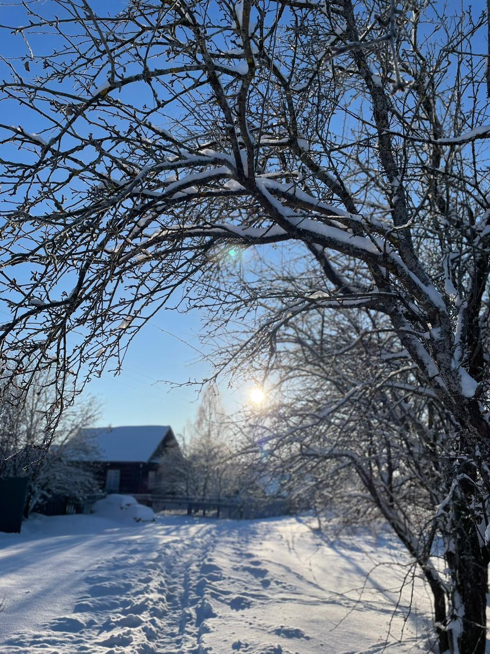
Людмила Георгиевна Громова:
Зима – моё любимое время года. У Александра Сергеевича Пушкина есть такие слова: «Здоровью моему полезен русский холод!». Я на сто процентов согласна. С детства я люблю снег, люблю гулять по лесу, кататься на лыжах и на санках. Я думаю, что зима прекрасна: белый снег днём сверкает на солнце, а ночью блестит под луной. Больше всего я люблю сильный мороз! Снег скрипит под ногами, и ты идёшь легко и быстро. Зима – это ожидание чуда во время волшебных зимних праздников Нового года и Рождества. Я написала несколько стихов о зиме, например, такие строки:
Снег летает, снег летает,
Лечит душу и не тает,
Белый-белый снег пушистый
Под ногами – лёгкий чистый.
Белой бабочкой снежинка
В танце весело кружится,
Сердце лёгкою пушинкой
Верит – сбудется, случится!

Как видите, русская зима очень красивая, и она нравится как русским преподавателям, также и нам, китайским студентам.
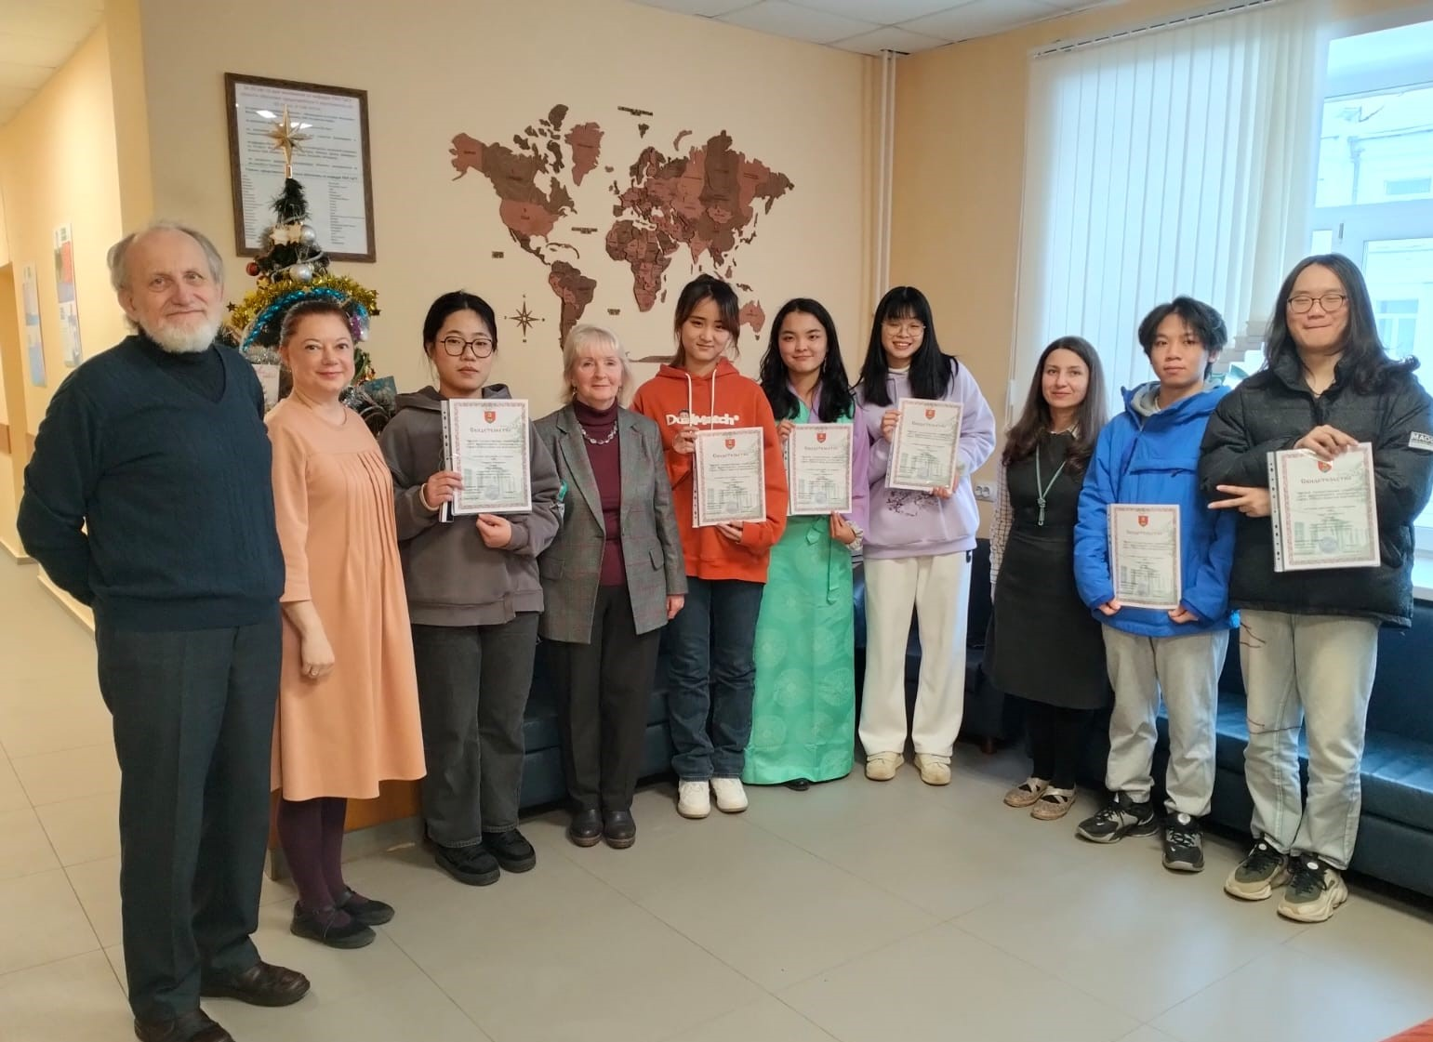
Приезжайте в Тверь, чтобы наслаждаться настоящей русской зимой и познакомиться с культурой России!

